● 1简介 16

● 1.1引言 16

● 数据库技术如何影响我们的生活 16

● 重要性 16

● 如何描述客观世界 16

● 主要讨论问题 16

● 谁”的抽象描述方法 17

● 数据库管理系统 17

● 定义 17

● 主要功能 17

● 数据库系统 18

● 定义 18

● 构成 18

● 数据库系统&数据库的开发运行环节 18

● 需求分析 18

● 系统设计 18

● 系统实现 18

● 系统运行与维护 18

● 数据库系统架构介绍 18

● DBS分层体系结构 18

● 1.2数据管理的发展过程 18

● 手工阶段 18

● 程序阶段 18

● 文件阶段 19

● 数据库阶段 19

● 1.3数据模型 19

● 定义 19

● 要求 19

● 两类模型 19

● 概念模型（也称信息模型） 19

● 数据模型 19

● 建模的两阶段 19

● 概念模型的作用 20

● 1.4数据库系统概述 20

● 数据（D） 20

● 定义 20

● 类别 20

● 特点 20

● 数据库（DB） 20

● 产生原因 20

● 定义 20

● 特征 20

● 数据库管理系统（DBMS） 20

● 定义 20

● 作用 20

● 功能 20

● 数据库系统（DS） 21

● 定义 21

● 构成 21

● 1.5数据库技术在应用开发中的作用 21

● 1.6数据库系统与数据库的开发过程 21

● 需求分析（数据流程图＋含数据字典或者用例图+时序图+类图） 21

● 功能需求（功能需求说明书） 21

● 数据需求（数据需求说明书） 21

● 系统设计 21

● 系统功能设计(总统设计，详细设计，界面设计,…) 21

● 数据结构设计(概念结构设计＊& 逻辑结构设计＊& 物理结构设计＊？) 21

● 数据存储设计 22

● 系统实现 22

● 系统运行与维护 22

● 涉及数据库技术 22

● 数据库视图技术(数据抽象) 22

● 数据存储设计&数据库技术 22

● 数据访问设计&数据库技术 23

● 数据控制设计&数据库技术 23

● 数据维护设计&数据库技术 23

● 应用开发&数据库技术 24

● 1.7总结 24

● 1.8数据库系统架构介绍 24

● DBS分层体系结构 24

● DBS系统体系结构 25

● 2数据库需求分析 25

● 2.1需求分析 25

● 基本任务 25

● 基本方法 25

● 结果 26

● 其他任务 26

● 2.2数据流程图 26

● 基本要素 26

● 数据流程图 26

● 定义 26

● 作用 26

● 分层的数据流图 26

● 数据字典 26

● 作用 26

● 内容 27

● 2.3UML图（PPT） 27

● 2.4数据库需求分析 27

● 基本任务 27

● 其他任务 27

● 分析人员应具备的能力 27

● 3E-R模型基本知识 27

● 3.1数据库设计过程 27

● 基础条件（前提/数据源） 27

● 核心阶段 28

● 后期工作（数据库的实现） 28

● 3.2实体—联系模型（E-R模型） 28

● 基本要素 28

● 实体集&属性 28

● 联系集 28

● 实体集&联系集 28

● 3.3联系集的类型与弱实体集 28

● 常见联系集类型（映射基数） 28

● 一对一 28

● 一对多 28

● 多对一 28

● 多对多 28

● 弱实体集 29

● 3.4复合属性与多元联系集 29

● 复合属性 29

● 多元联系集与角色 29

● 3.5E-R模型设计注意问题 29

● 用实体还是实体集 29

● 确定属性的位置 29

● 用属性还是联系集 29

● 多值属性和复合属性的处理方法 29

● 用实体集还是联系集 29

● 用二元联系还是多元联系 29

● 3.6扩展E-R模型 29

● 特化与概化（特殊化与一般化） 29

● 特化：自顶向下的设计过程 29

● 概化：自底向上的设计过程 29

● 聚集 29

● 4关系模型 30

● 4.1数据模型 30

● 定义 30

● 三大基本要素 30

● 数据结构 30

● 数据操作 30

● 约束条件 30

● 层次模型 30

● 基本概念 30

● 非层次结构的描述 30

● 定义物理存储结构 31

● 定义基本数据操作 31

● 层次模型优缺点 31

● 网状模型 32

● 基本概念 32

● 网状模式与实例 32

● 定义物理存储结构 32

● 定义基本的数据操作 32

● 优缺点 32

● 4.2关系模型的基本概念 33

● 定义数据对象的结构 33

● 表==关系 33

● 列==属性 33

● 行==元组 33

● 关系实例==一个关系的特定实例==一组特定的行 33

● 关系模式==属性行 33

● 定义数据对象间的关联 33

● 第1范式(1NF) 33

● 4.3码与模式图 33

● 超码 33

● 候选码 33

● 主码 33

● 主码完整性约束 33

● 外码参照完整性约束 33

● 外键 33

● 用外键的关系称为参照关系 33

● 主键被用的关系称为被参照关系 33

● 模式图 33

● 作用 33

● 定义 33

● 4.4完整性约束 34

● 定义 34

● 目的 34

● 类型 34

● 实体完整性规则 34

● 域完整性规则（用户自定义完整性） 34

● 参照完整性规则（引用完整性规则 ） 34

● 4.5关系运算 35

● 基本关系运算 35

● 选择 35

● 投影 35

● 自然连接 35

● 笛卡尔积 35

● 并 35

● 差 35

● ρ更名操作 35

● 4.6关系代数（过程化的查询语言） 36

● 基本的关系代数运算 36

● 基本运算的复合 36

● 附加的关系代数运算 36

● 集合交运算 36

● 自然连接运算 36

● 赋值运算 36

● 外连接运算 36

● 拓展的关系代数运算 37

● 广义投影运算 37

● 聚集函数运算 37

● 4.7基本E-R图到关系模式的转换 38

● 关系数据库设计的起点 38

● 实体集的转换 38

● 简单实体集→新的关系模式 38

● 弱实体集→新的关系模式 38

● 复杂实体集的转换→新的关系模式(1NF) 38

● 联系集的转换 39

● 一对一联系→新的关系模式 39

● 多对一联系→新的关系模式 39

● 多对多联系→新的关系模式 39

● 注意 39

● 4.8关系模式合并与约束表示 39

● 原则 39

● 参照完整性约束: 39

● 4.9扩展E-R图的转换 39

● 特殊化与概化的转换 39

● 聚集的转换 40

● 4.10转换为关系模式的规则 41

● 5基本SQL（描述性语言） 41

● 5.1SQL数据定义语言DDL 41

● 定义数据结构 41

● 5.2SQL数据查询语言QL 41

● 基本关系运算的SQL实现 41

● Where子句的重要作用 41

● 自然连接Natural join与迪卡儿积Χ两点最大不同 42

● 5.3SQL的数据查询能力 42

● 聚集函数 42

● 嵌套子查询 42

● 5.4SQL数据操纵语言DML 42

● 删除数据 42

● 插入数据 42

● 更新数据 42

● 5.5SQL支持的表间连接方式 42

● 自然/等值连接的不同方式 42

● 外连接的不同方式 42

● 6高级SQL 42

● 6.1视图 42

● 定义 42

● 优点 42

● 特点 43

● 6.2完整性约束 43

● 完整性约束 43

● 键完整性约束（主码/主键） 43

● 参照完整性约束（外码/外键） 43

● 其它数据完整性约束 43

● 外键约束方式 43

● restrict不写时拒绝删除 43

● cascade连带删除(修改) 43

● set null设置为空/默认值 43

● 断言 43

● 6.3授权 43

● 表(关系)上的授权 43

● 视图上的授权 44

● 授权图 44

● 作用 44

● 6.4SQL存储过程 44

● SQL函数 44

● SQL过程 44

● 和SQL函数的不同 44

● 特点 44

● 6.5外部语言过程 44

● 定义 44

● 6.6触发器 44

● 作用 44

● 6.7用户自定义的类型 44

● 定义一个新类型 44

● 定义一个新域 44

● 域与类型的区别 44

● 7关系模式设计优化 45

● 7.1冗余 45

● 定义 45

● 解决方法 45

● 7.2良好关系设计的特点 45

● 7.3函数依赖(FDs) 46

● 表示 46

● 定义 46

● 特点 46

● 作用 46

● 7.4函数依赖理论 46

● Armstrong 公理(X, Y, Z 是属性集) 46

● 定律 46

● 特点 46

● 函数依赖和键 46

● 函数依赖集的的闭包F+ 46

● 定义 46

● 算法 46

● 属性集闭包 47

● 算法 47

● 作用 48

● 7.5范式 50

● 作用 50

● 第一范式 50

● 第二范式 50

● 第三范式 51

● 定义 51

● 产生背景 51

● 特点 51

● 检查方法 51

● 分解方法 51

● 和BC范式的比较 53

● Boyce-Codd 范式(BCNF) 54

● 定义 54

● 特点 54

● 检测方法 54

● 分解 55

● 和保持函数依赖的关系 57

● 7.6设计目标 57

● 8物理设计 57

● 8.1数据库存储技术 57

● 文件组织 57

● 定长记录 57

● 变长记录 58

● 文件中记录的组织 58

● 记录的组织方式 58

● 物理设计的任务 59

● 数据字典 60

● 元数据 60

● 定义 60

● 存储内容 60

● 特点 60

● 作用 60

● 数据库存储机制 60

● 数据库缓冲区 61

● 目标 61

● 定义 61

● 作用 61

● 数据库缓冲管理器 61

● 8.2索引与散列 62

● 索引简介 62

● 定义 63

● 类型 63

● 搜索码 63

● 索引项 63

● 提高效率的原因 63

● 顺序索引 63

● 基本概念 63

● 稠密索引和稀疏索引 63

● 多级索引 63

● 辅助索引 64

● B+树索引 64

● 结构和特点 64

● 查询 64

● 插入 65

● 删除 65

● 散列索引 66

● 静态散列索引 66

● 动态散列 67

● 9查询处理（基本操作的实现） 69

● 9.1概述 69

● 查询处理过程 69

● 代价度量 69

● 磁盘存取（主要） 70

● CPU时间（忽略） 70

● 通信代价（次要） 70

● 9.2选择操作的实现 70

● 方法 70

● 简单的全表扫描方法 70

● 索引(或散列)扫描方法 70

● 9.3连接操作的实现 71

● 特点 71

● 方法 71

● 嵌套循环（两张小表） 71

● 排序-合并（两表已排序） 71

● 索引连接（一表已排序） 72

● Hash Join（多表连接） 72

● 9.4表达式计算(SQL查询) 72

● 物化计算 72

● 定义 72

● 流水线计算 73

● 定义 73

● 实现 73

● 9.5数据库的SQL引擎——OpenGauss 73

● 作用 73

● SQL语句到执行计划的流程 73

● 组成 73

● SQL解析 74

● 查询优化 75

● 10查询处理（查询优化） 76

● 10.1概述 76

● 意义 76

● 优点 76

● 查询的执行代价 76

● 集中式数据库 76

● 分布式数据库 76

● 查询优化的总目标 76

● 查询优化步骤 76

● 示例 77

● 查询优化任务及过程 80

● 10.2关系表达式的转换 81

● 用于表达式转换的等价规则 81

● 等价规则的图示化 82

● 10.3查询树的基本优化策略 82

● “选择下移”优化策略（行数变小） 82

● “投影下移”优化策略（列数变小） 82

● “选择连接顺序”优化策略（不同连接中间结果的大小不同） 83

● 执行计划 83

● 定义 83

● 10.4表达式结果集大小的估计 83

● 作用 84

● 目录(统计)信息 84

● 选择运算结果大小的估计 84

● 连接运算结果大小的估计 84

● 10.5查询优化-openGauss 85

● 查询重写 85

● 作用 85

● 定义 85

● 原则 85

● 技术 85

● 11事务管理 86

● 11.1事务基本知识 86

● 事务 86

● 事务的概念 86

● 事务的状态（原子性和持久性） 87

● 可串行化调度 88

● 调度基本概念 88

● 冲突可串行化 89

● 调度优先图 89

● 事务隔离性和原子性 90

● 可恢复调度&无级联调度 90

● 事务隔离性级别 91

● 隔离性级别的实现方式 92

● SQL事务处理 93

● 作用 93

● 类别 93

● 显示事务 93

● 自动提交事务 94

● 隐性事务 94

● 11.2并发控制技术 94

● 并发控制 94

● 并发 95

● 控制 95

● 锁与封锁协议 95

● 锁 95

● 封锁协议 95

● 死锁 95

● 活锁 95

● 两阶段封锁协议 96

● 两阶段封锁协议 96

● 可串行化与两阶段封锁的关系 97

● 级联调度&两阶段封锁协议 98

● 严格两阶段封锁协议 98

● 强两阶段封锁协议 98

● 带锁转换的两阶段封锁协议 99

● 封锁机制的实现 99

● 原理 99

● 数据结构 99

● 基于图的协议 100

● 概述 100

● 树形协议 100

● 树形协议的优点 101

● 树形协议的缺点 101

● 死锁处理 101

● 死锁检测方法 101

● 死锁的解除方法 101

● 死锁的预防方法 102

● 多粒度封锁协议（可能有死锁） 103

● 多粒度锁 103

● 多粒度锁的类型 103

● 多粒度封锁协议 104

● 时间戳排序协议 105

● 时间戳 105

● 时间戳排序协议 105

● 快照隔离协议 106

● 定义 106

● 特点 106

● 规则 106

● 12备份和恢复 106

● 12.1故障 107

● 类别 107

● 软硬件故障 107

● 其他故障 107

● 恢复的步骤 107

● 12.2稳定存储器 107

● 存储器 107

● 类别 107

● 稳定存储器的定义 107

● 作用 108

● 12.3数据访问 108

● 12.4日志 108

● 产生原因 108

● 定义 108

● 格式 108

● 登记原则 108

● ⽇志缓冲区 109

● 产生原因 109

● 定义 109

● 问题 109

● 12.5故障的恢复 109

● 策略 109

● 步骤 110

● 检查点 110

● 产生原因 110

● 定义 110

● 执行过程 110

● 基于检查点的数据恢复过程 111

● 12.6备份 111

● 定义 111

● 数据库备份 111

● 日志文件备份 111

● 远程备份 112

● 原理 112

● 关键技术 112

● 12.7恢复策略 113

● 事务故障恢复策略 113

● 系统崩溃恢复策略 113

● 磁盘故障恢复策略 113

● 12.8小结 113

● 12.9Gauss数据库的日志 114

● 13DBMS的体系结构 114

● 13.1 集中式体系结构 114

● 定义 114

● 类别 114

● 单用户系统 114

● 多用户系统 115

● 特点 115

● 优点 115

● 缺点 115

● 13.2 客户/服务器系统 115

● 结构 115

● 特点 116

● 缺点 116

● 13.3 B/S系统 116

● 定义 116

● 特点 116

● 优点 116

● 13.4 并行系统 116

● 定义 116

● 类别 116

● 13.5 分布式系统 117

● 定义 117

● 特点 117

● 13.6 并行系统和分布式系统的区别 117

● 应用目标不同 117

● 实现方式不同 118

● 各结点的地位不同 118

● 13.7 数据库系统内部结构 118

● 定义 118

● 外模式 119

● 模式 119

● 内模式 119

● 14特种数据库 119

● 14.1基于对象的数据库 119

● 复杂数据类型 119

● 复杂数据类型 119

● 面向对象的数据库 119

● SQL支持的复杂数据类型（见打印PPT） 120

● 在SQL中复杂关系表的定义 120

● 在SQL复杂关系表上插入数据 120

● 在SQL复杂关系表上查询 120

● SQL中的对象标识和引用类型 120

● SQL中的对象标识和引用类型(续) 120

● 14.2 XML基础知识 120

● XML 120

● 定义 120

● 和HTML的区别 120

● 基本要素 120

● 名字空间 120

● XML数据文档的模式 121

● XML数据文档的树模型 121

● 用途 121

● 生成方式 121

● XPath语言 121

● XQuery语言 121

● 15 云数据库 121

● 15.1云数据库 121

● 定义 121

● 作用 121

● 特点 121

● 与自建数据库的对比 121

● 影响 122

● 15.2云数据库的服务 122

● 15.3云数据库与传统的分布式数据库 123

● 共同点 123

● 区别 123

● 15.4云数据库的类型 123

● 16 NoSql 123

● 16.1产生原因 123

● 16.2定义 123

● 16.3特点 123

● 16.4CAP定理 124

● 16.5分类 124

● 列存储 125

● 文档存储 125

● key-value存储 125

● 图存储 125

● 对象存储 125

● xml数据库 125

● 16.6适用场景 125

● 16.7数据库实例 125

● Redis 125

● MongoDB 125

● 华为Nosql 125

● GaussDB(for Mongo) 125

● GaussDB(for Cassandra) 125

● 17 NewSql 125

● 17.1NewSQL数据库 125

● 产生原因 125

● 分布式数据库的未来 126

● 定义 126

● 17.2NewSQL特性 126

● 17.3NewSQL分类 126

● 17.4NewSQL的现状 128

1. **1简介**
   1. **1.1引言**
      1. **数据库技术如何影响我们的生活**
         1. **重要性**
            1. 提高效率
            2. 改变或创新商业模式
            3. 改变生活方式
            4. 增加人类自由的维度
      2. **如何描述客观世界**
         1. **主要讨论问题**
            1. 存放的数据

一个应用系统（企业）需要的客观数据

涉及到数据对象的结构、范围和使用权限

* + - * 1. “谁”又是如何描述和表示的？

客观数据对象的结构即特征如何表示

客观数据对象的语义约束(有效性)如何表示

客观数据对象的使用权限如何表示

* + - 1. **谁”的抽象描述方法**
         1. 客观世界

是由事(注册,选课)或物(学生,课程)及相互联系构成

* + - * 1. 描述方法

通常地，最直接和有效的方法是：用**概念**来描述事或物及相互联系

**事物和概念**

事物：所有概念的统称

概念：思维的逻辑单位

内涵：是概念的性质和特征（学号，姓名）

外延：是满足上述性质及特征的所有客观个体的集合（蓝子帆，谢双骏）

* + - * 1. 二维表与事物描述方法

在(关系)数据库中用二维表来描述概念：

内涵：列(列即属性，多寡取决应用需要)

外延：行(满足上述内涵特征的所有个体的集合)

数据库与客观世界的关系

数据库是数据化的客观世界

数据库设计是对客观世界的数据化

* + 1. **数据库管理系统**
       1. **定义**
          1. DMS是weiyuyonghu与操作系统之间的一层数据库管理系统
       2. 用途：
       3. **主要功能**
          1. 数据定义

提供数据定义语言（DDL），定义数据库中的数据对象

* + - * 1. 数据操纵功能

提供数据操纵语言（DML），操纵数据实现对数据库的基本操作（增删改查）

* + - * 1. 数据库的运行管理

保证数据的安全性/完整性

多用户对数据的并发使用

发生故障后的系统恢复

* + - * 1. 数据库的建立和维护

数据库数据批量装载

数据库转储

介质故障恢复

数据库的重组织

性能监视

* + 1. **数据库系统**
       1. **定义**
          1. 在计算机系统中引入数据库后的系统构成
       2. **构成**
          1. 数据库
          2. 数据库管理系统
          3. 应用系统
          4. 数据库管理员
    2. **数据库系统&数据库的开发运行环节**
       1. **需求分析**
          1. 功能需求
          2. 数据需求
       2. **系统设计**
          1. 系统功能设计
          2. 数据结构设计（概念结构设计&逻辑结构设计&物理结构设计）

概念设计

逻辑设计

数据存储设计

物理设计

* + - 1. **系统实现**
         1. 数据库实现（实际建立数据结构）
         2. 应用功能实现（程序代码，程序检测）
      2. **系统运行与维护**
         1. 运行系统与维护
         2. 数据运行与维护
         3. 数据分析
    1. **数据库系统架构介绍**
       1. **DBS分层体系结构**
          1. 应用程序——应用服务器——数据库系统
  1. **1.2数据管理的发展过程**
     1. **手工阶段**
     2. **程序阶段**
        1. 数据的管理者：应用程序，数据不保存。
        2. 数据面向的对象：某一应用程序
        3. 数据的共享程度：无共享、冗余度极大
        4. 数据的独立性：不独立，完全依赖于程序
        5. 数据的结构化：无结构
        6. 数据控制能力：应用程序自己控制
     3. **文件阶段**
        1. 数据的管理者：文件系统，数据文件可长期保存
        2. 数据面向的对象：某一(或极少数几个)应用程序
        3. 数据的共享程度：共享性差、冗余度大
        4. 数据的结构化：记录内有结构,整体无结构
        5. 数据的独立性：独立性差，数据的存储方式以及逻辑结构改变必须大幅度修改应用程序，（牵一发而动全身）
        6. 数据控制能力：应用程序自己控制
     4. **数据库阶段**
        1. 数据的管理者：DBMS(与应用独立的专门管理软件)
        2. 数据面向的对象：现实世界(添加和删除方便易行)
        3. 数据的共享程度：共享性高
        4. 数据的独立性：高度的物理独立性和一定的逻辑独立性(随着不同发展时期，独立性程度在不断改进)
        5. 数据的结构化：整体结构化
        6. 数据控制能力：由DBMS统一管理和控制
  2. **1.3数据模型**
     1. **定义**
        1. 是一种用来抽象、表示和处理客观世界数据对象结构的描述方式
        2. 是对客观世界的模拟(一种主观建模）
     2. **要求**
        1. 形式化(书面表示/书面语言)
        2. 能够尽可能真实的反映客观世界
        3. 容易人所理解
        4. 便于在计算机上实现
     3. **两类模型**
        1. **概念模型（也称信息模型）**
           1. 是按用户的观点来对数据和信息建模
           2. 几乎不涉及计算机专业技术知识（**面向客观世界**建模）
        2. **数据模型**
           1. 主要包括网状模型、层次模型、关系模型、对象模型等
           2. 是按计算机系统的观点对数据建模（**面向计算机**实现建模）
     4. **建模的两阶段**
        1. 现实世界中的客观对象抽象为概念模型
        2. 把概念模型转换为某一DBMS支持的数据模型
     5. **概念模型的作用**
        1. 是现实世界到机器世界的一个中间层次
        2. 可将业务模型与计算机实现工作隔离开
        3. 复杂性减少，便于分工，成功性增大
  3. **1.4数据库系统概述**
     1. **数据（D）**
        1. **定义**
           1. 描述事物的符号记录
           2. 数据是数据库中存储和管理的基本对象
        2. **类别**
           1. 数字、文字、图形、图象、声音
        3. **特点**
           1. 数据库中的数据与其语义是不可分的（通常需要满足一定的语义约束，否则就毫无意义）如：学生的性别，只能是“男”或“女”
     2. **数据库（DB）**
        1. **产生原因**
           1. 人们收集并抽取出一个应用所需要的大量数据之后，应将其分门别类地保存起来（即形成数据库），以供应用程序进一步加工处理，抽取或计算出有用信息
        2. **定义**
           1. 长期储存在计算机内的、有组织的、可共享的大量数据集合
        3. **特征**
           1. 数据按一定的数据模型组织、描述和储存
           2. 可为各种用户（应用程序）共享使用
           3. 冗余度较小（例如索引）
           4. 数据独立性较高（逻辑独立性和物理独立性）
           5. 易于拓展
           6. 相对于文件系统可以强制约束、可扩展（大数据）、查询便利、结构无关、安全（视图）、并发、崩溃恢复
     3. **数据库管理系统（DBMS）**
        1. **定义**
           1. 是位于用户（应用程序）与操作系统之间的一层数据库管理软件
           2. 是独立、开放的数据库管理软件（提供多种外部接口，管理的数据可以被其它外部应用程序调用）
        2. **作用**
           1. 科学地组织和存储数据
           2. 高效地获取和维护数据
        3. **功能**
           1. 数据定义功能

提供数据定义语言(DDL)定义数据库中的数据对象

* + - * 1. 数据操纵功能

提供数据操纵语言(DML)

操纵数据实现对数据库的基本操作(查询、插入、删除和修改)

* + - * 1. 数据库的运行管理

保证数据的安全性，完整性、多用户对数据的并发使用 、发生故障后的系统恢复

* + - * 1. 数据库的建立和维护功能(实用程序)

数据库数据批量装载、数据库转储 、介质故障恢复、数据库的重组织 、性能监视

* + 1. **数据库系统（DS）**
       1. **定义**
          1. 在计算机系统中引入数据库后的系统构成，常常把数据库系统简称为数据库
       2. **构成**
          1. 数据库、数据库管理系统（及其开发工具）、应用系统、数据库管理员（和用户）
  1. **1.5数据库技术在应用开发中的作用**
     1. 数据如何存放？（建立数据模型，逻辑结构设计，物理结构设计）
     2. 数据如何访问？（数据库语言SQL）
     3. 数据如何适应应用需求变化？（三层模式结构）
     4. 如何保证数据正确性？（完整性约束）
     5. 如何限制非法访问？（授权管理）
     6. 如何保证并发访问同一数据的有效性（定机票）？（事务管理）
     7. 如何防范故障（停电）？（数据备份与恢复）
     8. 如何提高查询效率？（查询优化，索引）
     9. 如何提高应用吞吐量（奥运会）？（分布式数据库，并行数据库）
     10. 各种应用功能的开发？（程序设计语言）（数据库产品提供的应用包,银行,…）
     11. 如何提高开发效率？(采用数据库技术开发的测试少,SQL编程技术,报表工具…)
  2. **1.6数据库系统与数据库的开发过程**
     1. **需求分析（数据流程图＋含数据字典或者用例图+时序图+类图）**
        1. **功能需求（功能需求说明书）**
        2. **数据需求（数据需求说明书）**
     2. **系统设计**
        1. **系统功能设计(总统设计，详细设计，界面设计,…)**
        2. **数据结构设计(概念结构设计＊& 逻辑结构设计＊& 物理结构设计＊？)**
           1. 分析数据对象特征和使用需求
           2. 建立数据模型（对象内部结构和外部关联）

概念设计（建立客观世界的抽象结构）

概念结构设计是整个数据库设计的关键，通过对用户需求进行综合、归纳与抽象，形成一个独立于具体的DBMS的概念模型。

逻辑设计（建立便于计算机实现的逻辑结构-与DBMS密切相关）

逻辑结构设计是将概念结构转换为某个DBMS所支持的数据模型，并对其进行优化。

数据结构优化设计（建立良好的结构）

数据完整性设计（建立完整性约束）

数据安全设计（用户访问授权）

* + - 1. **数据存储设计**
         1. 物理设计（建立物理存储模型）
    1. **系统实现**
       1. **数据库实现＊**（实际建立数据结构）
       2. 应用功能实现[程序代码,程序检测]
    2. **系统运行与维护**
       1. 运行系统与维护
       2. 数据运行与维护
       3. 数据分析
    3. **涉及数据库技术**
       1. **数据库视图技术(数据抽象)**
          1. 结构

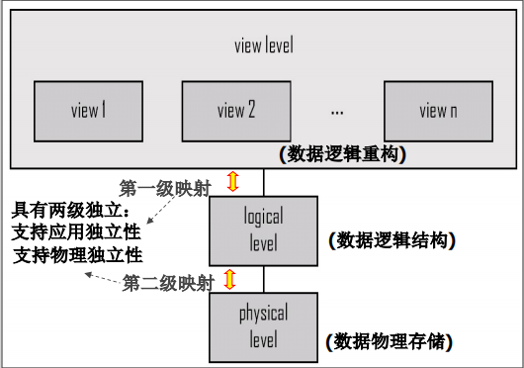

* + - * 1. 优点

具有两级独立，支持应用独立性，支持物理独立性

* + - 1. **数据存储设计&数据库技术**
         1. 数据存储设计(物理设计)的任务

分析数据需求和使用需要

对关联数据的使用要求

访问效率要求

安全性要求

设计数据物理存储模式

如何数据存放

如何支持快速访问

如何保证数据安全

* + - * 1. 相关技术

存储和文件结构*(10章)

索引与散列(11章)

* + - 1. **数据访问设计&数据库技术**
         1. 任务

分析数据查询要求

设计数据访问方法

* + - * 1. 相关技术
        2. SQL（3章）

中级SQL（4章）

高级SQL（5章）

查询处理（12章）

查询优化（13章）

信息检索（21章*）

* + - 1. **数据控制设计&数据库技术**
         1. 任务

如何控制数据处理过程（系统架构）

如何支持多用户并发访问

* + - * 1. 相关技术

事务管理（14章）

并发控制（15章）

数据库系统的体系结构（17章）

并行数据库*（18章）

分布式数据库*（19章）

* + - 1. **数据维护设计&数据库技术**
         1. 任务

数据录入与更新

更改数据结构

更改用户访问权限

备份和恢复数据

* + - * 1. 相关技术

SQL语言（3章,4章,5章）

备份与恢复系统（16章）

* + - 1. **应用开发&数据库技术**
         1. 任务

算法与程序实现

如何提高开发效率

如何高效访问数据

数据分析

* + - * 1. 相关技术

数据视图（4章）

嵌入式SQL（5章）

完整性约束（4章）

索引技术（11章）

用户访问授权（4章）

存储过程[函数，过程，触发器]（5章）

数据创库与数据挖掘*（20章）

* 1. **1.7总结**

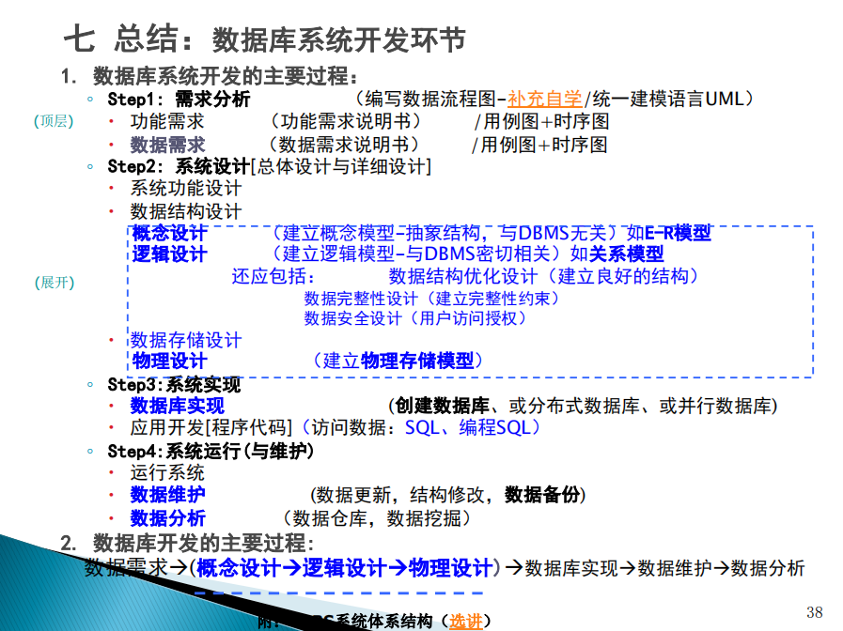

* 1. **1.8数据库系统架构介绍**
     1. **DBS分层体系结构**

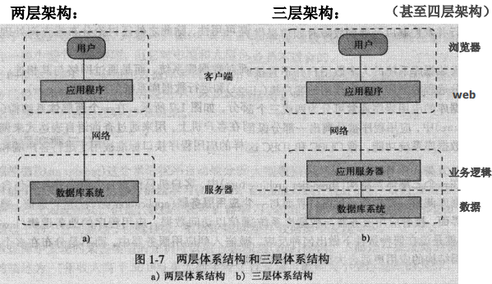

* + 1. **DBS系统体系结构**

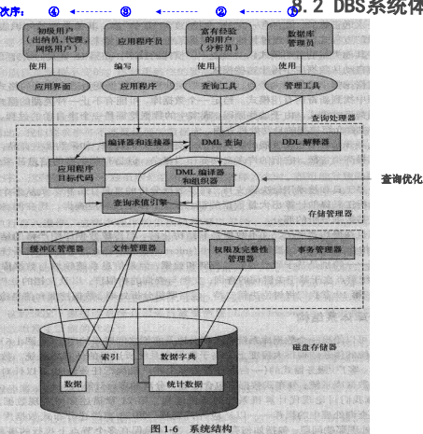

1. **2数据库需求分析**
   1. **2.1需求分析**
      1. **基本任务**
         1. 应用需求：有哪些应用
         2. 数据需求：涉及哪些数据
         3. 详细调查客观世界（处理对象，包括事和物）
         4. 充分了解系统工作概况（客观运作流程）
         5. 明确用户的详细需求（哪些应用&处理要求）
         6. 描述新系统的应用功能（应用计算过程&涉及相关数据）
      2. **基本方法**
         1. 数据流程图
         2. 面向对象分析方法UML(用例图/类图/时序图/…)
      3. **结果**
         1. 一套形式化的规范文档
         2. 数据流程图
         3. UML图
      4. **其他任务**
         1. 数据约束
         2. 使用频率
         3. 性能要求
         4. 使用环境
         5. 界面友好性
         6. 安全要求
   2. **2.2数据流程图**
      1. **基本要素**
         1. 外部对象
         2. 加工/处理
         3. 数据流
         4. 保存文件
      2. **数据流程图**
         1. **定义**
            1. 是一种便于用户理解和分析系统业务模型的图形化工具，它摆脱了系统实现技术的束缚
            2. 数据流程图抽象地描述应用系统的业务模型(形式化建模)包含如下一些方面：

处理环节

处理流程

数据传输

数据输入和输出

保存数据

* + - 1. **作用**
         1. 数据流图表达了数据、处理过程、及相互作用关系抽象的拓扑结构
    1. **分层的数据流图**
       1. 复杂的应用系统需要采用分层数据流程图分层来描述。
    2. **数据字典**
       1. **作用**
          1. 对流程图中外部对象、数据流、保存文件和加工等要素的详细描述必需借助数据字典（Data Dictionary）对其逐一描述。
       2. **内容**
          1. 数据项的说明（是数据的最小单位）
          2. 数据结构的说明（描述某些数据项之间的组成关系）
          3. 数据流的说明（由一个或一组固定的数据项或数据结构组成结构）
          4. 加工的说明（对加工逻辑进行说明）
          5. 保存文件的说明（描述具体的逻辑存储结构，不涉及物理组织）
          6. 外部对象的说明（定义外部对象的编号、名称、简述等）
  1. **2.3UML图（PPT）**
  2. **2.4数据库需求分析**
     1. **基本任务**
        1. 与需求分析的不同
           1. 需求分析要同时考虑应用功能和所涉及的数据，数据库需求分析仅考虑需要保存哪些数据；两者是包含关系
        2. 核心任务
           1. 数据库需求分析不仅要确定所有待保存的“数据对象”，而且要了解清楚这些数据对象之间存在哪些关联
           2. 同样地，要给出每个数据对象和数据关联的数据字典文件
     2. **其他任务**
        1. 描述清楚一个应用系统（业务模型）涉及的所有数据对象和数据间关联
        2. 同时，还需要分析
           1. 数据约束
           2. 数据访问频率
           3. 数据访问安全
           4. 数据可靠性
           5. 数据响应效率
     3. **分析人员应具备的能力**
        1. 沟通能力：挖掘客户需求；
        2. 演讲能力：与客户、开发人员、测试人员达成一致；
        3. 逻辑思维能力：分析客户散乱的需求，解决问题；
        4. 原型设计能力：熟悉客户体验，使用设计工具，了解开发过程或现有产品；
        5. Office能力：输出需求规格说明书(word或excel)；
        6. 团队工作能力

1. **3E-R模型基本知识**
   1. **3.1数据库设计过程**
      1. **基础条件（前提/数据源）**
         1. 清楚一个应用系统的功能需求与数据需求(直接与用户交互/数据流程图示例/UML类图等)
      2. **核心阶段**
         1. 数据建模阶段（概念设计）
         2. 数据库逻辑结构设计阶段（逻辑设计）
         3. 数据库物理组织设计阶段（物理设计）
      3. **后期工作（数据库的实现）**
         1. 根据设计的逻辑模型和物理模型建立实际的数据库结构
   2. **3.2实体—联系模型（E-R模型）**
      1. **基本要素**
         1. **实体集&属性**
            1. 描述数据对象及特征（内部结构）
         2. **联系集**
            1. 描述数据对象间联系（外部结构）
      2. **实体集&联系集**
         1. 实体集：相关类型实体(对象)的集合
         2. 联系集：相关类型联系(连线)的集合
         3. 图例

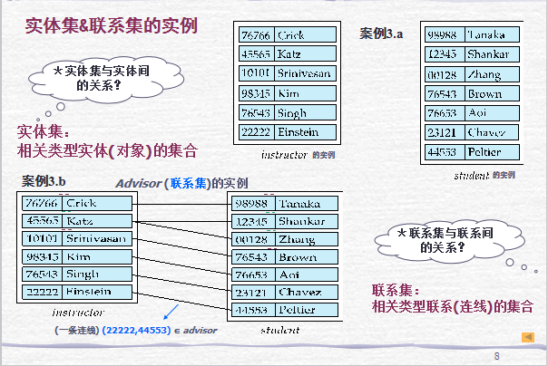

* 1. **3.3联系集的类型与弱实体集**
     1. **常见联系集类型（映射基数）**
        1. **一对一**
        2. **一对多**
        3. **多对一**
        4. **多对多**
     2. 属性集的全参与可采用双线表示
     3. **弱实体集**
        1. 没有键
        2. 存在依赖于主实体集
        3. 键由主实体集键和它的分辨符合并构成
        4. 组成分辨符的属性底下画虚线，而不是实线
        5. 关联弱实体集和标识性强实体集的联系集以双菱形表示
  2. **3.4复合属性与多元联系集**
     1. **复合属性**
        1. E-R模型可描述任何复杂客观对象，实体集可以是任何一种复杂数据结构，因为：E-R模型重点是面向客观世界，建立易于用户理解的抽象数据模型（它不关心数据如何才能够被实际存储）
     2. **多元联系集与角色**
        1. 多元联系集：一个联系集联系多个实体集
        2. 角色：实体集和联系集之间的连线
  3. **3.5E-R模型设计注意问题**
     1. **用实体还是实体集**
        1. 如果目标属性相同，应该看做一个实体集的不同实体
        2. 如果目标属性差距很大，应该将各个目标分别看成一个实体集
     2. **确定属性的位置**
        1. 根据属性和实体集的关系，综合考虑
     3. **用属性还是联系集**
     4. **多值属性和复合属性的处理方法**
        1. 将原来的属性用几个单值属性来代替
        2. 将原来的属性用一个新的实体来代替
     5. **用实体集还是联系集**
        1. 当描述发生在实体间的行为时采用联系集
     6. **用二元联系还是多元联系**
  4. **3.6扩展E-R模型**
     1. **特化与概化（特殊化与一般化）**
        1. **特化：自顶向下的设计过程**
           1. 重叠特化：一个实体可属于多个特化实体集
           2. 不相交特化一个实体只属于一个特化实体集
        2. **概化：自底向上的设计过程**
           1. 部分概化：允许父实体不属于任何子实体集 (缺省表示)
           2. 全部概化：每个父实体必属于某一子实体集 (采用标识total)
     2. **聚集**
        1. 是一种抽象：它将联系集（及其相关实体集）看着是一个更高层的抽象实体集

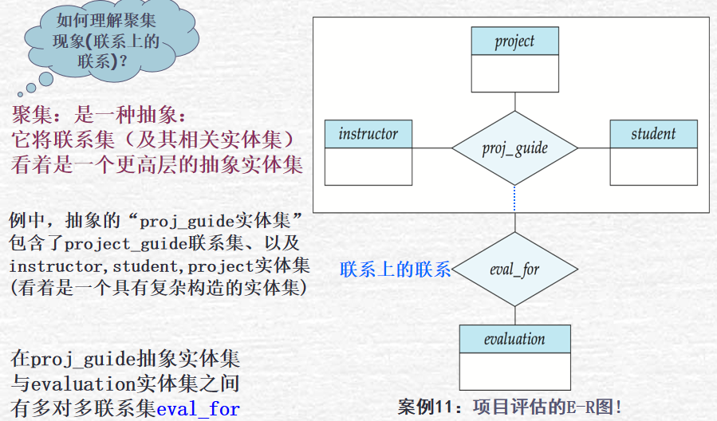

1. **4关系模型**
   1. **4.1数据模型**
      1. **定义**
         1. 是一个描述数据、数据联系、数据语义以及数据一致性约束的概念工具的集合
      2. **三大基本要素**
         1. **数据结构**
            1. 由一组创建数据库的规则（定义数据库的结构）组成
         2. **数据操作**
            1. 定义对数据进行的操作类型（包括更新和查找数据库中的数据以及修改数据库的结构）
         3. **约束条件**
            1. 一组数据完整性定义规则，确保数据的正确性。
      3. **层次模型**
         1. **基本概念**
            1. 利用“记录”(包含多个“属性”)和“双亲子女关系(PCR)”来描述应用的数据结构
            2. 层次模式

利用层次模型描述一个应用的数据结构，称为一个层次模式（型：数据库的结构），为“树”结构。

* + - * 1. 层次模式的实例

一个型有多个实例(数据库的数据) 为“森林”结构

* + - 1. **非层次结构的描述**
         1. 多数客观数据都不具有层次关系，何如用层次模型去描述如M：N联系和多双亲联系

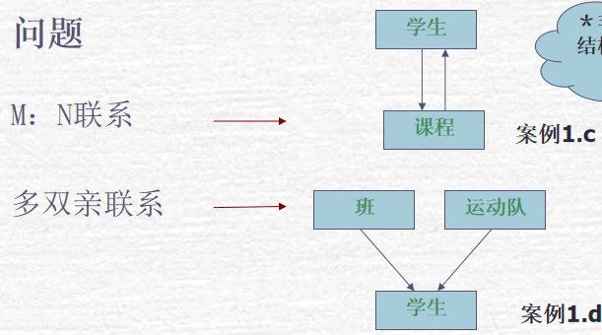

* + - * 1. 解决方法

采用副本，但是会造成数据冗余，一致性维护难

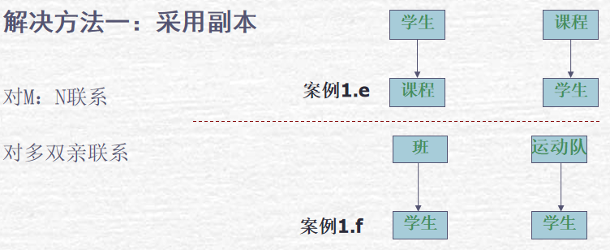

虚拟记录，本质就是数据拷贝换成了指针拷贝，但会带来指针开销

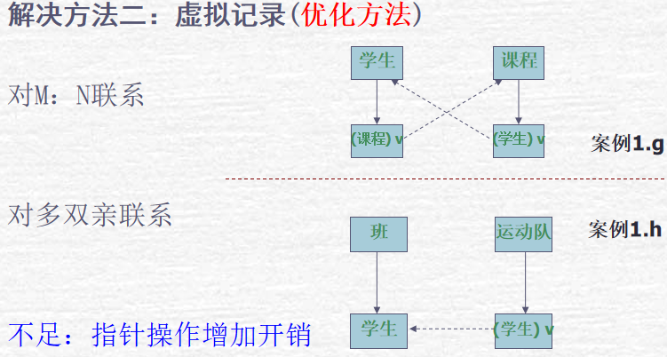

* + - 1. **定义物理存储结构**
         1. 邻接法

按照层次树**前序遍历**的顺序，把所有记录值(子段定长，定长记录)依次邻接存放。即通过物理空间的位置相邻来实现层次顺序。

* + - 1. **定义基本数据操作**
      2. **层次模型优缺点**
         1. 优点

数据模型简单，操作简单

对于实体间联系是固定的，且预先定义好的应用系统/性能较高

提供良好的完整性支持

* + - * 1. 缺点

不适合于表示非层次性的联系

对插入和删除操作的限制比较多

查询子女节点必须通过双亲节点

* + 1. **网状模型**
       1. **基本概念**
          1. 记录的表示

记录，数据项（允许为多值和复合数据）

* + - * 1. 联系的表示(外部结构)

用系来表示

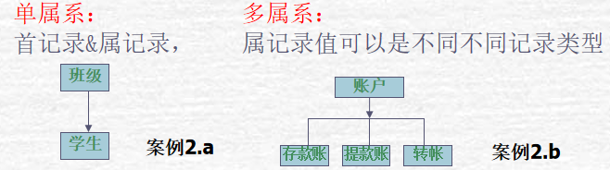

* + - * 1. 特点

去掉了层次模型的两个限制：（1）允许多个结点没有双亲结点（2）允许结点有多个双亲结点

它还允许两个结点之间有多种联系（复合联系）

* + - 1. **网状模式与实例**
         1. 网状模式（型）

利用网状模型（记录&系）来描述一个应用，可以得到一个网状模式（数据库的结构）

是一个“图”（而非一个“树”）

* + - * 1. 实例

一个型→多个实例(数据库的数据)

* + - 1. **定义物理存储结构**
         1. 链接法（单向链接；双向链接；环状链接；向首链拉）
      2. **定义基本的数据操作**
         1. Find(查找)
         2. Get(取数)
         3. Store(存数)
         4. Modify(修改)
         5. Erase(删除)
         6. Connect(加入)
         7. Reconnect(转接)
         8. Disconnect(撤离)
      3. **优缺点**
         1. 优点

能够更为直接的描述现实世界

具有良好的性能，存取效率较高

* + - * 1. 缺点

DDL语言极其复杂

数据独立性较差。

* 1. **4.2关系模型的基本概念**
     1. **定义数据对象的结构**
        1. **表==关系**
        2. **列==属性**
        3. **行==元组**
        4. **关系实例==一个关系的特定实例==一组特定的行**
        5. **关系模式==属性行**
     2. **定义数据对象间的关联**
        1. 采用关系(table)描述：关系名加上一组属性
     3. **第1范式(1NF)**
        1. 定义：要求关系的属性具有原子性，也就是属性不可再分
  2. **4.3码与模式图**
     1. **超码**
        1. 一个或多个属性的组合，可以在关系中唯一标识一个元组
     2. **候选码**
        1. 任意真子集都不是超码的最小超码
     3. **主码**
        1. 被选中的候选码
     4. **主码完整性约束**
        1. 一个关系仅允许有唯一的主码，区分不同原组
     5. **外码参照完整性约束**
        1. **外键**
           1. 一个关系的某个属性是其他关系的主码，可以说明元组的联系和保证数据有效性。
        2. **用外键的关系称为参照关系**
        3. **主键被用的关系称为被参照关系**
     6. **模式图**
        1. **作用**
           1. 描述数据对象的 “内部结构” “相互关联”
        2. **定义**
           1. 关系用矩形表示，关系名在矩形上方
           2. 属性放在矩形内
           3. 主键用下划线标注
           4. 外码依赖用参照关系的外码属性到被参照关系的主码属性之间的箭头来表示
        3. 示例

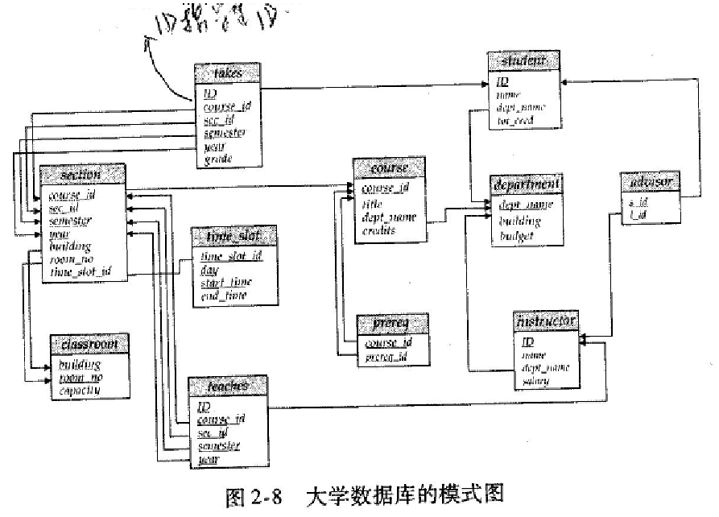

* 1. **4.4完整性约束**
     1. **定义**
        1. 是对关系的某种约束条件
     2. **目的**
        1. 用于保证关系数据库中数据的正确性和可靠性
     3. **类型**
        1. **实体完整性规则**
           1. 在任何关系的任何一个元组中，主键的值不能为空值、也不能取重复的值。用于保证数据库表中的每一个元组都是惟一的。
        2. **域完整性规则（用户自定义完整性）**
           1. 由用户根据实际情况，定义表中属性的取值范围。用于保证给定字段中数据的有效性,即保证数据的取值在有效的范围内。例如：性别只能是男和女、年龄不能为负值、成绩在0—100之间等。
           2. 不同的[关系数据库系统](https://baike.baidu.com/item/%E5%85%B3%E7%B3%BB%E6%95%B0%E6%8D%AE%E5%BA%93%E7%B3%BB%E7%BB%9F)根据其应用环境的不同，往往还需要一些特殊的约束条件。用户定义的完整性即是针对某个特定关系数据库的约束条件，它反映某一具体应用必须满足的语义要求。包括非空[约束](https://so.csdn.net/so/search?q=%E7%BA%A6%E6%9D%9F&spm=1001.2101.3001.7020)、自增约束、默认值约束等、check约束以及触发器约束。即存储在数据库中的数据必须符合业务规则，例如薪水必须大于300
        3. **参照完整性规则（引用完整性规则 ）**
           1. “不引用不存在的实体”。即：不允许在一个关系中引用另一个关系中不存在的元组。用于确保相关联的表间的数据保持一致。
           2. 外键必须与现有主键值相匹配（否则，在允许 Null的情况下，为 Null）
  2. **4.5关系运算**
     1. **基本关系运算**
        1. **选择**
           1. 返回输入关系中满足谓词的行
        2. **投影**
           1. 对输入关系的所有行输出指定的属性。从输出中去除重复元组
        3. **自然连接**
           1. 从两个输入关系中输出这样的元组对：他们在具有相同名字的所有属性上取值相同
        4. **笛卡尔积**
           1. 从两个输入关系中输出所有的元组对，如a关系有10个实例，b关系有20个，那么一共就有200个元组对

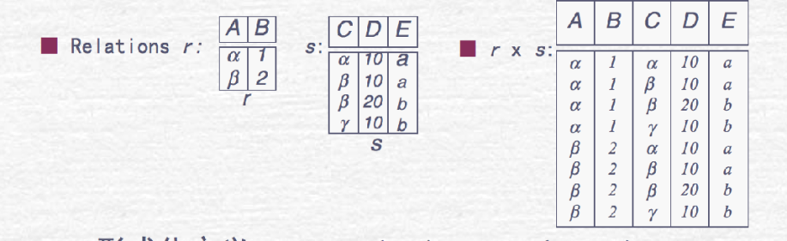

* + - 1. **并**
         1. 输出两个输入关系中元组的并
      2. **差**
         1. 输出在第一个关系而不在第二个关系中的元组
      3. **ρ更名操作**
         1. ρx（A1,a2,…,an）(E)
         2. 关系代数表达式E的运算结果有n个属性，那么将E重命名为x，并将x（原来的E）中的各属性命名为A1,A2…An
    1. 示例

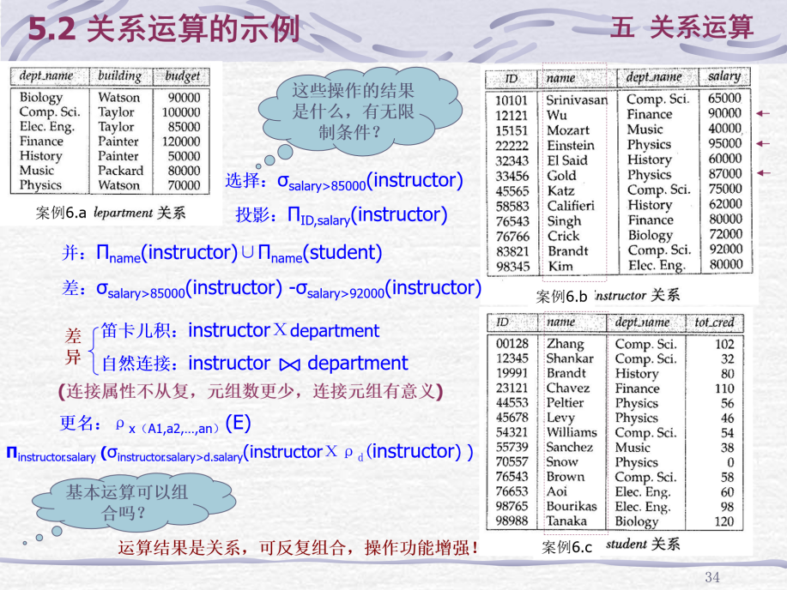

* 1. **4.6关系代数（过程化的查询语言）**
     1. **基本的关系代数运算**
        1. 选择、投影、并、差、笛卡尔积、重命名
     2. **基本运算的复合**
        1. 查找最大属性值

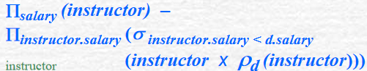

* + 1. **附加的关系代数运算**
       1. **集合交运算**
          1. r,s的属性数目和类别都相同，那么r ∩ s = { t | t ∈ r and t ∈ s }
       2. **自然连接运算**
          1. 两张表的属性合并，重复的属性只留一次；实例只保留在所有相交属性上取值相同的

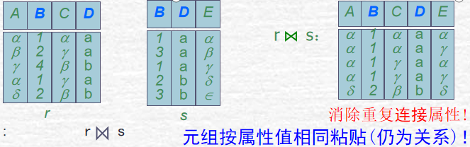

* + - 1. **赋值运算**
      2. **外连接运算**
         1. 连接结果不仅包含符合连接条件的行同时也包含自身不符合条件的行
         2. 左外连接

两张表的属性合并，重复的属性只留一次；实例保留所有左边关系的，在右关系的不相交属性上的缺失值用null填充

* + - * 1. 右外连接

两张表的属性合并，重复的属性只留一次；实例保留所有右边关系的，在左关系的不相交属性上的缺失值用null填充

* + - * 1. 全外连接

两张表的属性合并，重复的属性只留一次；实例保留两个关系所有的实例，在不相交属性上的缺失值用null填充

* + - * 1. 图示

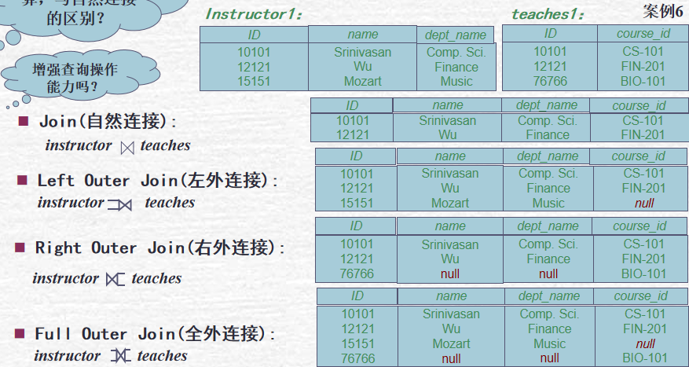

* + 1. **拓展的关系代数运算**
       1. **广义投影运算**
          1. 允许投影的属性是表达式



* + - 1. **聚集函数运算**

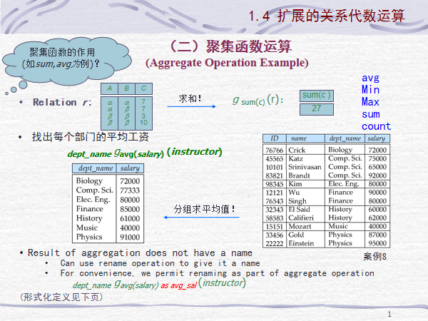

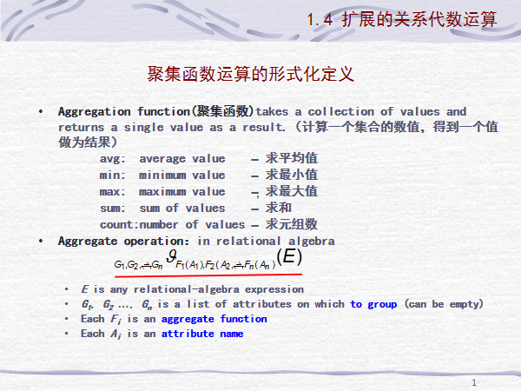

* 1. **4.7基本E-R图到关系模式的转换**
     1. **关系数据库设计的起点**
        1. 直接与用户交互，发现数据对象，形成关系模式集合（适合于原型开发方法，但需与用户不断交互，工作量巨大）
        2. 根据概念模型设计结果(E-R图&数据字典)，形成关系模式集合（方便且高效，避免与用户交互，适合与周期开发方法）
        3. 根据面向对象方法的分析结果（UML类图），形成关系模式集合（优确定类同上一方法）
     2. **实体集的转换**
        1. **简单实体集→新的关系模式**
           1. 属性集与主码:就是实体集的属性集与主码
        2. **弱实体集→新的关系模式**
           1. 属性集:弱实体集的属性集+主实体集的主码
           2. 主码:主实体集的主码+弱实体集的分辩符
           3. section是course的弱实体集，那么section(course_id,sec_id,semester,year)
        3. **复杂实体集的转换→新的关系模式(1NF)**
           1. 属性集:包含实体集的所有简单属性，此外其复杂属性需逐层展开变换为多个简单属性；
           2. 主码:需根据唯一确定元组特征来确定
           3. 示例

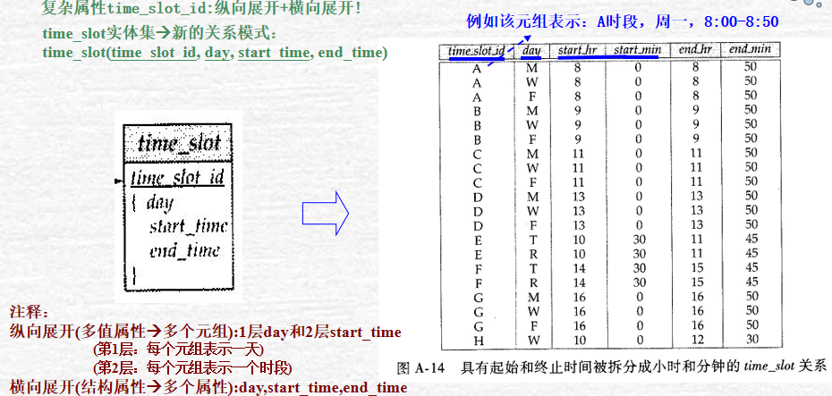

* + 1. **联系集的转换**
       1. **一对一联系→新的关系模式**
          1. 属性集:两方主码+联系的属性
          2. 主码:任一方的主码均可
       2. **多对一联系→新的关系模式**
          1. 属性集:两方主码+联系的属性
          2. 主码:多数方主码（这样才能唯一标识）
       3. **多对多联系→新的关系模式**
          1. 属性集:两方主码+联系的属性
          2. 主码:两方主码（此时，任意单独一方的主码都不能唯一标识）
       4. **注意**

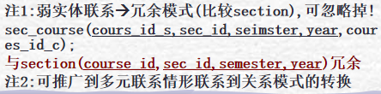

* 1. **4.8关系模式合并与约束表示**
     1. **原则**
        1. 合并主码相同的关系模式，因这些属性均由相同主码唯一确定
        2. 如果联系的参与是部分的，那么可以使用空值来进行模式的合并
        3. 一对多（及一对一）联系都不需要单独增加关系模式，只需要在多方实体集中添加一方主码和联系的属性即可
     2. **参照完整性约束:**
        1. 涉及所有因描述联系增加的主码属性上：（1）因多对一联系而增进的一方主码属性（2）多对多联系得到模式的两方主码属性 (即红色虚线属性)即增加的外键值必须要是合并关系里存在的值或空
  2. **4.9扩展E-R图的转换**
     1. **特殊化与概化的转换**
        1. 概化
           1. 部分概化：允许父实体不属于任何子实体集(缺省表示)
           2. 全部概化：每个父实体必属于某一子实体集(采用标识total)
        2. 转换方法
           1. 父、子实体集各用1个关系模式

person(ID,name,steet,city)

employee(ID,slary)

student(ID,tot_tredits)

不足：查询employee信息涉及多表连接，如查name时需要从employee表用ID在person表查询

* + - * 1. 当概化不相交且完全时，仅子实体集各用1个关系模式（(父实体元组分寸于两关系)）

employee(ID,name,steet,city,slary)

student(ID,name,steet,city,tot_tredits)

不足：如另一关系模式R有参照person的ID约束时,无法支持，需增加一个person关系模式(冗余大)

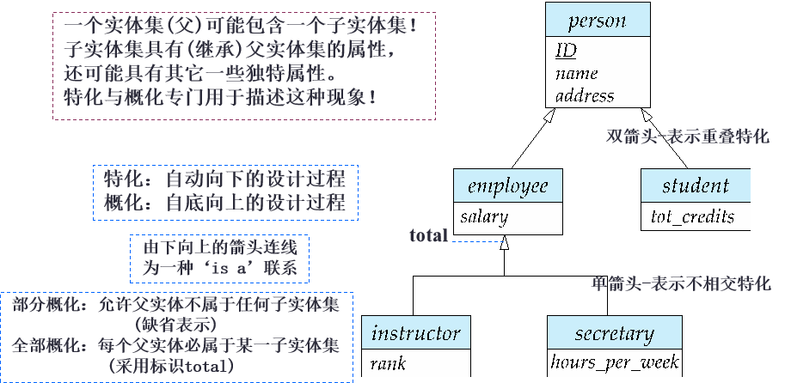

* + 1. **聚集的转换**
       1. 聚集：是一种抽象！将联系集(及其相关实体集)，看着是一个更高层的抽象实体集
       2. 转换
          1. 聚集上的联系集应该包含聚集中联系集主码中的每个属性（主码来自该联系集所属实体集），以及聚集要联系的实体集的主码；同时，还要包括对应于联系集上的联系集的任意描述性属性；最后，根据规则，在聚集的实体集中转换联系集和实体集

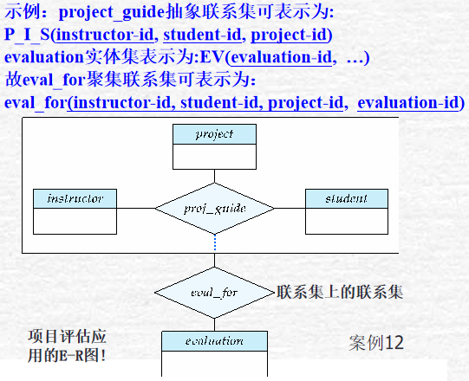

* 1. **4.10转换为关系模式的规则**
     1. 每个实体建一张表，属性转为表属性，关键属性为主键
     2. 1:M
        1. 1 方主键出现在M方成为外键
     3. 1:1
        1. 任意一方主键出现在另一方中，成外键
     4. M：N
        1. 联系建为一新表，其主键由两个父实体的主键复合组成
     5. 一元、二元、三元联系的转换规则
        1. 二元联系的转换规则
        2. 一元联系的转换规则：同二元联系的转换规则。
        3. 三元联系的转换规则：不管三元联系是哪种类型（1:1:1，1:1:n，1:m:n 和m:n:p），总是将三元联系也转换成关系模式，其属性为三端实体类型的键加上联系自己的属性，而联系关系模式的键为三端实体键的组合

1. **5基本SQL（描述性语言）**
   1. **5.1SQL数据定义语言DDL**
      1. **定义数据结构**
         1. create
   2. **5.2SQL数据查询语言QL**
      1. **基本关系运算的SQL实现**
      2. **Where子句的重要作用**
         1. 关系记录的筛选
         2. 两关系间的连接
      3. **自然连接Natural join与迪卡儿积Χ两点最大不同**
         1. 仅包含符号连接条件的元组
         2. 连接属性仅出现一次
   3. **5.3SQL的数据查询能力**
      1. **聚集函数**
         1. 平均值avg
         2. 最小值min
         3. 值大值max
         4. 总和sum
         5. 计数count
      2. **嵌套子查询**
         1. 用在having子句中-输出结果筛选
         2. 用在from子句中-生成中间关系
         3. 用在select子句中-生成标量值
   4. **5.4SQL数据操纵语言DML**
      1. **删除数据**
      2. **插入数据**
      3. **更新数据**
         1. case
   5. **5.5SQL支持的表间连接方式**
      1. **自然/等值连接的不同方式**
         1. where condition
         2. natural join
         3. join using attr
         4. join on condition
      2. **外连接的不同方式**
         1. left outer join
         2. right outer join
         3. full outer join
2. **6高级SQL**
   1. **6.1视图**
      1. **定义**
         1. 视图采用create view语句定义，可以是任何一个SQL语句，无实际数据的'虚表'。可以看成预告片之于电影。
      2. **优点**
         1. 可以在任何QL语句中像表一样的被使用
         2. 增强查询能力且方便(用户/程序员)使用
         3. 还可以提供数据访问安全控制(隐藏数据)
         4. 作为外模式(1级映射)有利于应用独立性
      3. **特点**
         1. 视图上可以在定义新的视图
         2. 有利于数据一致性
         3. 仅在少数简单视图(“行列”视图)上可以更新数据
   2. **6.2完整性约束**
      1. **完整性约束**
         1. **键完整性约束（主码/主键）**
            1. 关系(模式)必需有一个主码，来区分不同元组，SQL采用primary key…来定义
         2. **参照完整性约束（外码/外键）**
            1. 用另一关系的主码，来约束属性取值的有效性，SQL采用foreign key … references …来定义
         3. **其它数据完整性约束**
            1. 属性(非空)完整性约束
            2. 属性(唯一)完整性约束
            3. 属性(范围)完整性约束
            4. 复杂条件(标量集合限定取值范围)完整性约束

check semester in ('fall'.'spring','summer')

* + - * 1. 复杂条件(来自他表select结果限定取值范围)完整性约束

check time in (selcet time from timeB)

* + 1. **外键约束方式**
       1. **restrict不写时拒绝删除**
          1. 子表更新添加时必须是父表里有的[主键](https://so.csdn.net/so/search?q=%E4%B8%BB%E9%94%AE&spm=1001.2101.3001.7020)，主表删除时子表必须没有与之绑定的外键
       2. **cascade连带删除(修改)**
          1. 主表删除或更新一条记录---->从表相应记录外键项同时更新或记录被删除
       3. **set null设置为空/默认值**
          1. 主表删除一条记录---->从表相应记录外键项置空
    2. **断言**
       1. 当数据更新时，保持谓词为真。(否则拒绝更新)但作用有利有弊
  1. **6.3授权**
     1. **表(关系)上的授权**
        1. 授权：只有授权用户才能查看(/插入/修改/删除)相关表中的数据.表的创建者, 自然拥有表上的一切权限.
        2. 角色：可以建立角色roll(用户群)。当将某权限授予角色时，该用户群均有该使用权限。角色可以简化权限管理。
        3. 转授权限：授权的人可以再授权，同时可以回收权限，包括级联回收，和只回收一个对象
     2. **视图上的授权**
        1. 视图上也可以授权
        2. 视图的创建者，自然拥有该视图上的所有权限
        3. 如果该用户在视图对应的表上没有获得授权，则他仍然在视图上无法查询数据
        4. 用户可以定义函数与过程(p.83,&5.2)，并可对其他用户授予execute执行权。
     3. **授权图**
        1. **作用**
           1. 描述在一张表上某种授权的当前状态，便于系统动态管理授权：

当DBA或具有权限的用户(树上节点)进行授权时，树扩展(生长)

当DBA或具有权限的用户(树上节点)回收权限时，树收缩(枯萎)

* 1. **6.4SQL存储过程**
     1. **SQL函数**
        1. 返回值可以是一张表
     2. **SQL过程**
        1. **和SQL函数的不同**
           1. 过程：一段SQL语句程序；函数：有处理还有返回值
        2. **特点**
           1. 存储过程可在SQL过程中或嵌入式SQL中通过call命令调用，还可在动态SQL中用
  2. **6.5外部语言过程**
     1. **定义**
        1. SQL允许用程序语言(Java,C#,C,C++)来定义函数或过程，运行效率要高于SQL中定义的函数，用于完成无法在SQL中执行的计算
  3. **6.6触发器**
     1. **作用**
        1. 触发器还可用于复制或备份数据库!
  4. **6.7用户自定义的类型**
     1. **定义一个新类型**
     2. **定义一个新域**
     3. **域与类型的区别**
        1. 域上允许声明(定义)结束
        2. 域不是强制类型，一个域类型可以被赋予另一个域类型， 只有它们的基本类型是相容的（可强制转换）

1. **7关系模式设计优化**
   1. **7.1冗余**
      1. **定义**
         1. 当数据的某些部分能由其他部分推导出来，就意味着存在冗余；冗余的存在是因为存在完整性约束 (e.g., FD: R→ W)
      2. **解决方法**
         1. 模式分解，但是需要明确：（1）是否有必要分解一个模式（2）分解以后会不会出现什么问题
   2. **7.2良好关系设计的特点**
      1. 图示

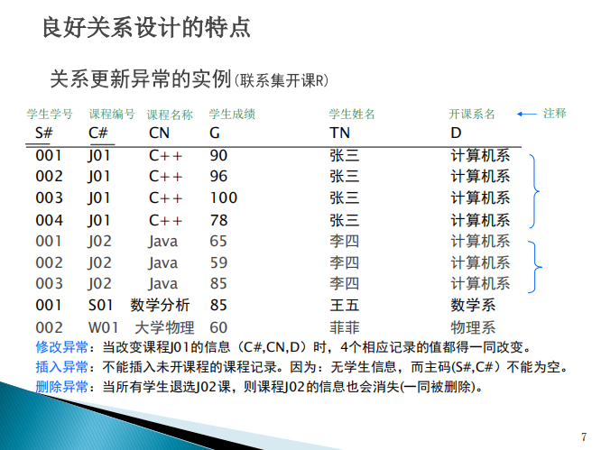

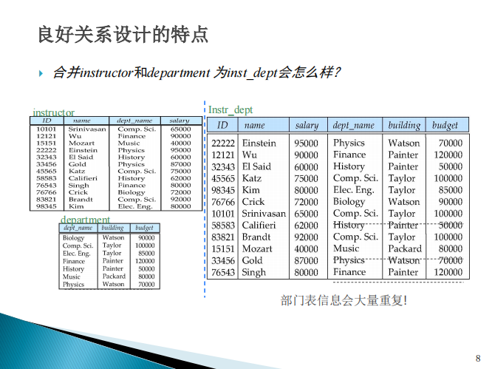

* 1. **7.3函数依赖(FDs)**
     1. **表示**
        1. 函数依赖可形式化表示为: X→Y, 其中 X and Y 是属性集
     2. **定义**
        1. 如果对于关系实例r中的任意一对元组t1和t2，有t1.X = t2.X 逻辑蕴涵 t1.Y =t2.Y，那么，函数依赖 X→Y在关系r中成立
        2. 即,关系r中给定两个元组，如果 X 属性值相等，则 Y 的值也必须相等. (X 和 Y 是属性集）
        3. 如果对关系R中的每个实例r，都满足函数依赖，则该函数依赖在关系R上成立
     3. **特点**
        1. 函数依赖必须由应用的语义所决定
        2. 对于给定关系R的某实例r，我们能判断它是否违反了某个函数依赖
        3. 是不能仅仅根据一个满足函数依赖的实例来断定该函数依赖在关系模式R上成立
        4. 主码和其他所有属性集就是一个函数依赖，但是我们需要
     4. **作用**
        1. 检测冗余是否存在，如果没有函数依赖，则没有冗余；给定A → B，那么很多元组在A属性和B属性上都有相等的值
  2. **7.4函数依赖理论**
     1. **Armstrong 公理(X, Y, Z 是属性集)**
        1. **定律**
           1. Reflexivity （自反律）: If X ⊇ Y, then X → Y
           2. Augmentation （增广律）: If X → Y, then XZ → YZ for any Z
           3. Transitivity （传递律）: If X → Y and Y → Z, then X → Z
           4. 合并律(union rule)：若X → Y，X → Z，则X → YZ
           5. 分解律(decomposition rule)：若X → YZ ，则X → Y，X → Z
           6. 伪传递律(pseudotransitivity rule)：若X → Y，WY → Z，则WX → Z
        2. **特点**
           1. 从给定的函数依赖可以推导出所有的函数依赖
           2. 从给定的函数依赖推导出所有的函数依赖都是正确的
     2. **函数依赖和键**
        1. 给定 R(A, B, C)，A→ABC 意味着A是一个键（码）
        2. X → R 意味着 X 是一个超键
     3. **函数依赖集的的闭包F+**
        1. **定义**
           1. 由F逻辑蕴含的所有函数依赖的集合
        2. **算法**

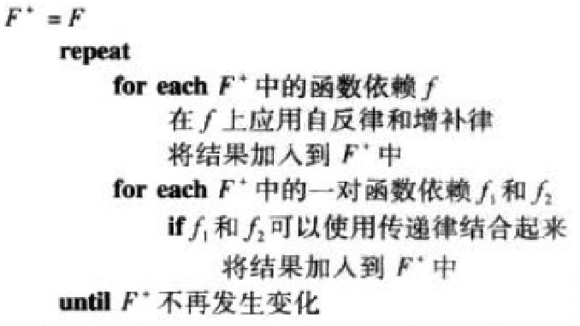

* + - 1. 例子

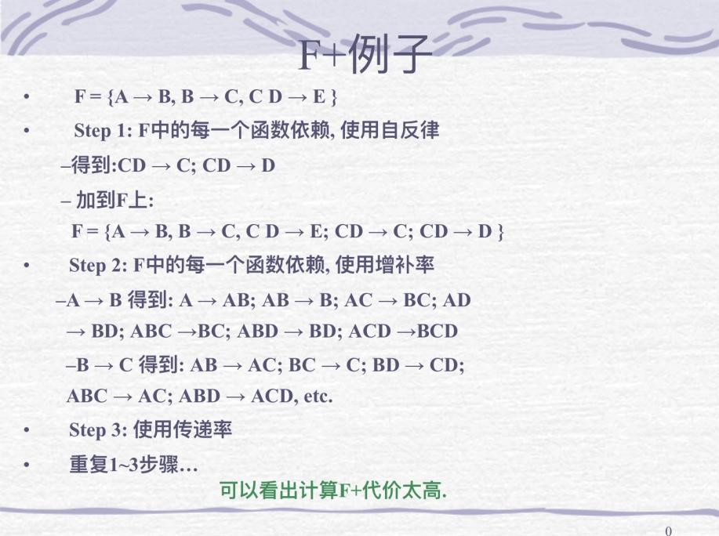

* + 1. **属性集闭包**
       1. **算法**

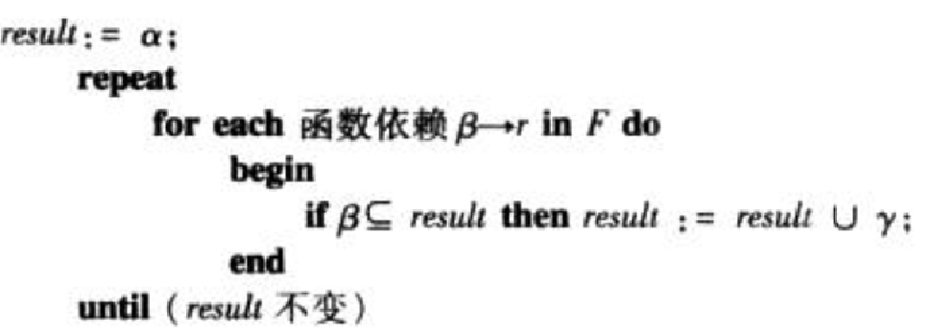

* + - 1. 例子

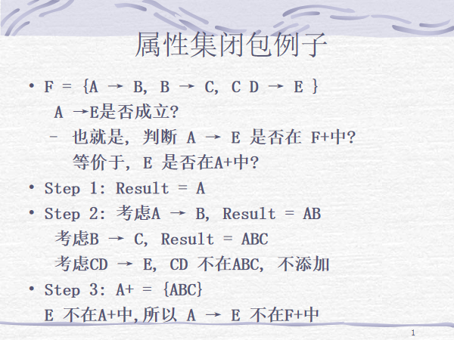

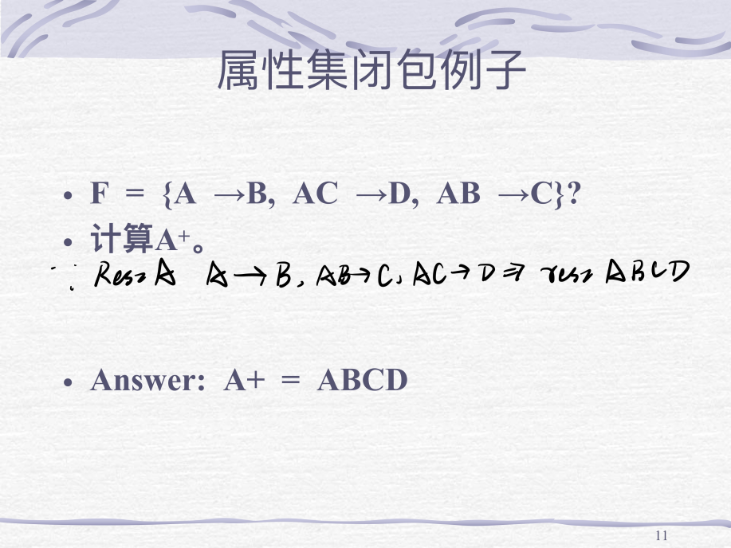

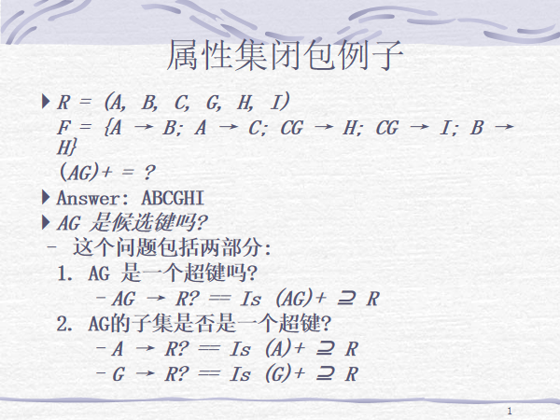

* + - 1. **作用**
         1. 测试超码

判断X是否是一个超键？只需要计算 X+, 检查 X+ 是否包括R的所有属性

* + - * 1. 检测函数依赖

判断一个函数依赖X →Y 是否在F的闭包中，只需要计算属性X的闭包 (记为X+)，如果X的闭包中有Y，那么函数依赖X →Y就在F的闭包中

* + - * 1. 计算f的函数依赖集闭包

构建一个空的二维表, 行和列列出所有可能的属性组合

计算所有的属性组合的属性集闭包

将结果填写到二维表中

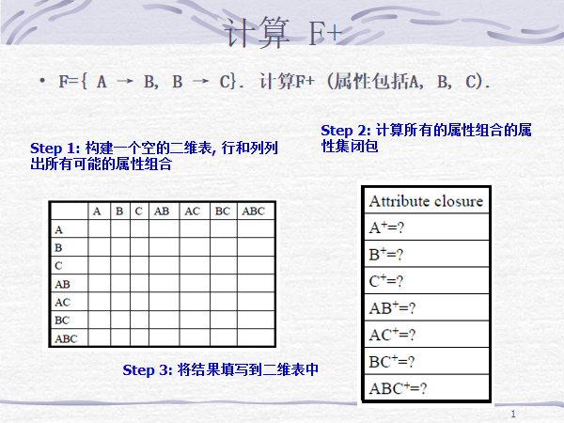

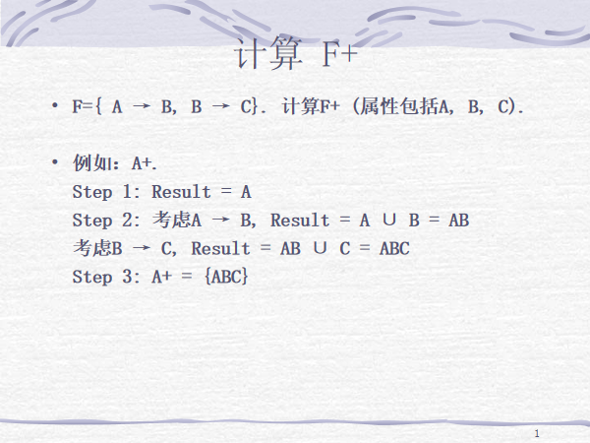

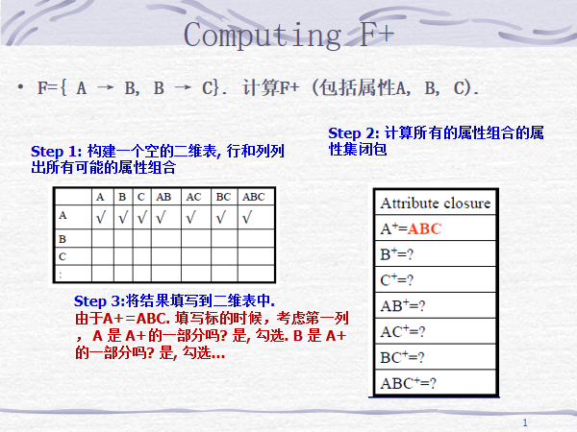

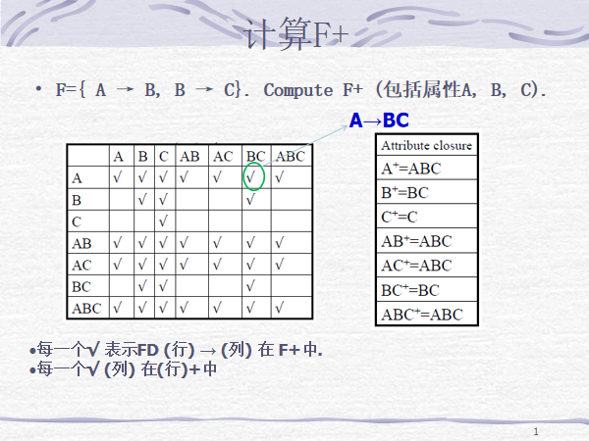

* 1. **7.5范式**
     1. **作用**
        1. 关系模式优化的依据，如果一个关系满足一种范式 (BCNF, 3NF 等.)，就能判断该关系模式是否避免了某类问题。这样就能知道该关系是否需要分解
     2. **第一范式**
        1. 每个属性都是原子属性
        2. 本质上所有关系都满足第一范式
     3. **第二范式**
        1. 任何满足第二范式的关系满足第一范式
        2. 所有非主属性必须依赖于整个候选码而不能依赖于候选码的部分属性，例如：
           1. Inventory(part, warehouse, quantity,warehouse_address)

假设 {part, warehouse}是候选码

warehouse_address 单独依赖于 warehouse -则违反了第二范式

解决方法: 分解关系模式

* + 1. **第三范式**
       1. **定义**
          1. 任何满足第三范式的关系满足第二范式
          2. 另外非主键属性必须直接依赖于主键，不能存在传递依赖，即不能存在：非主键属性 A 依赖于非主键 B属性，非主键属性B依赖于主键的情况，例如：

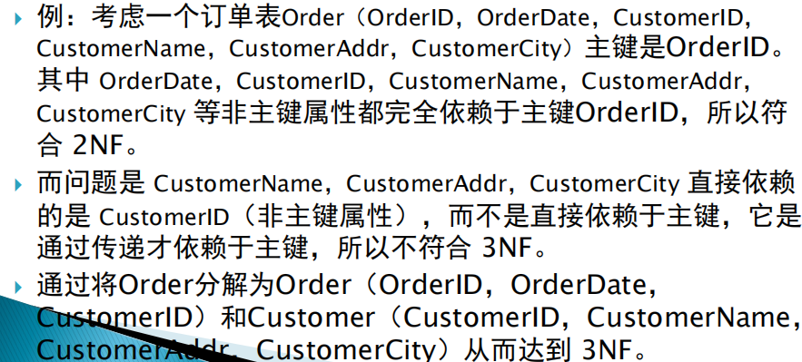

* + - * 1. 关系R ，函数依赖集FDs F 符合3NF，当且仅当F中每一个函数依赖 X → A (X ⊆ R and A ⊆ R), 下符合列描述中的一个:

A ⊆ X (平凡的FD), 或者X 是超键

A 是R的键的一部分

* + - 1. **产生背景**
         1. BCNF 不能保持函数依赖
         2. 在更新上有效的检查函数依赖是否违背是非常重要的
      2. **特点**
         1. 允许存在一些冗余
         2. 函数依赖是否保持可以在单独的关系上检查，而不需要进行连接计算.
         3. 一般能既**保持无损连接分解又保持函数依赖**
      3. **检查方法**
         1. 使用属性闭包检查对于F中的每个函数依赖α→β，a是否是一个超键
         2. 如果不是，再检测β中的属性是否包含在R的某一个候选键中（要清楚R的所有候选键）
         3. 注意：计算候选键的代价很高，是NP难问题；但是分解到3NF的操作是多项式复杂度
      4. **分解方法**
         1. 基本思想：如果 X → Y 不保持函数依赖, 增加关系XY，但是问题是XY可能会违背3NF，因此不考虑 FDsF, 而是使用F的最小的函数依赖集
         2. 无关属性

定义

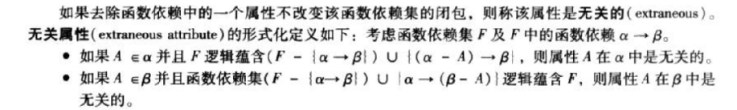

检验方法

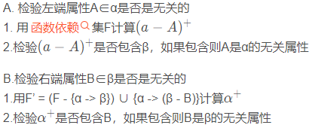

* + - * 1. 正则覆盖：

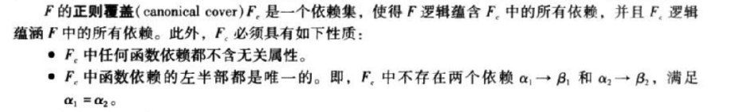

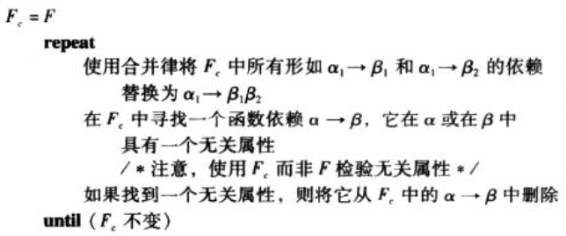

* + - * 1. 算法：

计算最小函数依赖集（正则覆盖）

求3NF分解

确定是否添加R候选键做成的子模式

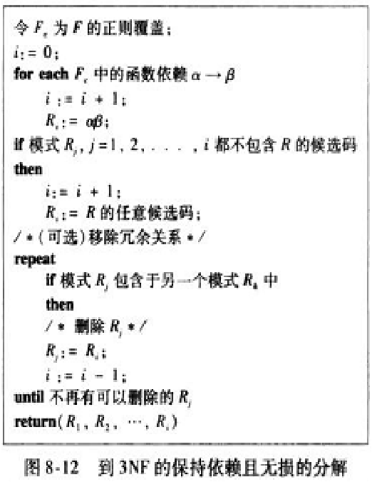

* + - * 1. 例子

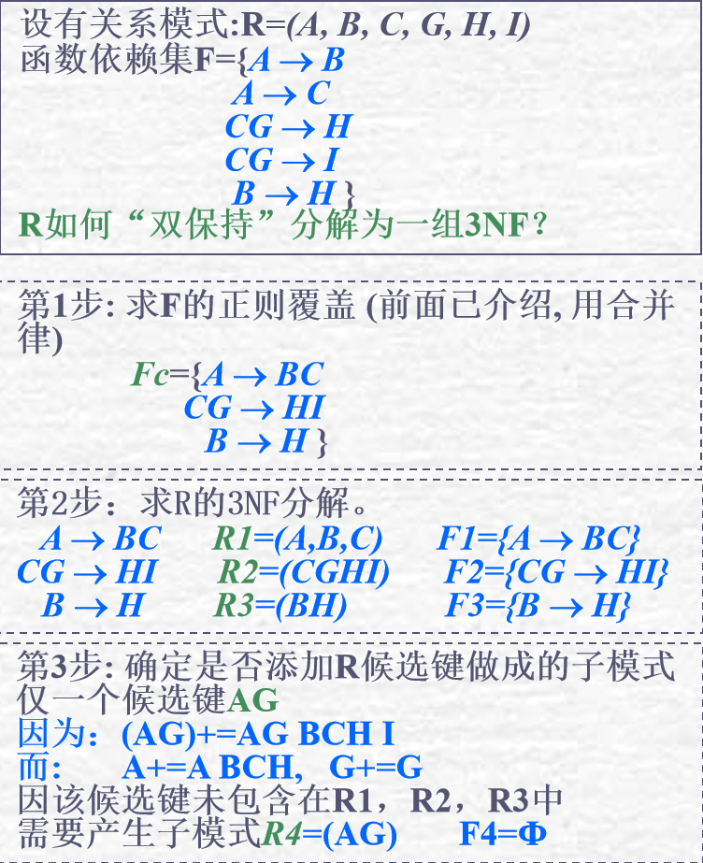

* + - 1. **和BC范式的比较**
         1. BC范式

分解是无损的

可能不保持函数依赖

几乎不存在冗余

* + - * 1. 3范式

分解是保持函数依赖的

分解是无损的

会存在冗余

* + 1. **Boyce-Codd 范式(BCNF)**
       1. **定义**
          1. 对于 R 有函数依赖集 F ，如果R符合BCNF 当且仅当F中的每一个非平凡函数依赖 X → A , X 是R的超键==X → R in F+
          2. 也就是说, R 符合BCNF 当且仅当所有非平凡的函数依赖箭头左侧是超键
       2. **特点**
          1. 任何满足BC范式的关系满足第三范式
          2. 不允许出现有主键的一部分被主键另一部分或者其他部分决定

例子：

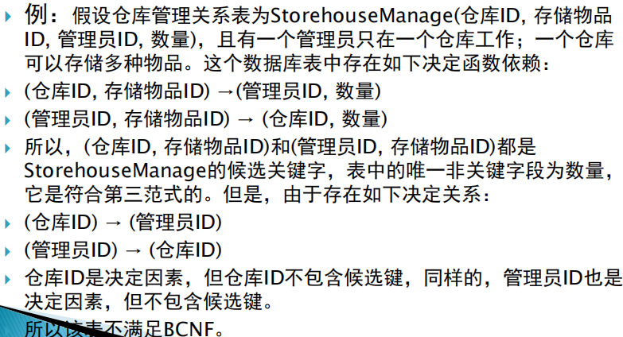

* + - * 1. R中没有数据能够使用FDs预测
        2. 如果一个关系符合BCNF, 它一般不会出现冗余
      1. **检测方法**
         1. 列出所有的非平凡函数依赖
         2. 找出所有R的超键
         3. 确认每一个函数依赖箭头左边的属性集是R的超键

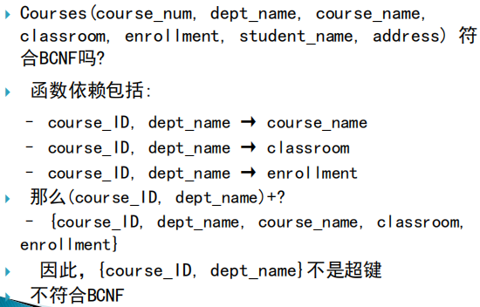

* + - 1. **分解**
         1. 问题

查询代价变高

分解后，根据分解的实例，我们可能不能重新构建分解前的实例

检查某些依赖需要考虑分解后的多个关系

因此需要在考虑上述问题的情况下和减少冗余折中

* + - * 1. 标准

符合3NF或更高的范式

所有的分解都是无损的

* + - * 1. 无损分解

定义：将R 分解为 R1 何R2 ，如果是无损连接分解，那么应该满足：

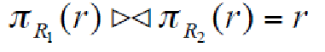

例子

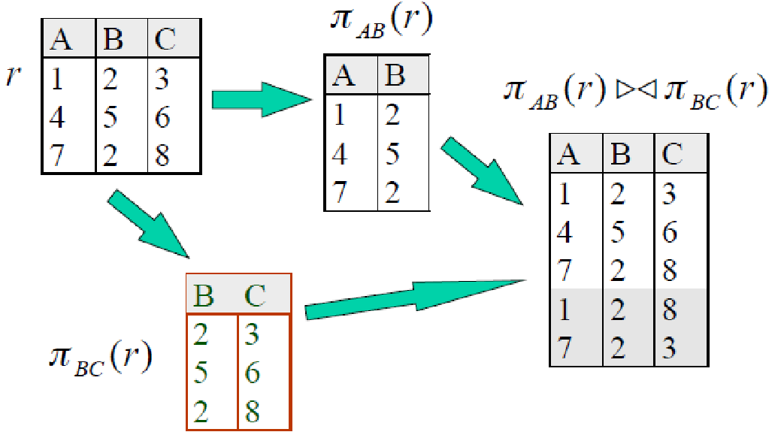

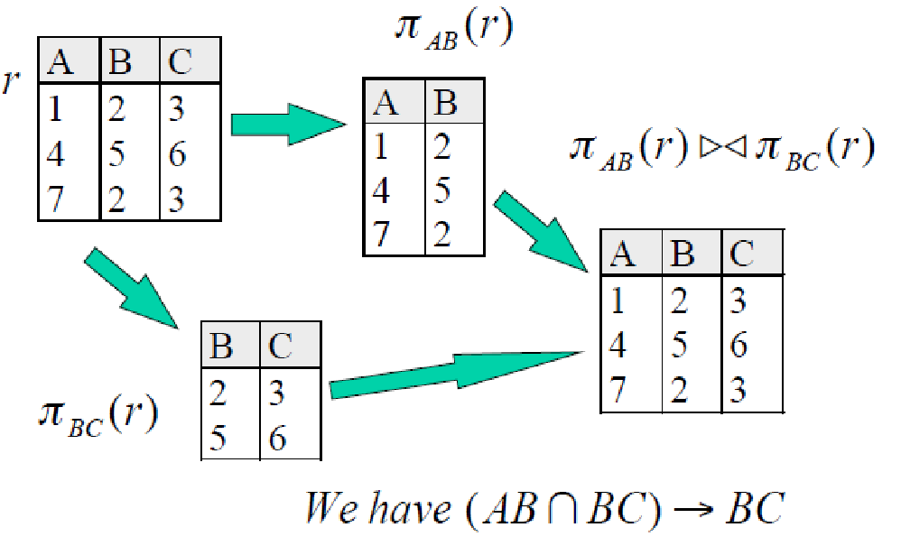

满足条件

将 R 分解为R1和R2 ，那么R1 ∩ R2 → R1或者R1 ∩ R2 → R2任意一个成立即可

将R 分解为(UV) 和(R-V)，如果U → V 或者U→R-V-U在R上成立，那么分解是无损连接分解，即U是V的超码

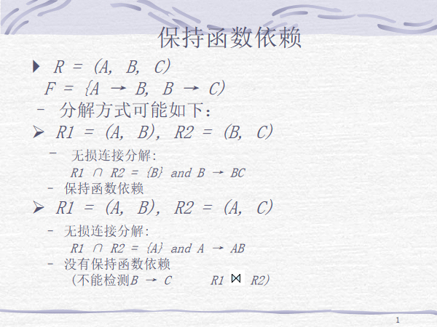

* + - * 1. 保持函数依赖

定义

R 分解为X, Y 和Z, 函数依赖集FDs在X，Y，Z上成立，那么FDs也会在R上成立

分解后的函数依赖

R 分解为 X, ... F 在X上的投影 (denoted FX ) 是如下的 FDs U → V in F+ (closure of F ) ，U, V 是X中的属性

成立条件

将R分解为X和Y是保持函数依赖的，当且仅当(Fx∪Fy)+=F+

和无损分解的关系

保持无损分解并不能保证函数依赖，反之亦然

* + - * 1. 方法

如果F中的函数依赖 X→ A 违背 BCNF, 那么: 分解R 为R – A 和XA

重复这个操作，我们会得到一个符合BCNF的关系集合，它是保持无损连接分解的

通常情况, 有多个函数依赖违背BCNF. 那么，我们处理它们的顺序的不同会导致分解的结果不同，但是都满足BCNF范式约束

* + - 1. **和保持函数依赖的关系**
         1. 分解得到的关系，符合BCNF，是无损分解，但可能不满足保持函数依赖

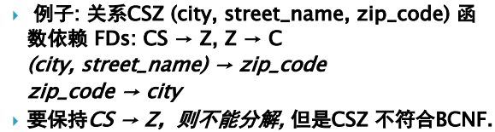

* 1. **7.6设计目标**
     1. BCNF，无损连接，保持函数依赖----（不行）----》使用3NF产生冗余

1. **8物理设计**
   1. **8.1数据库存储技术**
      1. **文件组织**
         1. **定长记录**
            1. 图示

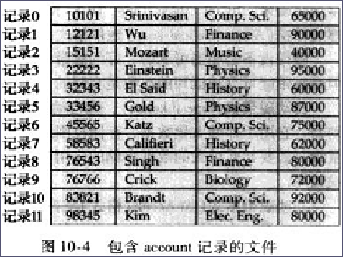

* + - * 1. 特点

为每条记录分配固定大小存储空间

可以简单地在连续空间中依次存储记录（类似线性表）

记录不能跨块存储，因此每一块中只分配能完整容纳的最大记录数，会造成少量空间浪费

删除记录

移动其他记录

空闲列表组织被删除记录空间，进行再利用

* + - 1. **变长记录**
         1. 图示

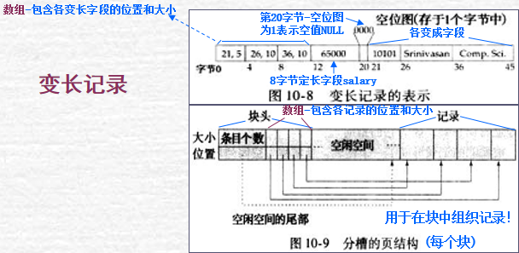

* + - * 1. 出现方式

一个文件中存储多种类型的记录

记录中有变长字段

记录中有可重复字段，如数组

* + - * 1. 实现

如何表示记录，使得能访问每个字段

如何在物理块中存储变长记录，使得能访问每条记录

* + 1. **文件中记录的组织**
       1. **记录的组织方式**
          1. 堆文件

记录在文件空间中任意放置

* + - * 1. 顺序文件 ：按一定的顺序在文件中组织记录

逻辑组织方式

将关系中记录按“某属性/组-搜索码”排列

用指针将记录依序连接

特点：按搜索码搜索的效率高

物理组织方式

将关系中记录按搜索码次序进行物理存储

采用定长记录或变长记录方式

一个记录的信息不能分存在两个物理块中

指针的使用

虽然引入了指针改善了插入和删除，但需定期执行重组（因为逻辑空间虽然连续，但是物理空间不连续）

特点

按搜索码搜索的效率高

删除和插入记录时的开销大(大量移动记录)

* + - * 1. 散列文件

按照散列函数计算值存放相应记录

* + - * 1. 多表簇集文件：不同关系表里的记录存放在同一个文件中

定义

是指将多个关系的数据组织在一个文件中（它们的记录相互交织在一起）

例子

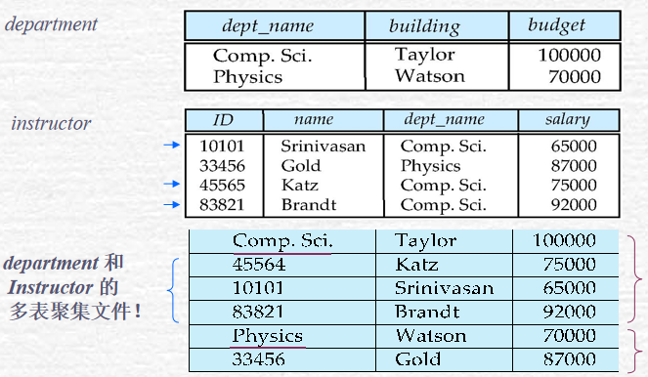

优点

有利于自然连接和一个属性的特定值与另一张表的自然连接

缺点

不利于查询一张表因为多表簇集存储的是变长记录（可以用指针改进）

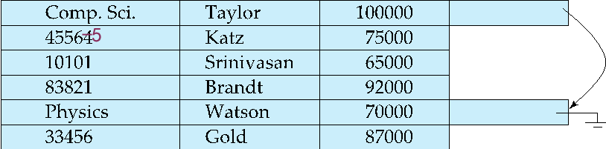

* + - 1. **物理设计的任务**
         1. 在定义关系模式时，需要确定采用定长还是变长记录（通过确定采用的属性类型，因有变长属性）
         2. 对每个关系模式，需要确定影响记录存放次序的搜索码（根据常用/重要的查询要求，确定主码或建聚集索引Cluster Index）
         3. 对每个关系模式，需要确定是否还需要建立辅助索引文件（根据常用/重要的查询要求，确定建哪些索引Index）
         4. 对具有连接条件的一组关系模式，需要确定是否采用多表聚集文件存储（根据多表连接上重要应用查询快速访问需要）
         5. 对应用的所有关系模式，需要确定应当划分为多少个数据库来存储（根据关系模式间相关性、应用相关性、数据保密需要、数据库备份需要等）
         6. 对每个数据库，需要确定数据库文件存放的物理路径（不同服务器，不同介质）（根据访问效率需要、应用相关性、数据重要性等）
    1. **数据字典**
       1. **元数据**
          1. 关于关系的数据，如关系的模式
       2. **定义**
          1. 存储关于关系的关系模式和其他元数据的结构
       3. **存储内容**
          1. 必须存储

关系的名字

每个关系的属性的名字

属性的域和长度

定义的视图的名字和定义

完整性约束

* + - * 1. 为系统的用户保存的数据

授权用户的名字

关于用户的授权和账户信息

用于认证用户的密码或其他信息

* + - * 1. 关于关系的统计数据和描述数据（查询优化的基础）

每个关系中元组的总数

每个关系所使用的存储方法

* + - * 1. 关系的存储组织（顺序、散列、堆）和存储位置

如果关系存储在操作系统文件中，将会记录包含每个关系的文件名

如果所有关系存储在一个文件中，将包含每个关系中记录的块记在如链表这样的数据结构中

* + - 1. **特点**
         1. 关系数据库管理系统-RDBMS，采用自描述方式！数据存储采用关系模式，元数据存储也采用关系模式！
      2. **作用**
         1. 是RDBMS和DBA管理数据库的基础手段
    1. **数据库存储机制**
       1. sql语句处理数据的方式
          1. 找到块，插入，块满了，再申请一个块
          2. 更新、删除
       2. 图示

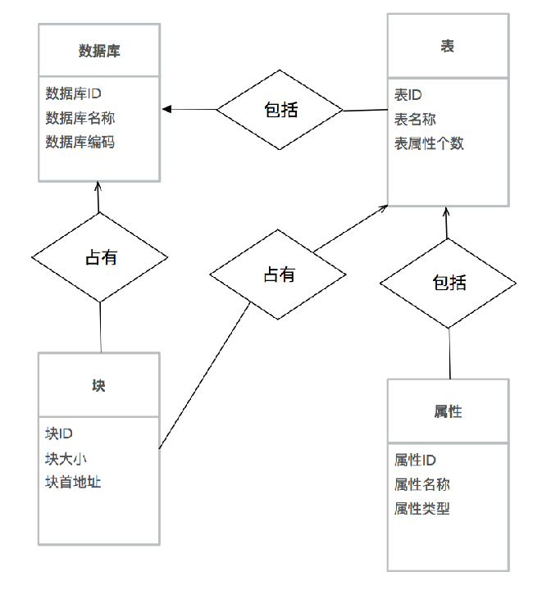

* + - * 1. 考虑用文件表示逻辑数据模型(数据库模式)的不同方式
        2. 一个数据库被映射到多个不同的文件(file) ，文件由操作系统来管理，这些文件被永久存储在磁盘上
        3. 一个文件在逻辑上被组织成记录的一个序列，记录被映射到磁盘块(block)上
        4. 每个文件(file)被分成定长的存储单元-块(block)，块是数据存储和传输的基本单位(默认一般是4-8KB)。一个块可以包括很多记录(假设一个记录总比块小；对大数据如图片需单独处理和存储)，且一个记录的数据不能跨块存储
    1. **数据库缓冲区**
       1. **目标**
          1. 减少磁盘和存储器之间传输的块数目，在主存储器中保留尽可能多的块
       2. **定义**
          1. 主存储器中用于存储磁盘块的拷贝的那一部分
       3. **作用**
          1. CPU处理信息快捷，但从磁盘读取记录缓慢
          2. 缓冲区一次I/O读多硬盘上多个记录(按块),可明显减少磁盘I/O开销(连续读-节省时间)；例如：查询所有学生的记录；
          3. 缓冲区中的记录，可能为多个应用所需要，可明显减少磁盘I/O开销(重复读-浪费时间)。例如：大家同时查询奥运会最新100米跑成绩
       4. **数据库缓冲管理器**

定义

负责缓冲区空间分配的子系统

原理

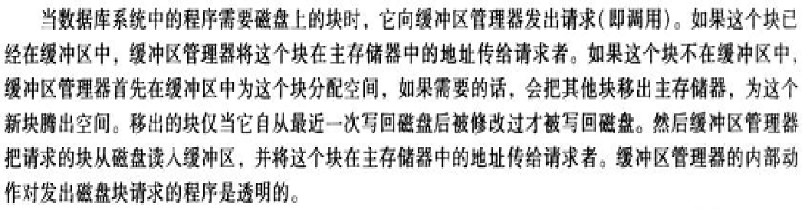

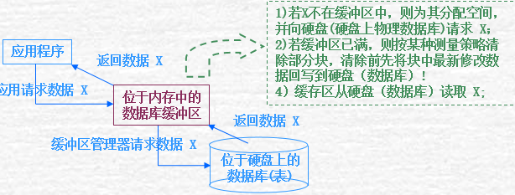

技术支持

替换策略

最近最少使用LRU（大多数数据库系统）

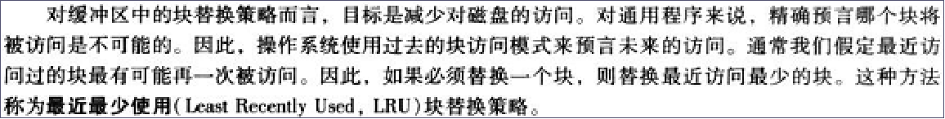

立即丢弃TI（外表）

每个记录处理完就结束

处理完一个完整的块，就可以换出

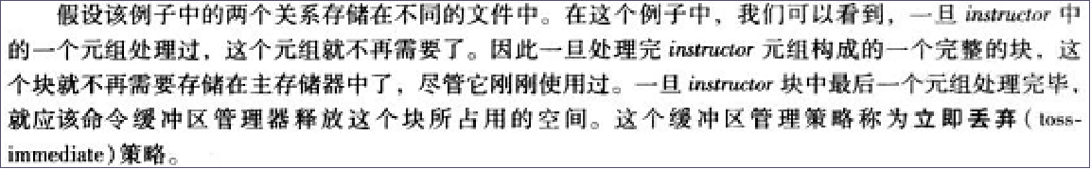

最近最长使用MRU（内表）

对外表里的每一个记录，需要检查内表的每一个块

每当一个内表块处理完，要到其他所有内表块处理完才再次访问

最近最常使用的块将是最后一个要再次访问的块，可以先换出

使用中的块不能换出

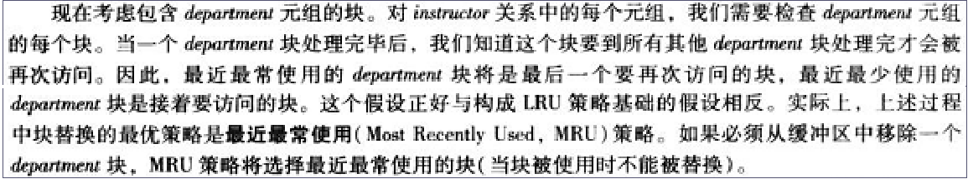

索引块一般不换出

不允许写回磁盘的块

如故障发生时，正更新操作的块

强制写出块

故障发生时，强制写出缓冲区的块，以防丢失数据

* 1. **8.2索引与散列**
     1. **索引简介**
        1. **定义**
           1. 一种与(数据库)文件相关联的附加结构，额外增加的一个辅助文件
        2. **类型**
           1. 顺序索引和散列索引
        3. **搜索码**
           1. 用于在文件中查找记录的属性/属性组
        4. **索引项**
           1. 由一个搜索码值和指向具有该搜索码值的一条/多条记录的指针构成(索引项/索引记录是构成索引结构/索引文件中的基本要素)
        5. **提高效率的原因**
           1. 索引小，可在内存中处理
           2. 索引排了序，查找效率高
           3. 避免逐个读全部记录文件
     2. **顺序索引**
        1. **基本概念**
           1. 定义

基于搜索码值的顺序排序(指索引项在索引文件中)

* + - * 1. 主索引

索引文件排序与数据文件排序相同（只能有一个），通常用主码作为搜索码，也叫聚集索引

* + - * 1. 辅助索引

索引文件排序与数据文件排序不相同（可多个）

* + - 1. **稠密索引和稀疏索引**
         1. 稠密索引

特点

索引文件中，每个搜索码都有一个索引项

可次序不同

* + - * 1. 稀疏索引

特点

索引文件中，只为某些搜索码建立索引项

次序需相同

只有主索引才能使用

优点

降低索引文件空间开销

能够提高搜索效率(跳跃查找)

* + - 1. **多级索引**
         1. 作用

进一步提高记录查找效率

* + - * 1. 执行效率分析

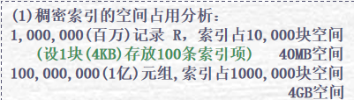

普通顺序索引顺序查找

因主存无法容纳索引文件一次搜索(搜索一个记录),需要多次读入磁盘块

普通顺序索引二分查找

需读log2(b)个索引文件块：b=10,000块(2的14次方),一次查询14次读块操作，设一次读块操作需10毫秒，一次搜索140毫秒，即1秒可执行约7次搜索

二级索引

因内层(下层)占10,000个磁盘块故外层(上层）有10,000个索引项，占用100个块

设外层的100块已放在主存中，因占空间小，则一次查询只需读入1个索引块-而非14次读操作(提高14倍)，即1秒可执行100次搜索

即使外层100块需临时读入，二分搜索需7次读操作，则一次搜索共需1+7次读操作，也非14次读操作，即(一次搜索仅80豪秒)1秒可执行12次搜索

* + - 1. **辅助索引**
         1. 特点

必须是稠密索引

对每个搜索码都有一索引项

对每个记录有一个地址指针

有序

* + - * 1. 间接指针层：包含记录地址指针间的桶，能够减少索引文件,尤其重复值多时
    1. **B+树索引**
       1. **结构和特点**
          1. 结构

包含n个(应用需要设定)指针和n-1个搜索码，搜索码依序排列

指针 Pi (内部节点)指向一棵子树，或者(叶节点)直接指向记录

* + - * 1. 特点

B+树是一种平衡树！(从树根到树叶的每条路径的长度相同)

每个节点的搜索码需保持半满状态(至少容纳n/2个指针)

* + - 1. **查询**
         1. N记录/搜索码总数,树高log⬆n/2N故查找效率(读块次数):对数时间

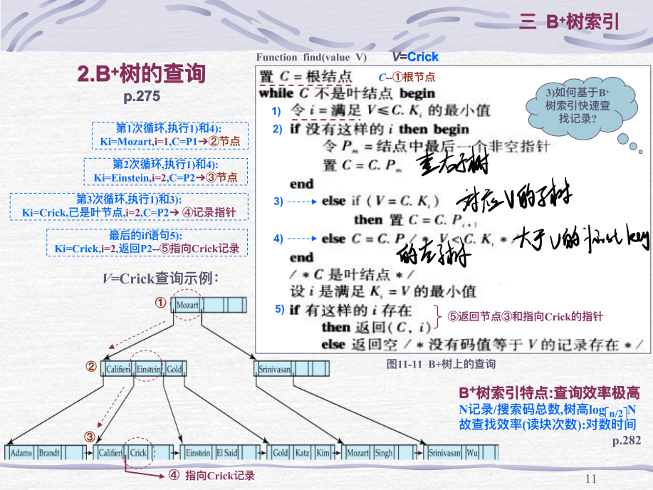

* + - 1. **插入**
         1. 开销小(仅极小部分有变化)

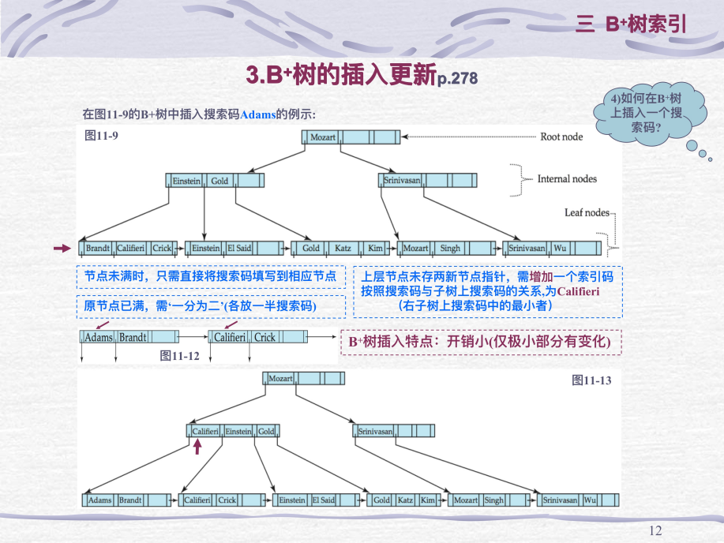

* + - 1. **删除**
         1. 开销小(仅极小部分有变化)

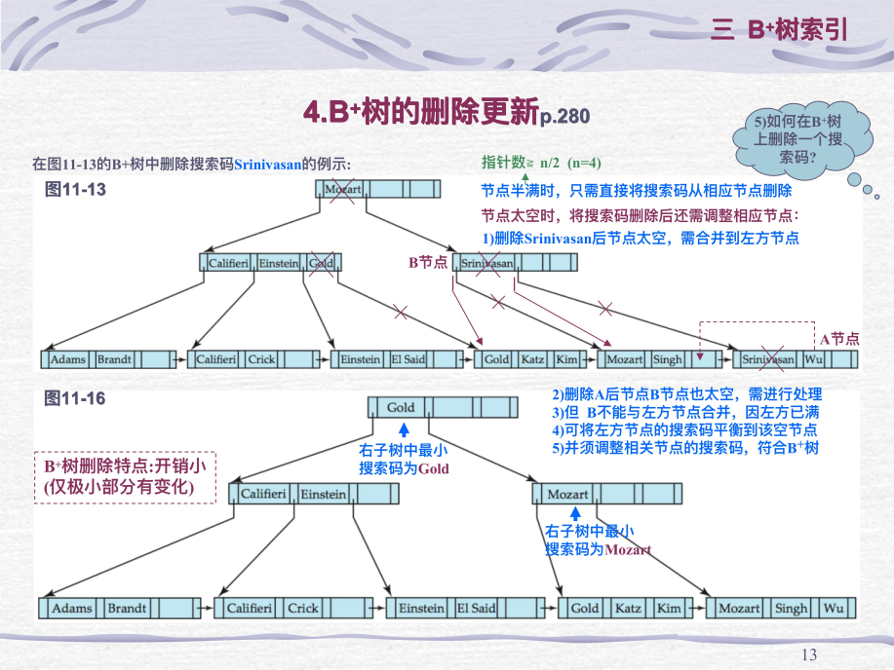

* + 1. **散列索引**
       1. **静态散列索引**
          1. 定义

采用散列函数将搜索码映射到散列桶通过散列索引，支持基于搜索码的记录快速查找

* + - * 1. 特点

适合按搜索码的等值查找

* + - * 1. 插入

计算搜索码的散列值确定桶然后在相应桶中写入索引项

* + - * 1. 删除

计算搜索码的散列值确定桶然后在相应桶中删除索引项

* + - * 1. 查找

计算搜索码的散列值确定桶然后在相应桶中得到索引项根据索引项中指针得到记录

* + - * 1. 类别

闭散列：通过溢出桶来解决桶溢出问题，更适合用于数据库系统

开散列：桶集合固定，没有溢出链，桶溢出时通过一些策略将记录插入到其他桶

* + - * 1. 缺点

散列函数和桶集合都预先确定，无法很好适应文件的变化

* + - * 1. 图示

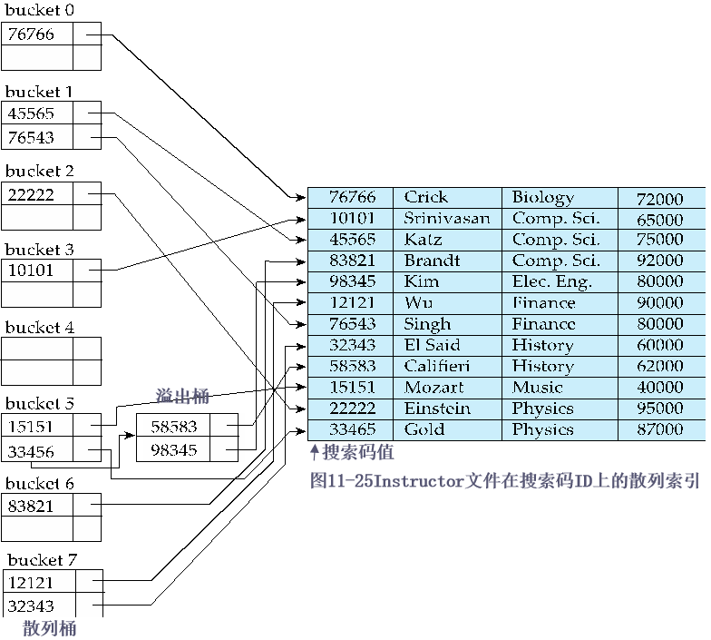

* + - 1. **动态散列**
         1. 特点

散列桶数目不固定,通过散列前缀i控制,开始非常少,随索引项增加而逐渐增大

* + - * 1. 图示

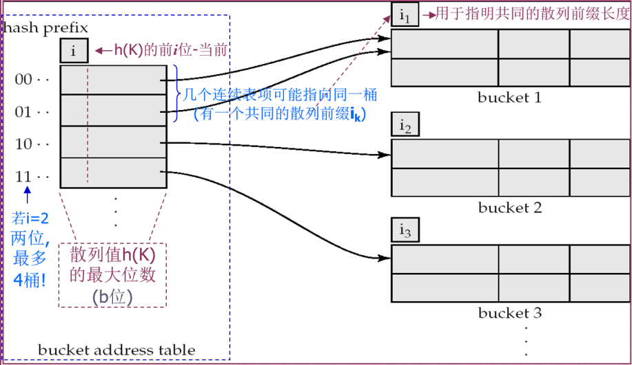

* + - * 1. 例子

散列函数h为每个键计算出一个K位二进制序列，该K足够大，比如32。但是，桶的数目总是使用从序列第一位或最后一位算起的若干位，此位数小于K，比如说是i位。也就是说，当i是使用的位数时，桶数组将有2i个项

假定K=4，即散列函数h只产生4位二进制序列。当前使用的只有其中一位，正如桶数组上方的框中i=1所标明的那样。因此，桶数组只有两个项，一个对应0，一个对应1

假如我们插入一个键值散列为1010序列的记录，因为第一位是1，所以该记录属于第二个块。然而，该块已满，因此需要分裂。这时我们发现j=i=1，因此我们首先需要将桶数组加倍，如图所示。图中我们已将i设为2

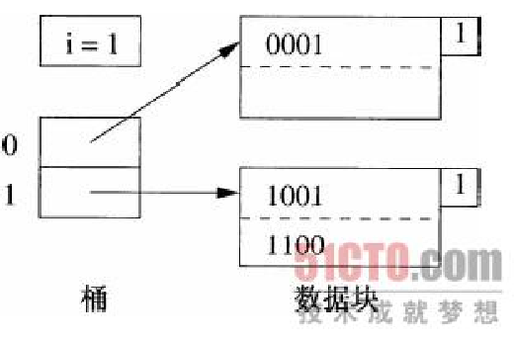

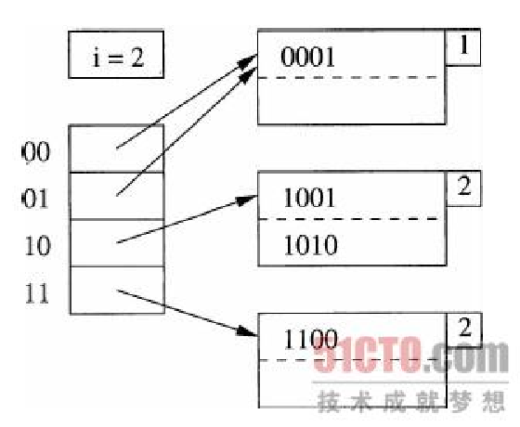

我们插入键值分别列为0000和0111的记录。这两个记录都属于图中第一个存储块，于是该块溢出。因为该块中只用一位来确定其成员资格。而i=2，所以我们就不用调整桶数组。我们只需分裂该块，让0000和0001留在该块，而将0111存放到新块中，桶数组中01项改为指向新块。

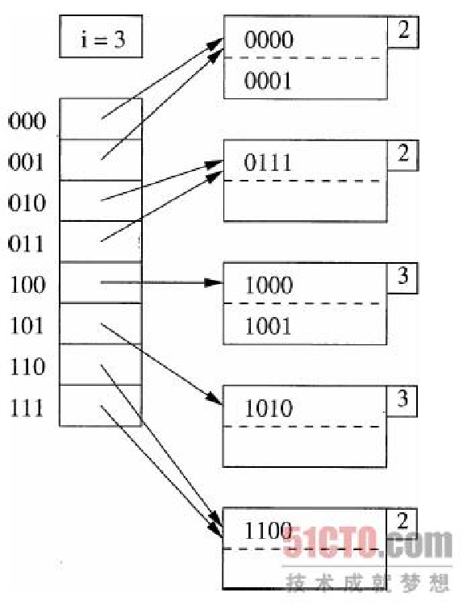

再插入1000时，因为i=2,10的桶满了，再分裂，i=3，将1000和1001存放到旧块中，1010放到分裂后的新块中

1. **9查询处理（基本操作的实现）**
   1. **9.1概述**
      1. **查询处理过程**

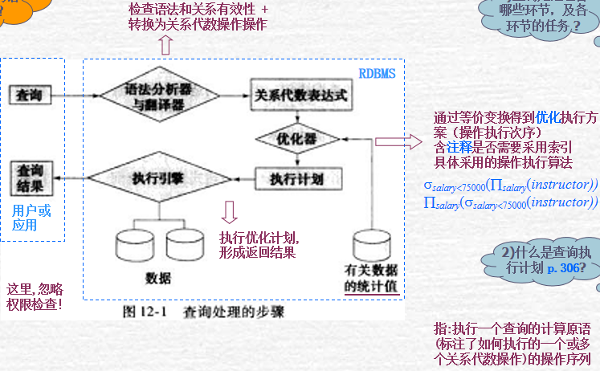

* + 1. **代价度量**

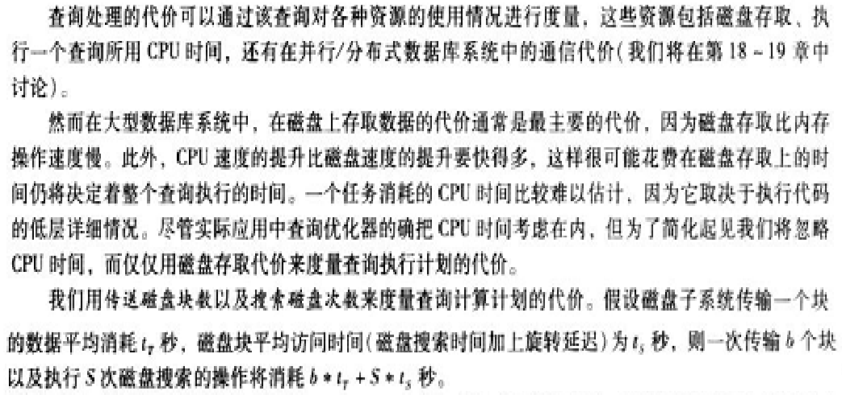

* + - 1. **磁盘存取（主要）**
      2. **CPU时间（忽略）**
      3. **通信代价（次要）**
  1. **9.2选择操作的实现**
     1. **方法**
        1. **简单的全表扫描方法**
           1. 对查询的基本表顺序扫描，逐一检查每个元组是否满足选择条件，把满足条件的元组作为结果输出
           2. 适合小表，不适合大表
        2. **索引(或散列)扫描方法**
           1. 适合选择条件中的属性上有索引(例如B+树索引或Hash索引)
           2. 通过索引先找到满足条件的元组主码或元组指针，再通过元组指针直接在查询的基本表中找到元组
     2. 例子
        1. Select * from student where <条件表达式> ；
           1. C1：无条件；
           2. C2：Sno＝'200215121'；
           3. C3：Sage>20；
           4. C4：Sdept＝'CS' AND Sage>20；
        2. ［例1-C2］ 以C2为例，Sno＝‘200215121’，并且Sno上有索引(或Sno是散列码)
           1. 使用索引(或散列)得到Sno为‘200215121’ 元组的指针
           2. 通过元组指针在student表中检索到该学生
        3. ［例1-C3］ 以C3为例，Sage>20，并且Sage 上有B+树索引
           1. 使用B+树索引找到Sage＝20的索引项，以此为入口点在B+树的顺序集上得到Sage>20的所有元组指针
           2. 通过这些元组指针到student表中检索到所有年龄大于20的学生
        4. ［例1-C4］ 以C4为例，Sdept＝‘CS’ AND Sage>20，如果Sdept和Sage上都有索引：
           1. 算法一：分别用上面两种方法分别找到Sdept＝‘CS’的一组元组指针和Sage>20的另一组元组指针

求这2组指针的交集

到student表中检索

得到计算机系年龄大于20的学生

* + - * 1. 算法二：找到Sdept＝‘CS’的一组元组指针

通过这些元组指针到student表中检索

对得到的元组检查另一些选择条件(如Sage>20)是否满足

把满足条件的元组作为结果输出

* 1. **9.3连接操作的实现**
     1. **特点**
        1. 查询处理中最耗时的操作
     2. **方法**
        1. **嵌套循环（两张小表）**
           1. 对外层循环(Student)的每一个元组(s)，检索内层循环(SC)中的每一个元组(sc)
           2. 检查这两个元组在连接属性(sno)上是否相等
           3. 如果满足连接条件，则串接后作为结果输出，直到外层循环表中的元组处理完为止
        2. **排序-合并（两表已排序）**
           1. 如果连接的表没有排好序，先对Student表和SC表按连接属性Sno排序
           2. 取Student表中第一个Sno，依次扫描SC表中具有相同Sno的元组
           3. 当扫描到Sno不相同的第一个SC元组时，返回Student表扫描它的下一个元组，再扫描SC表中具有相同Sno的元组，把它们连接起来
           4. 复上述步骤直到Student 表扫描完
           5. 图示

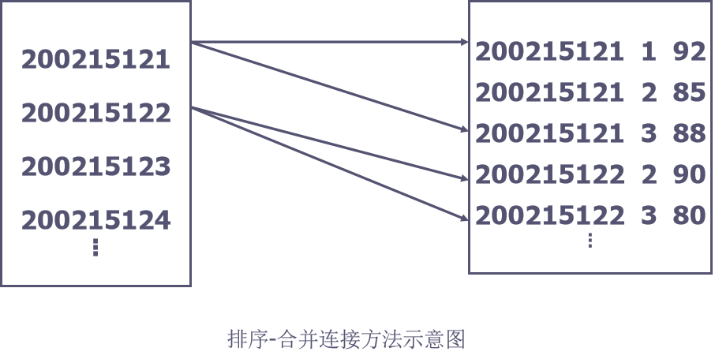

* + - * 1. 特点

Student表和SC表都只要扫描一遍

如果2个表原来无序，执行时间要加上对两个表的排序时间

对于2个大表，先排序后使用sort-merge join方法执行连接，总的时间一般仍会大大减少

* + - 1. **索引连接（一表已排序）**
         1. 在SC表上建立属性Sno的索引，如果原来没有该索引
         2. 对Student中每一个元组，由Sno值通过SC的索引查找相应的SC元组
         3. 把这些SC元组和Student元组连接起来
         4. 循环执行②③，直到Student表中的元组处理完为止2
      2. **Hash Join（多表连接）**
         1. 原理：把连接属性作为hash码，用同一个hash函数把R和S中的元组散列到同一个hash文件中
         2. 步骤

划分阶段(partitioning phase)

对包含较少元组的表(比如R)进行一遍处理

把它的元组按hash函数分散到hash表的桶中

试探阶段(probing phase)：也称为连接阶段(join phase)

对另一个表(S)进行一遍处理

把S的元组散列到适当的hash桶中

把元组与桶中所有来自R并与之相匹配的元组连接起来

* + - * 1. 前提

假设两个表中较小的表在第一阶段后可以完全放入内存的hash桶中

* + - * 1. 特点

以上的算法思想可以推广到更加一般的多个表的连接算法上

* 1. **9.4表达式计算(SQL查询)**
     1. **物化计算**
        1. **定义**
           1. 将中间计算结果作为临时关系存放，支持上一层计算！

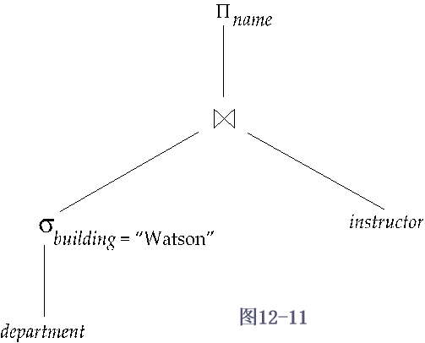

* + 1. **流水线计算**
       1. **定义**
          1. 通过减少查询执行中产生的临时文件数，可以提高查询执行的效率。减少临时文件数是通过将多个关系操作组合成一个操作的流水线来实现的，其中一个操作的结果将传送到下一个操作，**而不需要作为临时关系存储**。这样的计算叫做流水线计算（pipelined evaluation）。
       2. 示例

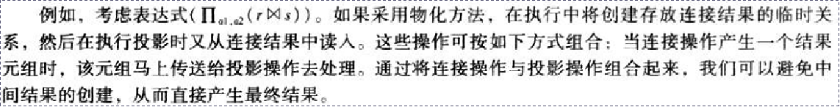

* + - 1. **实现**

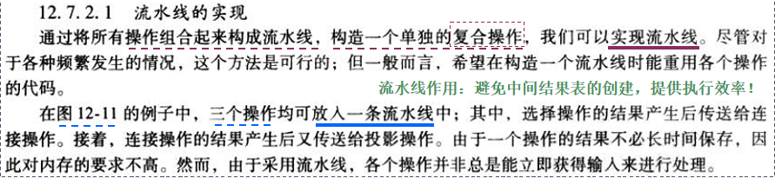

* 1. **9.5数据库的SQL引擎——OpenGauss**
     1. **作用**
        1. 数据库的SQL引擎是数据库重要的子系统之一；它对上负责承接应用程序发送的SQL语句，对下负责指挥执行器运行执行计划。
        2. 主要职责是将应用程序输入的SQL语句在当前负载场景下生成高效的执行计划，在SQL语句的高效执行上扮演重要角色。
     2. **SQL语句到执行计划的流程**
        1. **组成**
           1. 应用程序的SQL语句需要经过SQL解析生成逻辑执行计划、经过查询优化生成物理执行计划，然后将物理执行计划转交给查询执行引擎做物理算子的执行操作

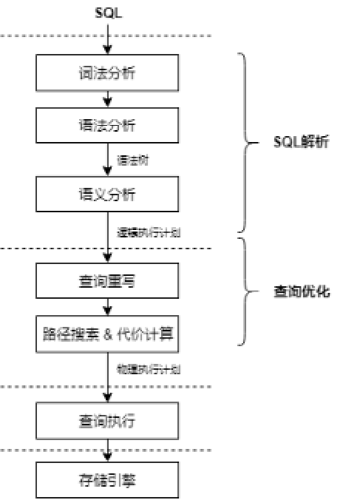

* + - 1. **SQL解析**
         1. SQL语言

介于关系演算和关系代数之间的一种描述性语言，它吸取了关系代数中一部分逻辑算子的描述，而放弃了关系代数中“过程化”的部分。

* + - * 1. 作用

将一个SQL语句编译成为一个由关系算子组成的逻辑执行计划

* + - * 1. 词法分析

从查询语句中识别出系统支持的关键字、标识符、运算符、终结符等，确定每个词固有的词性。

* + - * 1. 语法分析

根据SQL的标准定义语法规则，使用词法分析中产生的词去匹配语法规则，如果一个 SQL 语句能够匹配一个语法规则，则生成对应的抽象语法树（Abstract Syntax Tree，AST）。

* + - * 1. 语义分析

对语法树进行有效性检查，检查语法树中对应的表、列、函数、表达式是否有对应的元数据，将抽象语法树转换为逻辑执行计划(关系代数表达式)。

抽象语法树表达的语义还仅仅限制在能够保证应用的SQL语句符合SQL标准的规范，但是对于SQL语句的内在含义还需要做有效性检查。

检查关系的使用:FROM 子句中出现的关系必须是该查询对应模式中的关系或视图

检查与解析属性的使用:在SELECT语句中或者WHERE子句中出现的各个属性必须是FROM子句中某个关系或视图的属性

检查数据类型:所有属性的数据类型必须是匹配的。在有效性检查的同时，语义分析的过程还是有效性语义绑定(Bind)的过程，通过语义分析的检查，抽象语法树就转换成一个逻辑执行计划。逻辑执行计划可以通过关系代数表达式的形式来表现。

* + - * 1. 示例

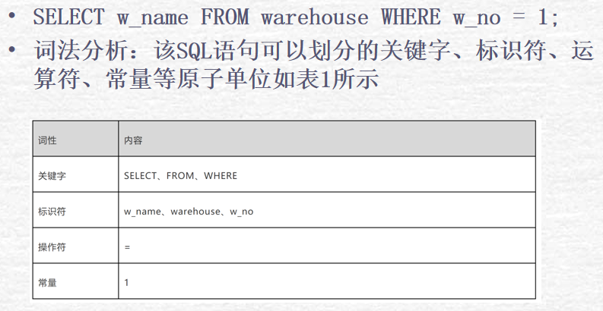

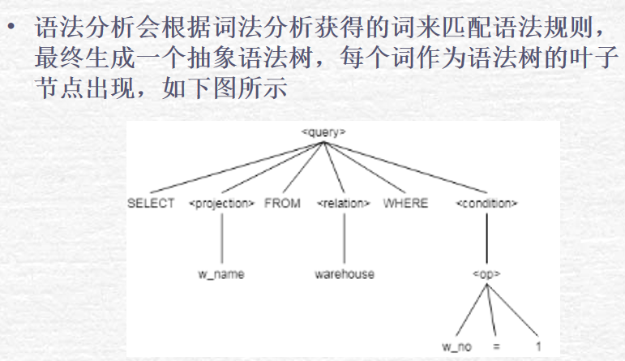

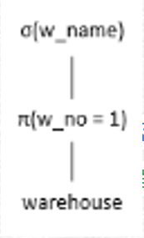

* + - 1. **查询优化**
         1. 查询重写：在逻辑执行计划的基础上进行等价的关系代数变换，这种优化也可以称为代数优化。虽然两个关系代数式获得的结果完全相同，但是它们的执行代价却可能有很大的差异，这就构成了查询重写优化的基础。

1. **10查询处理（查询优化）**
   1. **10.1概述**
      1. **意义**
         1. 查询优化在关系数据库系统中有着非常重要的地位
         2. 关系查询优化是影响RDBMS性能的关键因素
         3. 由于关系表达式的语义级别很高，使关系系统可以从关系表达式中分析查询语义，提供了执行查询优化的可能性
      2. **优点**
         1. 查询优化器的优点不仅在于用户不必考虑如何最好地表达查询以获得较好的效率，而且在于系统可以比用户程序的“优化”做得更好
            1. 优化器可以从数据字典中获取许多统计信息，而用户程序则难以获得这些信息
            2. 如果数据库的物理统计信息改变了，系统可以自动对查询重新优化以选择相适应的执行计划。在非关系系统中必须重写程序，而重写程序在实际应用中往往是不太可能的
            3. 优化器可以考虑数百种不同的执行计划，程序员一般只能考虑有限的几种可能性
            4. 优化器中包括了很多复杂的优化技术，这些优化技术往往只有最好的程序员才能掌握。系统的自动优化相当于使得所有人都拥有这些优化技术
      3. **查询的执行代价**
         1. **集中式数据库**
            1. 磁盘存取块数(I/O代价)（主要）
            2. 处理机时间(CPU代价)
            3. 查询的内存开销
         2. **分布式数据库**
            1. 总代价=I/O代价+CPU代价+内存代价＋通信代价
      4. **查询优化的总目标**
         1. 选择有效的策略
         2. 求得给定关系表达式的值
         3. 使得查询代价最小(实际上是较小)
      5. **查询优化步骤**
         1. 将查询转换成某种内部表示，通常是语法树
         2. 根据一定的等价变换规则把语法树转换成标准（优化）形式
         3. 选择低层的操作算法
            1. 对于语法树中的每一个操作

计算各种执行算法的执行代价

选择代价小的执行算法

* + - 1. 生成查询计划(查询执行方案)
         1. 查询计划是由一系列内部操作组成的
    1. **示例**
       1. 图示

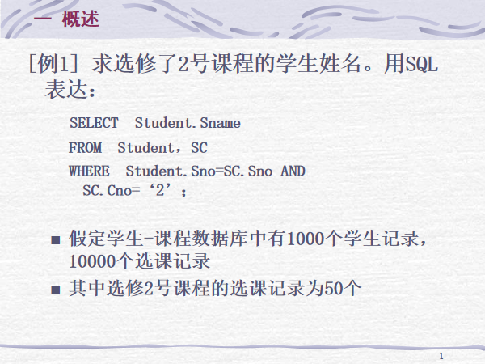

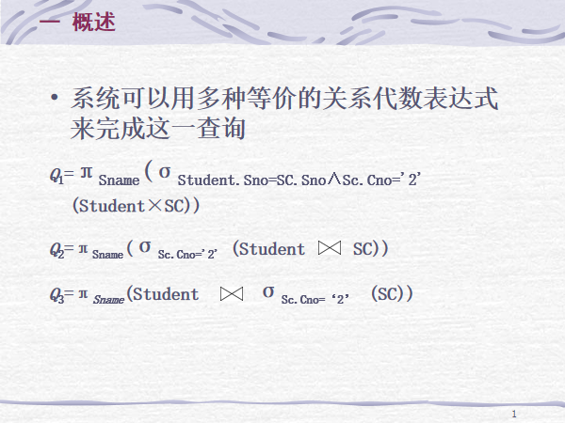

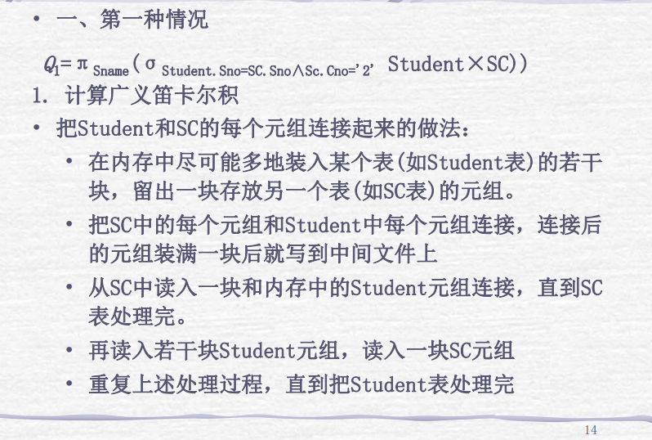

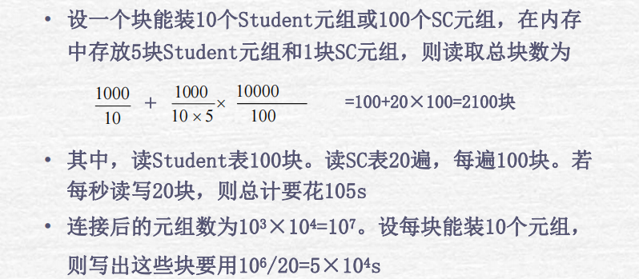

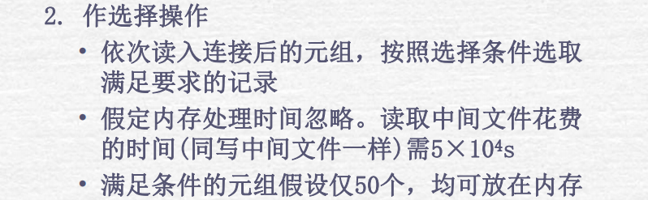

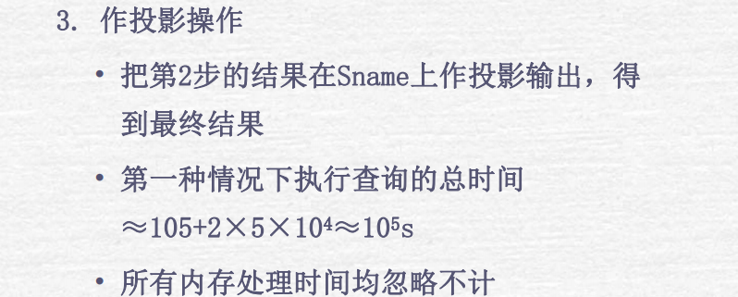

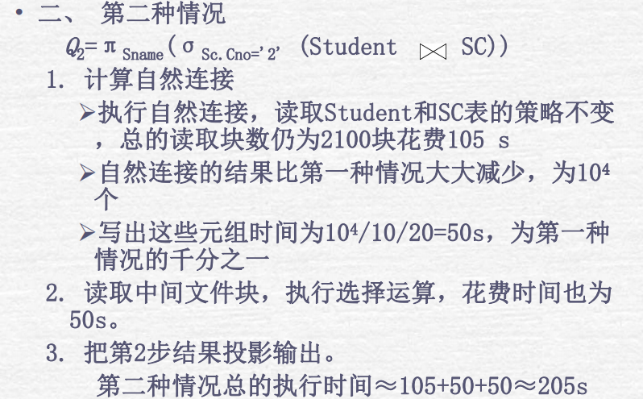

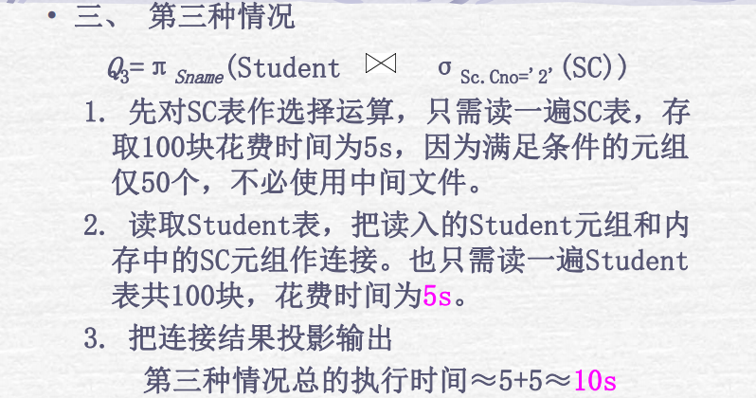

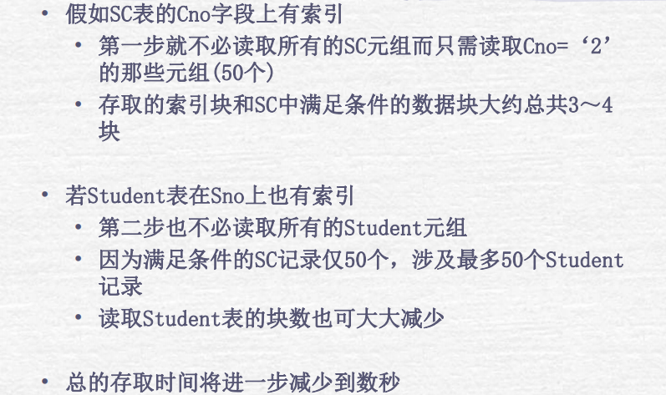

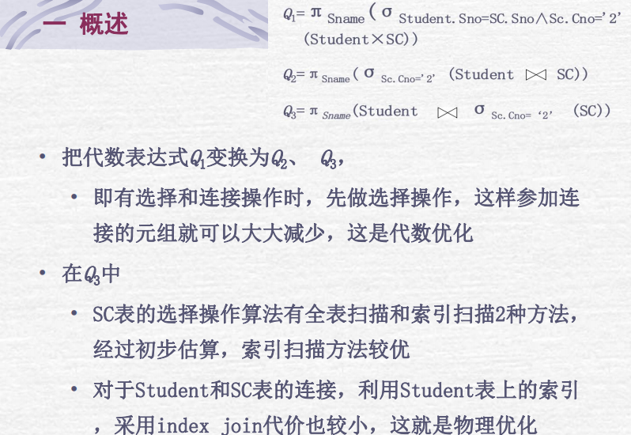

* + 1. **查询优化任务及过程**
       1. SQL转换为关系代数
       2. 关系代数转换为查询树(表示式树)
       3. 查询树变换（关键任务）
          1. 操作执行次序
          2. 某一颗最优树(执行效率最佳)
       4. 生成执行计划
          1. 标注（确定复合操作及确定各基本操作的执行算法）
       5. 示例

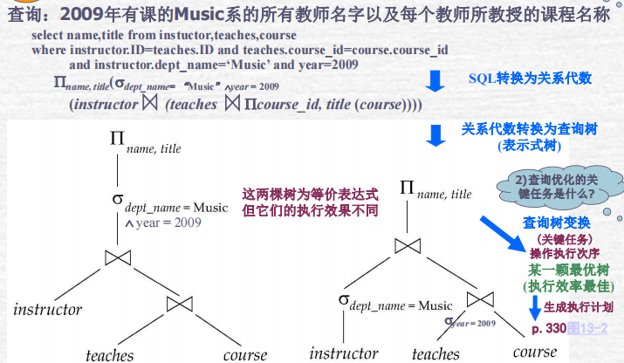

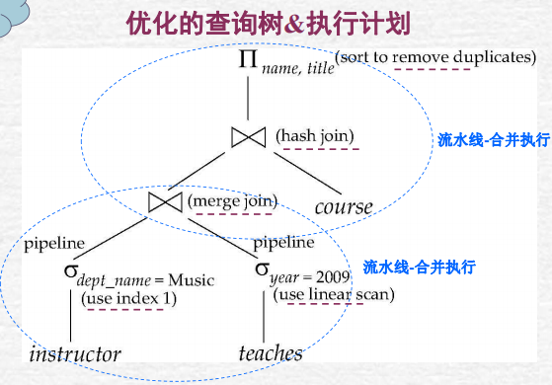

* 1. **10.2关系表达式的转换**
     1. **用于表达式转换的等价规则**

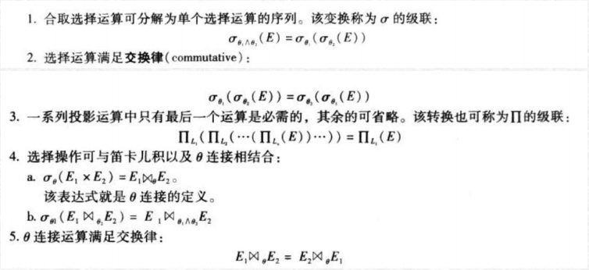

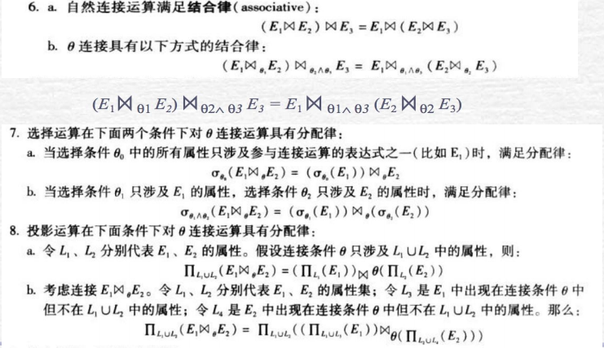

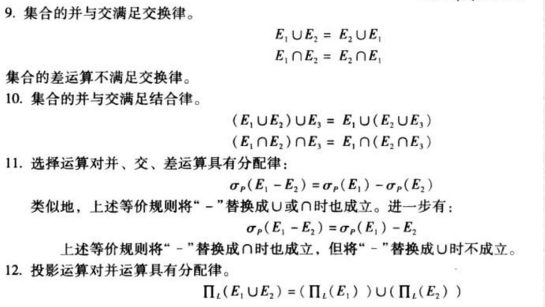

* + 1. **等价规则的图示化**

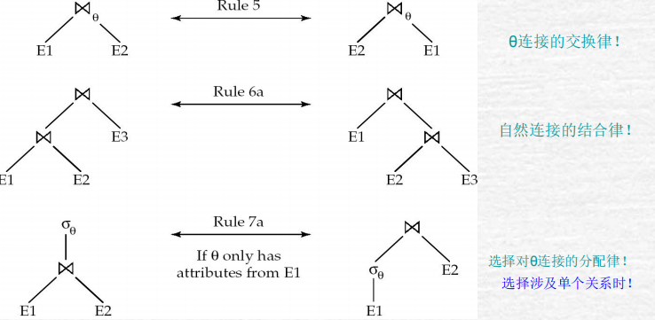

* 1. **10.3查询树的基本优化策略**
     1. **“选择下移”优化策略（行数变小）**
        1. 通过筛选条件去除不必要的元祖，可以减少中间结果的行数，从而减少中间结果的大小

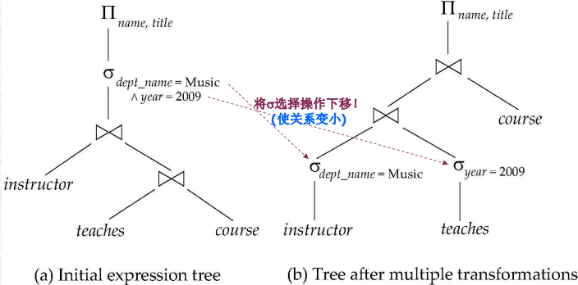

* + 1. **“投影下移”优化策略（列数变小）**
       1. 通过去除不必要的属性，可以减少中间结果的列数，从而减少中间结果的大小

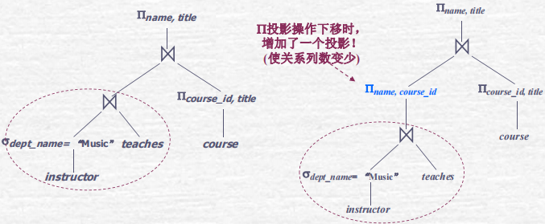

* + 1. **“选择连接顺序”优化策略（不同连接中间结果的大小不同）**
       1. 小关系的连接应优先(中间结果的元组数更少)

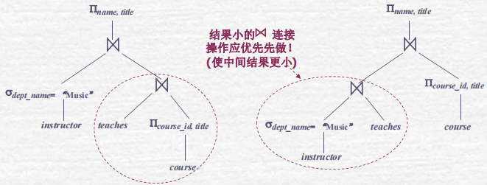

* + 1. **执行计划**
       1. **定义**
          1. 一个执行计划确切地定义了每个运算应使用的算法，以及运算之间的执行应该如何协调。图13-2 表明了图13-1b的表达式的一个可行的执行计划。正如我们看到的，每个关系运算可以有几种不同的算法，从而可产生其他的执行计划。在图13-2中，连接运算中的一个选择了散列连接，另一个则在连接的ID属性上将关系排序后，选用归并连接。在凡被标记流水线的边上、生产者的输出直接流向消费者，而不会被写人磁盘。

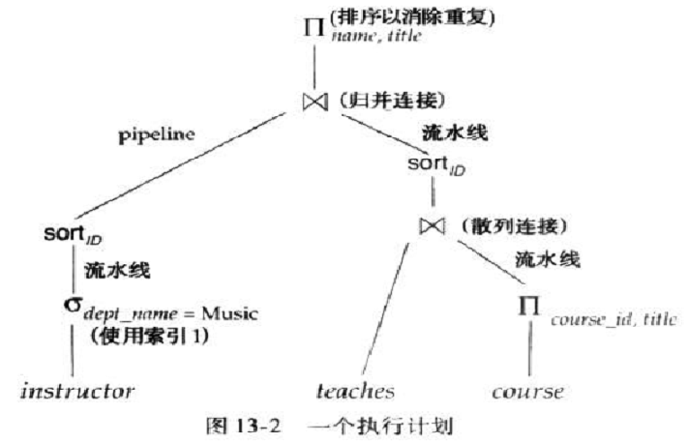

* + - 1. 给定一个关系代数表达式，查询优化器的任务是产生一个查询执行计划，该计划能获得与原关系表达式相同的结果，并且得到结果集的执行代价最小（或至少是不比最小执行代价大多少）。
  1. **10.4表达式结果集大小的估计**
     1. **作用**
        1. 一个操作的代价依赖于它的输入的大小和其他统计信息，我们需要有一些统计信息的估计
     2. **目录(统计)信息**
        1. nr，关系r的元组数。
        2. br，包含关系r 中元组的磁盘块数。
        3. lr，关系r中每个元组的字节数。
        4. fr，关系r的块因子——一个磁盘块能容纳关系r中元组的个数。
        5. V（A，r），关系r中属性A中出现的非重复值个数。该值与Ⅱ（r）的大小相同。如果A是关系r的主码，则V（A，r）等于nr。
        6. 例子

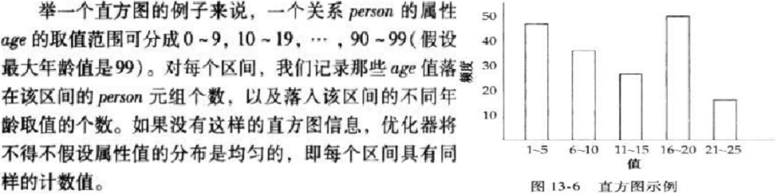

* + 1. **选择运算结果大小的估计**
       1. A=a

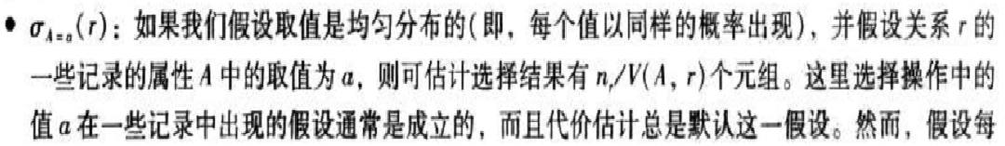

* + - 1. A≤a

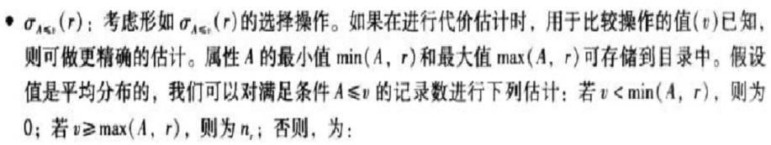

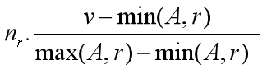

* + 1. **连接运算结果大小的估计**

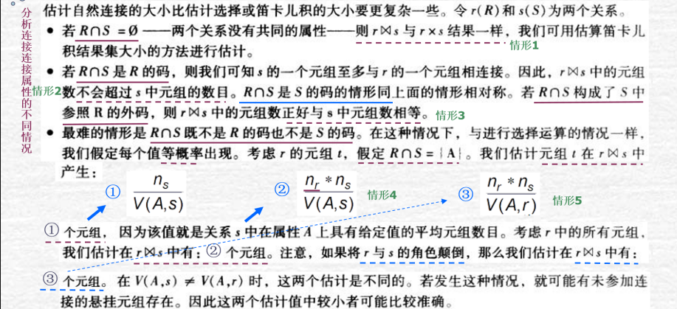

* + - 1. 示例

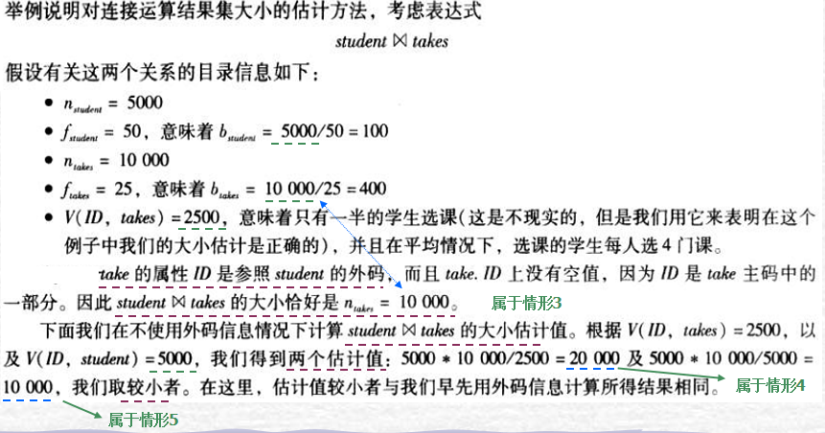

* 1. **10.5查询优化-openGauss**
     1. **查询重写**
        1. **作用**
           1. 查询重写利用已有语句特征和关系代数运算来生成更高效的等价语句，在数据库优化器中扮演关键角色，尤其在复杂查询中，能够在性能上带来数量级的提升，可谓是“立竿见影”的“黑科技”。
        2. **定义**
           1. 把用户输入的 SQL 语句转换为更高效的等价SQL
        3. **原则**
           1. 等价性:原语句和重写后的语句输出结果相同
           2. 高效性:重写后的语句比原语句执行时间短，且资源使用更高效
        4. **技术**
           1. 常量表达式化简

用户输入的 SQL 语句中包含运算结果为常量的表达式，如算数表达式、逻辑运算表达式、函数表达式，查询重写可以对常量表达式预先计算以提升效率

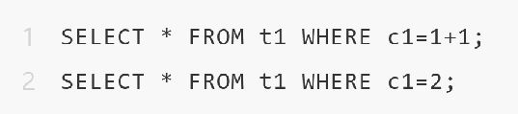

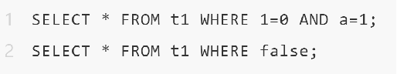

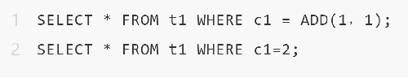

* + - * 1. 子查询优化

由于子查询表示的结构更清晰，符合人们的阅读理解习惯，用户输入的SQL语句往往包含了大量的子查询

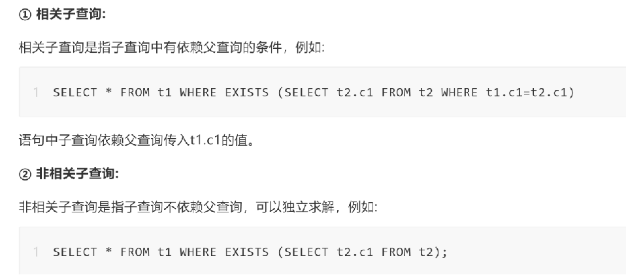

相关子查询（不可以独立求解）

相关子查询需要父查询执行出一条结果，然后驱动子查询运算，这种嵌套循环的方式执行效率较低。如果能把子查询提升为与父查询同级别，那么子查询中的表就能和父查询中的表直接做Join(连接)操作，由于Join操作可以有多种实现方法，优化器就可以从多种实现方法中选择最优的一种，就有可能提高查询的执行效率

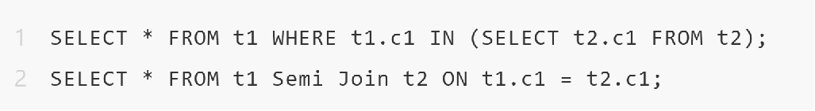

非相关子查询（可以独立求解）

* + - * 1. 选择下推和等价推理

选择下推能够极大降低上层算子的计算量，从而达到优化的效果，如果选择条件存在等值操作，那么还可以借助等值操作的特性来实现等价推理，从而获得新的选择条件

* + - * 1. 外连接消除

外连接和内连接的主要区别是对于不能产生连接结果的元组需要补充NULL值，如果SQL语句中有过滤条件符合空值拒绝的条件(即会将补充的NULL值再过滤掉)，则可以直接消除外连接

* + - * 1. DISTINCT 消除

DISTINCT列上如果有主键约束，则此列不可能为空，且无重复值，因此可以不需要 DISTINCT操作，减少计算量。

* + - * 1. IN 谓词展开

将IN 运算符改写成等值的过滤条件，便于借助索引减少计算量

* + - * 1. 视图展开

视图从逻辑上可以简化书写SQL的难度，提高查询的易用性，而视图本身是虚拟的，因此在查询重写的过程中，需要展开视图。可以将视图查询重写成子查询的形式，然后再对子查询做简化

1. **11事务管理**
   1. **11.1事务基本知识**
      1. **事务**
         1. **事务的概念**
            1. 定义

构成单一逻辑工作单元的操作集合 (事务是访问并可能更新各种数据项的一个程序执行单元)

* + - * 1. 作用

DBMS通过保证要么执行整个事务，要么一个操作也不执行，达到使数据始终处于一个一致状态

* + - * 1. 特性

一致性∶在这里，一致性要求事务的执行不改变A、B 之和。如果没有一致性要求，金额可能会被事务凭空创造或销毁!容易验证，如果数据库在事务执行前是一致的，那么事务执行后数据库仍将保持一致。数据库总是从一个一致性的状态转换到另一个一致性的状态。

原子性;假设事务Ti执行前账户A和账户 B分别有1000 和2000。现在假设在事务Ti执行时系统出现故障，导致Ti的执行没有成功完成。我们进一步假设故障发生在write（A）操作执行之后write（B）操作执行之前。在这种情况下，数据库中反映出来的是账户A有950，而账户 B有2000。这次故障导致系统丢失了$50。特别地，我们注意到A＋B的和不再维持原状。这样，由于故障，系统的状态不再反映数据库本应描述的现实世界的真实状态。我们把这种状态称为不一致状态（inconsistent state）。我们必须保证这种不一致性在数据库系统中是不可见的。但是请注意，系统必然会在某一时刻处于不一致状态。一个事务必须被视为一个不可分割的最小工作单元，整个事务中的所有操作要么全部提交成功，要么全部失败回滚，对于一个事务来说，不可能只执行其中的一部分操作，这就是事务的原子性

持久性;一旦事务成功地完成执行，并且发起事务的用户已经被告知资金转账已经发生，系统就必须保证任何系统故障都不会引起与这次转账相关的数据丢失。持久性保证一旦事务成功完成，该事务对数据库所做的所有更新就都是持久的，即使事务执行完成后出现系统故障。

隔离性：如果几个事务并发地执行，即使每个事务都能确保一致性和原子性，它们的操作会以人们所不希望的某种方式交叉执行，这也会导致不一致的状态。通常来说，一个事务所做的修改操作在提交事务之前，对于其他事务来说是不可见的。

正如我们先前看到的，例如，在A至B转账事务执行过程中，当A中总金额已减去转账金额并已写回A，而B中总金额加上转账额后还未写回B时，数据库暂时是不一致的。如果另一个并发运行的事务在这个中间时刻读取A和B的值并计算A＋B，它将会得到不一致的值。尽管多个事务可能并发执行，但系统保证，每个事务都感觉不到系统中有其他事务在并发执行。

* + - 1. **事务的状态（原子性和持久性）**
         1. 正如我们先前所注意到的，事务并非总能成功地执行完成。这种事务称为中止( aborted)了。我们如果要确保原子性，中止事务必须对数据库的状态不造成影响。因此，中止事务对数据库所做过的任何改变必须撤销。一旦中止事务造成的变更被撤销，我们就说事务已回滚( rlld back)。
         2. 成功完成执行的事务称为已提交( committed)。一个对数据库进行过更新的已提交事务使数据库进人一个新的一致状态，即使出现系统故障，这个状态也必须保持。
         3. 我们需要更准确地定义一个事务成功完成的含义。为此我们建立了一个简单的抽象事务模型。事务必须处于以下状态之一。

活动的( active): 初始状态，事务执行时处于这个状态。

部分提交的( prially comnmited): 最后一条语句执行后。

失败的( failed): 发现正常的执行不能继续后。

中止的( aborted): 事务回滚并且数据库已恢复到事务开始执行前的状态后。

提交的( committed): 成功完成后。

事务相应的状态图如图14-1所示。只有在事务已进人提交状态后，我们才说事务已提交。类似地，仅当事务已进入中止状态，我们才说事务已中止。如果事务是提交的或中止的，它称为已经结束的( terminated)。

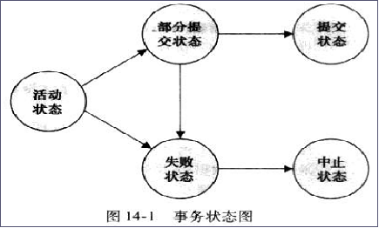

* + 1. **可串行化调度**
       1. **调度基本概念**
          1. 调度：一组指令包括指令在系统中执行的特定时间顺序。(指令可能来自多个事务)包括commit,abort指令
          2. 串行调度：调度中凡属于同一个事务的指令都紧挨着一起。即一个事务的指令都执行完成后在执行下一事务，虽保证执行结果正确但应用并发执行度差
          3. 并行调度：调度中多个事务的指令在时间上相互交叉地在执行，虽应用并发执行度高但执行结果可能错误
          4. 可串行化调度： 虽然可能是一个并行调度但在执行的效果上等同于某一个串行调度执行结果，应用并发执行度较高且执行结果依然正确
          5. 示例

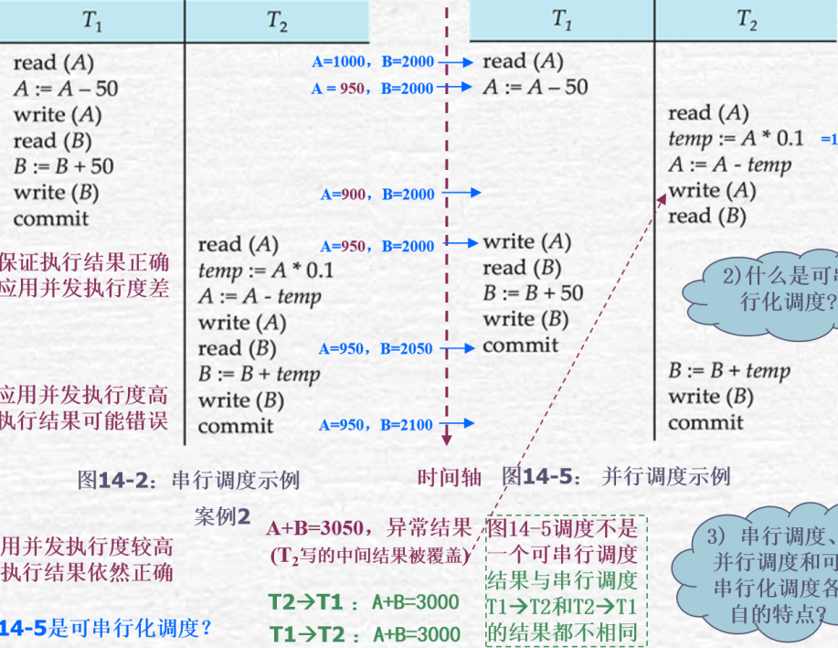

* + - 1. **冲突可串行化**
         1. （非）冲突指令

li = read(Q), lj = read(Q)，非冲突指令

li = read(Q), lj = write(Q)，冲突指令

li = write(Q), lj = read(Q)，冲突指令

li = write(Q), lj = write(Q)，冲突指令

* + - * 1. 冲突等价

如果调度S可以经过一系列非冲突指令交换转换成 S'，我们称 S 与S'是冲突等价（conflict equivalent）的

* + - * 1. 冲突可串行化

若一个调度S与一个串行调度冲突等价，则称调度S是冲突可串行化（conflict serializable）的。

* + - * 1. 示例

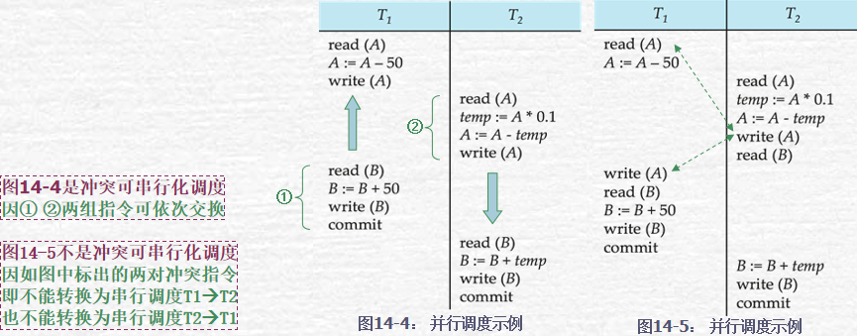

* + - 1. **调度优先图**
         1. 定义：设S是一个调度，我们由 S 构造一个有向图，称为优先图（precedence graph）。该图由两部分组成C=（V，E），其中V是顶点集E是边集，顶点集由所有参与调度的事务组成，边集由满足下列三个条件之一的边Ti→Tj，组成∶

在 Tj执行read（Q）之前，Ti执行write（Q）

在Tj执行write（Q）之前，Ti执行read（Q）

在Tj执行write（ Q）之前，Ti执行write（Q）

如果优先图中存在边Ti→Tj，则在任何等价于S 的串行调度S'中，Ti必出现在Tj之前。

* + - * 1. 作用

用于判断一个并行调度是否为冲突可串行化调度

* + - * 1. 示例

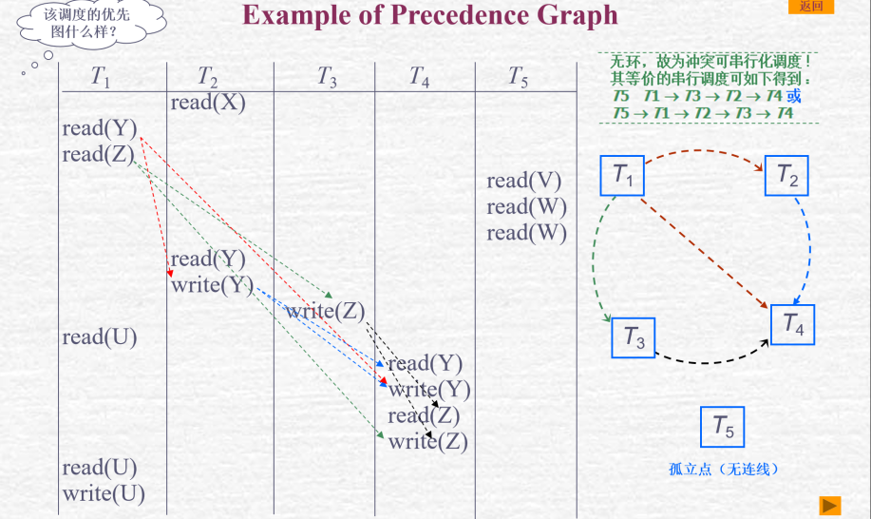

* + - 1. 冲突可串行化的判定
         1. 方法

如果调度S的优先图有环，则调度S是非冲突可串行化的，如果优先图无环，则调度S是冲突可串行化的。

* + - * 1. 示例

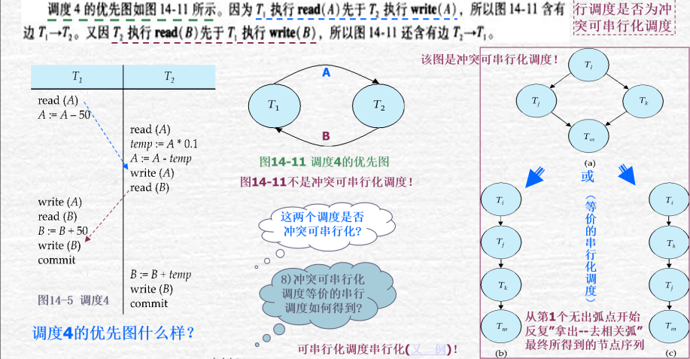

* + 1. **事务隔离性和原子性**
       1. **可恢复调度&无级联调度**
          1. 可恢复调度

定义

对于每对事务Ti和Tj如果Tj读取了之前由Ti所写的数据项，则Ti 先于Tj提交。例如，如果要使调度9是可恢复的，则T7应该推迟到T6提交后再提交。

示例——不可恢复的调度

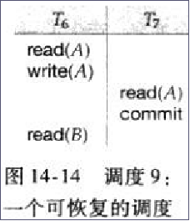

* + - * 1. 无级联调度

定义

对于每对事务Ti和 Tj，如果Tj，读取了先前由Ti所写的数据项，则Ti必须在Tj这一读操作前提交。容易验证每一个无级联调度也都是可恢复的调度。

示例

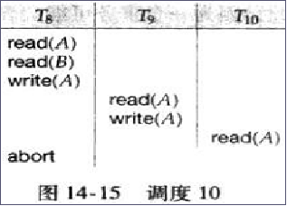

* + - 1. **事务隔离性级别**
         1. 可串行化( serializable):通常保证可串行化调度。然而，正如我们将要解释的，一些数据库系统对该隔离性级别的实现在某些情况下允许非可串行化执行。
         2. 可重复读( repeatable read):

定义

只允许读取已提交数据，而且在一个事务两次读取一个数据项期间，其他事务不得更新该数据。但该事务不要求与其他事务可串行化。例如:当一个事务在查找满足某些条件的数据时，它可能找到一个已提交事务插入的-些数据，但可能找不到该事务插人的其他数据。当隔离级别设置为Repeatable read时，可以避免不可重复读。要求独占(封锁)所读数据项

示例

当singo拿着工资卡去消费时，一旦系统开始读取工资卡信息（即事务开始），singo的老婆就不可能对该记录进行修改，也就是singo的老婆不能在此时转账

* + - * 1. 已提交读( read comitted)

定义

只允许读取已提交数据，但不要求可重复读。比如，在事务两次读取一个数据项期间，另一个事务更新了该数据并提交。不独占(封锁)所读数据项

示例

singo拿着工资卡去消费，系统读取到卡里确实有2000元，而此时她的老婆也正好在网上转账，把singo工资卡的2000元转到另一账户，并在singo之前提交了事务，当singo扣款时，系统检查到singo的工资卡已经没有钱，扣款失败

事务A事先读取了数据，事务B紧接了更新了数据，并提交了事务，而事务A再次读取该数据时，数据已经发生了改变

* + - * 1. 未提交读( read uncomitted)

定义

允许读取未提交数据。这是SQL允许的最低一致性级别

示例

公司发工资了，领导把5000元打到singo的账号上，但是该事务并未提交，而singo正好去查看账户，发现工资已经到账，是5000元整，非常高兴。可是不幸的是，领导发现发给singo的工资金额不对，是2000元，于是迅速回滚了事务，修改金额后，将事务提交，最后singo实际的工资只有2000元，singo空欢喜一场

* + - * 1. 通常情况下，要求数据库DBMS始终保持数据的一致性，此时采用可串行化级别。但特殊情况，可以允许放松要求，如数据字典中统计值；又如，当一些应用仅仅需要粗略（非精确）统计信息时（实例：房地产全国销售数量和金额实时监测/估算值），可选用后三种级别
      1. **隔离性级别的实现方式**
         1. 锁

一个事务可以封锁其访问的数据项，而不用封锁整个数据库。在这种策略下，事务必须在足够长的时间内持有锁来保证可串行化，但是这一周期又要足够短致使不会过度影响性能。对于我们将在14.10节中看到的数据项的访问依赖于一条 where 子句的 SQL语句则情况更为复杂。第15章将介绍一个简单并且广泛用来确保可串行化的两阶段封锁协议。简单地说，两阶段封锁要求一个事务有两个阶段，一个阶段只获得锁但不释放锁，第二个阶段只释放锁但是不获得锁。（实际上，通常只有当事务完成所有操作并且提交或中止时才释放锁。）

如果我们有两种锁，则封锁的结果将进一步得到改进∶共享的和排他的。共享锁用于事务读的数据项，而排他锁用于事务写的数据项。许多事务可以同时持有一个数据项上的共享锁，但是只有当其他事务在一个数据项上不持有任何锁（无论共享锁或排他锁）时，一个事务才允许持有该数据项上的排他锁。这两种锁模式以及两阶段封锁协议在保证可串行化的前提下允许数据的并发读。

* + - * 1. 时间戳

另一类用来实现隔离性的技术为每个事务分配一个时间戳（timestamp），通常是当它开始的时候。对于每个数据项，系统维护两个时间戳。数据项的读时间戳记录读该数据项的事务的最大（即最近的）时间截。数据项的写时间戳记录写入该数据项当前值的事务的时间截。时间戳用来确保在访问冲突情况下，事务按照事务时间截的顺序来访问数据项。当不可能访问时，违例事务将会中止，并且分配一个新的时间戳重新开始。

* + - * 1. 快照隔离

通过维护数据项的多个版本，一个事务允许读取一个旧版本的数据项，而不是被另一个未提交或者在串行化序列中应该排在后面的事务写入的新版本的数据项。有许多多版本并发控制技术。其中一个是实际中广泛应用的称为快照隔离（snapshot isolation）的技术。

* + 1. **SQL事务处理**
       1. **作用**
          1. 在各种管理系统中都有着广泛的应用， 很多同步数据库操作大都需要用到事务处理
       2. **类别**
          1. 显示事务
          2. 自动提交事务
          3. 隐性事务
       3. **显示事务**
          1. 定义

可以显式地定义启动和结束的事务。分布式事务属于显示事务通过begin transacton、commit transaction、commit work、rollback transaction或rollback work等语句完成。

* + - * 1. 类型

启动事务

格式:begin tran 事务名或变量 with mark 描述

结束事务

格式:commit tran 事务名或变量或commit work 但此没有参数

回滚事务（清除自事务的起点或到某个保存点所做的所有数据修改）

格式:rollback tran 事务名或变量 | savepoint_name | savepoint_variable 或rollback work

在事务内设置保存点

格式:save tran savepoint_name | savepoint_variable

* + - * 1. 示例

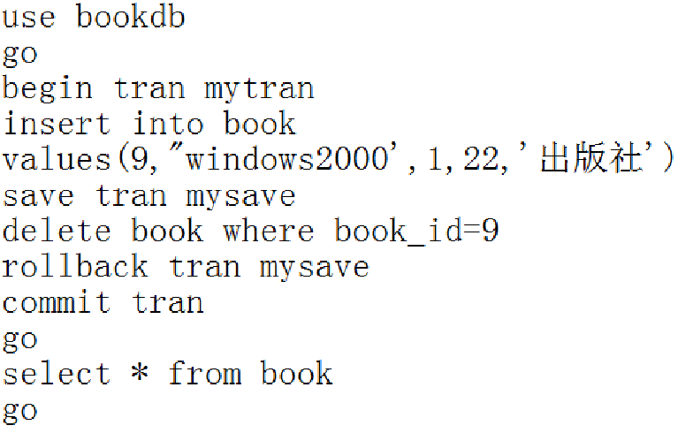

* + - 1. **自动提交事务**
         1. 定义

默认事务管理模式。如果一个语句成功地完成，则提交该语句；如果遇到错误，则回滚该语句。sql连接在begin tran 语句启动显式事务，或隐性事务模式设置为打开之前，将以自动提交模式进行操作。当提交或回滚显式事务，或者关闭隐性事务模式时，将返回到自动提交模式。

* + - * 1. 示例

由于编译错误，使得三个insert都没执行

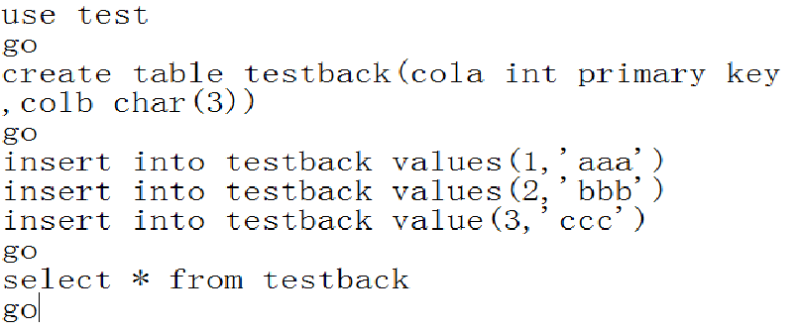

* + - 1. **隐性事务**
         1. 定义

当连接以此模式进行操作时，sql将在提交或回滚当前事务后自动启动新事务。

* + - * 1. 特点

无须描述事务的开始，只需提交或回滚每个事务，它生成连续的事务链

* + - * 1. 使用

通过 API 函数或 Transact-SQL SET IMPLICIT_TRANSACTIONS ON 语句，将隐性事务模式设置为打开。下一个语句自动启动一个新事务。当该事务完成时，再下一个 Transact-SQL 语句又将启动一个新事务。

* 1. **11.2并发控制技术**
     1. **并发控制**
        1. **并发**
           1. 定义

多个事务的指令在时间上相互交叉地在执行

* + - * 1. 作用

提高吞吐量和资源利用率

减少等待时间

* + - 1. **控制**
         1. 作用

不加控制的并发会导致结果出错

* + - 1. 有效的并发
         1. 多个事务的指令在时间上相互交叉地在执行，但是结果不会出错
    1. **锁与封锁协议**
       1. **锁**
          1. 作用

保证数据的一致性(事务的隔离性)和提高系统的并发处理能力!或者说，为保了证应用的有效性(两人不会订到同一位置火车票，查看到一个不存在的成绩--如教务处刚误输一个学生的成绩后马上又删除)

* + - * 1. 类别

S锁，共享的（shared）∶如果事务Ti获得了数据项Q上的共享型锁（shared-mode lock）（记为S），则Ti可读但不能写Q。

X锁，排他的（exclusive）∶如果事务Ti，获得了数据项Q上的排他型锁（exclusive-mode lock）（记为X），则Ti既可读又可写Q。

S锁必须等待X锁释放

* + - 1. **封锁协议**
         1. 产生原因

仅有封锁未必能保证调度的可串行化

* + - * 1. 定义

在运用X锁和S锁对数据对象加锁时，需要约定一些规则，这些规则为封锁协议（Locking Protocol）对封锁方式规定不同的规则，就形成了各种不同的封锁协议，在不同的程度上保证并发操作的正确调度。

* + - 1. **死锁**
         1. 定义

两个事务“相互等待”对方释放资源各自才能往下执行

* + - * 1. 产生

不加控制的封锁机制

* + - 1. **活锁**
         1. 定义

一个事务永远(长时间)等待某一数据项被其它事务释放后才能进行封锁的现象

* + - * 1. 产生

不加控制的封锁机制

* + 1. **两阶段封锁协议**
       1. **两阶段封锁协议** 
          1. 定义

要求每个事务分两个阶段提出加锁和解锁申请，增长阶段（growing phase）事务可以获得锁，但不能释放锁，缩减阶段（shrinking phase）事务可以释放锁，但不能获得新锁

* + - * 1. 特点

我们可以证明**两阶段封锁协议保证冲突可串行化**。对于任何事务，在调度中该事务获得其最后加锁的位置（增长阶段结束点）称为事务的封锁点（lock point）。这样，多个事务可以根据它们的封锁点进行排序，实际上，这个顺序就是事务的一个可串行化顺序。

两阶段所要求释放锁的操作不必在事务的末尾

**两阶段封锁协议不保证死锁不发生**

**两阶段封锁协议不保证没有级联回滚**

* + - * 1. 示例

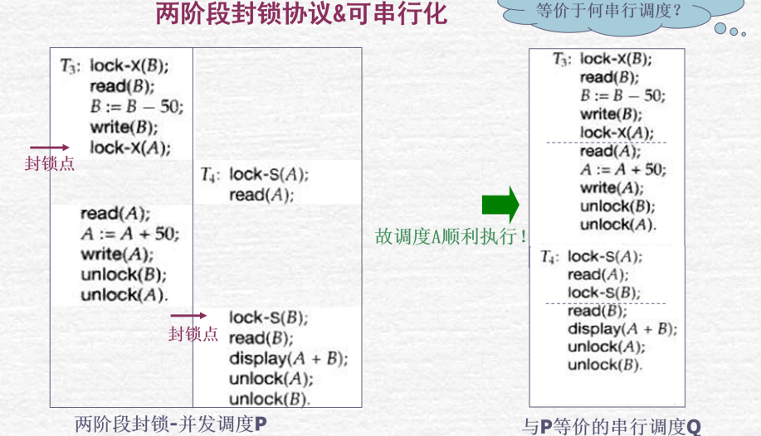

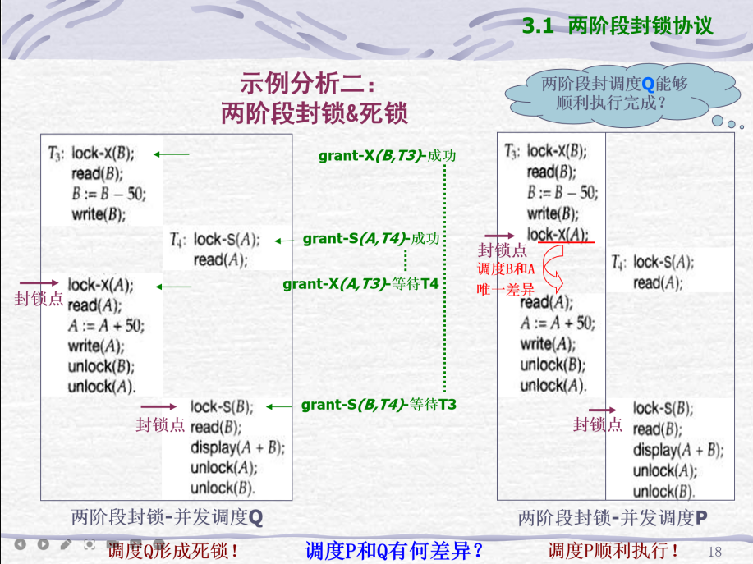

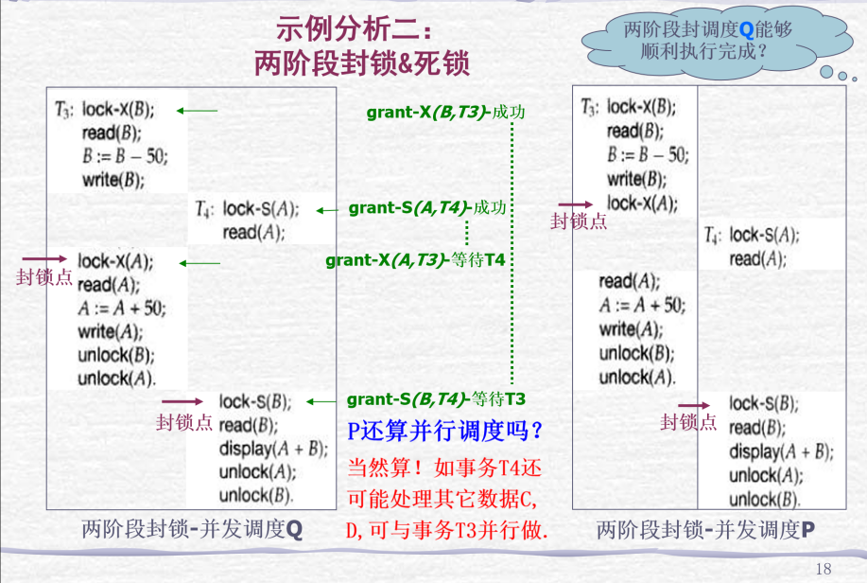

* + - 1. **可串行化与两阶段封锁的关系**
         1. 两阶段封锁协议保证冲突可串行化，冲突可串行化未必符合两阶段封锁，例如下面的调度等价于串行调度T1→T2→T3，但是却不符合两段锁协议

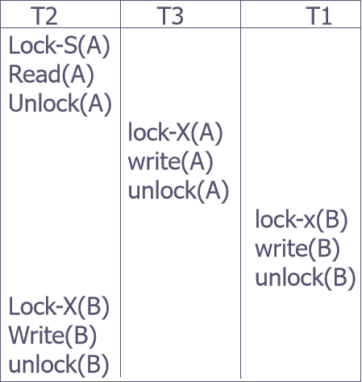

* + - 1. **级联调度&两阶段封锁协议**
         1. 除了调度可串行化外，调度还应该是无级联的。在两阶段封锁协议下，级联回滚可能发生，例如：

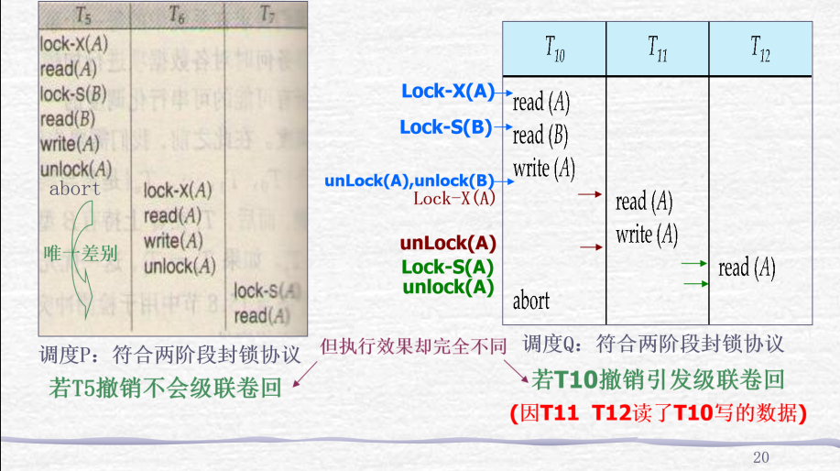

* + - 1. **严格两阶段封锁协议**
         1. 定义

要求事务持有的所有排他锁必须在事务提交后方可释放

* + - * 1. 作用

保证未提交事务所写的任何数据在该事务提交之前均以排他方式加锁，防止其他事务读这些数据，也就是其他事务读取的一定是提交的数据，**可保证调度不会出现级联回滚**。

* + - 1. **强两阶段封锁协议**
         1. 定义

要求事务提交之前不得释放任何锁

* + - * 1. 作用

保证事务可以按其提交的顺序串行化

* + - 1. **带锁转换的两阶段封锁协议**
         1. 定义

第一阶段:

能申请lock-S

能申请lock-X

能将lock-S转换为lock-X (upgrade升级)

第二阶段

能释放 lock-S

能释放 lock-X

能将lock-X 转换为(downgrade降级)

* + - * 1. 特点

确保了冲突可串行化

* + 1. **封锁机制的实现**
       1. **原理**
          1. 当一条锁请求消息到达时，如果相应数据项的链表存在，在该链表末尾增加一个记录;否则，新建一个仅包含该请求记录的链表。

在当前没有加锁的数据项上总是授予第一次加锁请求。但当事务向已被加锁的数据项申请加锁时，只有当该请求与当前持有的锁相容，并且所有先前的请求都已授予锁的条件下（例如，此时数据项是S锁，有一个X锁请求等待，那么后来所有的请求不能直接获取S锁，要等待X锁请求，可以防止饿死），锁管理器才为该请求授予锁，否则，该请求只好等待。

* + - * 1. 当锁管理器收到一个事务的解锁消息时，它将与该事务相对应的数据项链表中的记录删除，然后检查随后的记录，如果有，如前所述，就看该请求能否被授权，如果能，锁管理器授权该请求并处理其后记录，如果还有，类似地一个接一个地处理。（例如，在X锁释放时，把后面所有连续的S锁请求都满足）
        2. 如果一个事务中止，锁管理器删除该事务产生的正在等待加锁的所有请求。一旦数据库系统采取适当动作撤销该事务（见16.3节），该中止事务持有的所有锁将被释放。
      1. **数据结构**

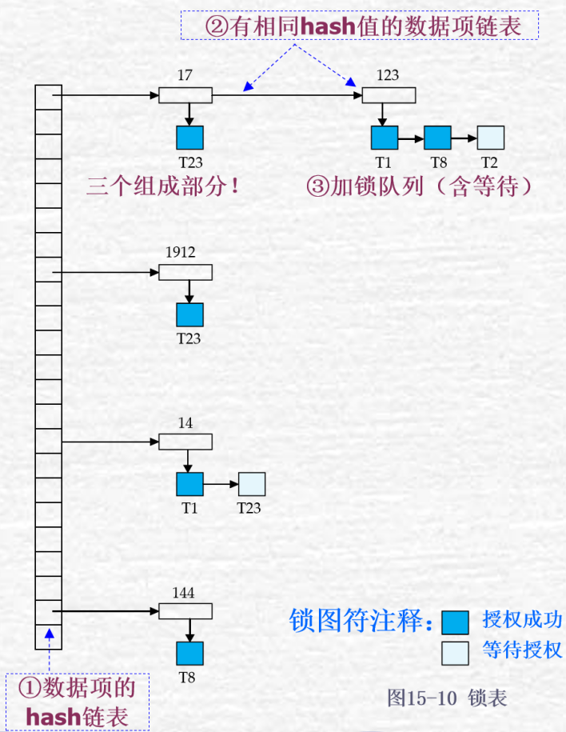

* + 1. **基于图的协议**
       1. **概述**
          1. 基本思路

若要开发“非两阶段封锁的、但要求保证冲突可串行化的”协议，则一般需要每个事务如何存取数据库的附加信息，可以开发各种不同模型，一类最简单的模型是偏序

* + - * 1. 偏序

要求所有数据项集合D满足一种偏序‘→ ’，即 D = {d1, d2 ,..., dh} 对任何i，都有 di→di＋1，如果 di → dj ，那么任何访问di 和dj的事务，都必须保证di 先于 dj被访问。即：所有事务对D中数据项的访问，都必须遵从偏序约束。偏序意味着集合D可以视为是一个有向无环图

示例

想象一群人在一个餐厅享用自助餐如要求统一从左至右方向有序取食，则不会发生争抢混乱

* + - 1. **树形协议**
         1. 定义

树形协议是一种特殊的偏序关系：所有数据项按照从上到下的父子关系，排出一种偏序(所有事务需按此偏序访问数据项)。在树形协议（tree protocol）中，可用的加锁指令只有lock-X，**有S锁会出现死锁**。每个事务T，对一数据项最多能加一次锁，并且必须遵从以下规则∶

Ti首次加锁可以对任何数据项进行。

此后，Ti对数据项Q加锁的前提是Ti当前持有Q的父项上的锁。

对数据项解锁可以随时进行。

数据项被 Ti加锁并解锁后，Ti不能再对该数据项加锁。

* + - 1. **树形协议的优点**
         1. 树形协议保证冲突可串行化
         2. 树形协议保证不会产生死锁(这正是协议要先锁父节点的原因)
      2. **树形协议的缺点**
         1. 树形协议不能保证可恢复性（只需将树形协议修改为：在事务结束前不允许释放任何X锁!）
         2. 树形协议不能保证无级联卷回（仍需将树形协议修改为：在事务结束前不允许释放任何X锁!(牺牲一定的并发度)）
      3. 树形协议小结
         1. 优点

树形协议保证了冲突可串行化

同时不会产生死锁，不需要回滚

树形协议可较早地释放锁，以减少事务间的等待时间，从而可增强调度的并发性

* + - * 1. 缺点

树形协议不能保证事务的可恢复性

事务不能保证不发生级联回滚

事务有可能会给那些根本不访问的数据项加锁，从而增加了锁的开销和额外的等待时间，引起并发性降低

* + 1. **死锁处理**
       1. **死锁检测方法**
          1. 等待图

死锁可以用称为等待图（wait-for graph）的有向图来精确描述。该图由G=（V，E）对组成，其中V 是顶点集，E是边集。顶点集由系统中的所有事务组成，边集E的每一元素是一个有序对Ti→Tj。如果Ti→Ti属于E，则存在从事务Ti到Tj的一条有向边，表示事务Ti在等待Tj释放所需数据项。

* + - * 1. 方法

当且仅当等待图包含环时，系统中存在死锁。在该环中的每个事务称为处于死锁状态。要检测死锁，系统需要维护等待图，并周期性地激活一个在等待图中搜索环的算法。

* + - 1. **死锁的解除方法**
         1. 选择牺牲者

给定处于死锁状态的事务集，为解除死锁，我们必须决定回滚哪一个（或哪一些）事务以打破死锁。我们应使事务回滚带来的代价最小。可惜"最小代价"这个词并不准确。很多因素影响事务回滚代价，其中包括∶

事务已计算了多久，并在完成其指定任务之前该事务还将计算多长时间

该事务已使用了多少数据项

为完成事务还需使用多少数据项

回滚时将牵涉多少事务

* + - * 1. 回滚

决定回滚多远：是彻底回滚，即中止该事务而后重启；还是部分回滚，即只回滚到可以解除死锁为止；

* + - * 1. 饿死

避免同一事务总是作为回滚代价最小的事务而被选中。最常用的方法就是在代价因素中包含回滚次数。

* + - 1. **死锁的预防方法**
         1. 每个事务在开始之前封锁它的所有数据项。此外，要么一次全部封锁要么全不封锁。这个协议有两个主要的缺点，（1）在事务开始前通常很难预知哪些数据项需要封锁。（2）数据项使用率可能很低，因为许多数据项可能封锁很长时间却用不到。
         2. 防止死锁的另一种机制是对所有的数据项强加一个次序，同时要求事务只能按次序规定的顺序封锁数据项。我们曾经在树形协议中讲述过一个这样的机制，其中采用一个偏序的数据项。
         3. 防止死锁的第三种方法是使用抢占与事务回滚。我们给每个事务赋一个唯一的时间戳，系统仅用时间戳来决定事务应当等待还是回滚。并发控制仍使用封锁机制。

wait-die 机制基于非抢占技术。当事务 Ti申请的数据项当前被Tj持有，仅当Ti的时间戳小于T j的时间戳（即，Ti比Tj老）时，允许Ti等待。否则，Ti回滚（死亡）。(老事务礼让: 新事务不等待,回滚!)允许较旧的事务“等待”但杀死较新的事务(“死亡”)

例如，假设事务T14、T15及T16的时间戳分别为5、10与15。如果T14申请的数据项当前被T15持有，则 T14将等待。如果T16申请的数据项当前被T15持有，则T16将回滚。

wound-wait 机制基于抢占技术，是与wait-die 相反的机制。当事务 Ti申请的数据项当前被T j持有，仅当Ti的时间戳大于Tj的时间戳（即，T i比 Tj年轻）时，允许Ti等待。否则，Tj回滚（Tj被Ti伤害）。(年轻事务礼让:老事务不等待,强制使新事务回滚!)如果较旧的事务已经持有锁，则此方案允许请求锁定的较年轻的事务“等待”，但如果较旧的事务请求对较年轻的事务已持有的项目的锁定，则强制将较年轻的事务挂起(“受伤”)

区别

等待区别：在等待-死亡机制中，较老的事务必须等待较新的事务释放它所持有的数据项。因此，事务变得越老，它越要等待。与此相反，在受伤-等待机制中，较老的事务从不等待较新的事务；

回滚区别：在等待-死亡机制中，如果事务Tk由于申请的数据项当前被Tj持有而死亡并回滚，则当事务Tk重启时它可能重新发出相同的申请序列。如果该数据项仍被Tj持有，则Tk将再度死亡。因此，Tk在获得所需数据项之前可能死亡多次！而在受伤-等待机制中，如果Ti申请的数据项当前被Tj持有而引起Tj受伤并回滚，则当Tj重启并发出相同的申请序列时，Tj会等待而不是回滚！

在这两种情况下，只有在较晚的时间戳进入系统的事务(即较年轻的事务)可能会被终止并重新启动

* + 1. **多粒度封锁协议（可能有死锁）**
       1. **多粒度锁**
          1. 产生原因

到目前为止所讲的并发控制机制中，我们将一个个数据项作为进行同步执行的单元。然而，某些情况下需要把多个数据项聚为一组，将它们作为一个同步单元，因为这样会更好。例如，如果事务 Ti需要访问整个数据库，使用的是一种封锁协议，则事务Ti必须给数据库中每个数据项加锁。显然，执行这些加锁操作是很费时的。要是Ti能够只发出单个封锁整个数据库的加锁请求，那会更好。另一方面，如果事务 Ti只需要存取少量数据项，就不应要求给整个数据库加锁，否则并发性就丧失了。（费事费力，使用率低）

* + - * 1. 定义

允许使用多种粒度/大小不同的锁(不同粒度：楼，层，教室，座位)

* + - * 1. 示例

教学大楼使用的管理(如仅一种锁:大楼锁/教室锁)，某单位租用整栋大楼用于培训,需要上大量教室锁？太繁琐；若仅租用部分教室而上大楼锁，剩下的没法自习？共享差

* + - 1. **多粒度锁的类型**
         1. 显示锁

树中每个结点都可以单独加锁。正如我们在两阶段封锁协议中所做的那样，我们将使用共享（shared）锁与排他（exclusive）锁。例如，若事务T给图15-15中的F，显式（explicit lock）地加排他锁，则事务 T，也给所有属于该文件的记录隐式（implicit lock）地加排他锁。

* + - * 1. 隐式锁

当事务对一个结点加锁，或为共享锁或为排他锁，该事务也以同样类型的锁隐式地封锁这个结点的全部后代结点。没有必要显式地给全部后代节点逐个加锁。

* + - * 1. 意向锁

定义

如果一个结点加上了意向锁，则意味着要在树的较低层进行显式加锁（也就是说，以更小的粒度加锁）。在一个结点显式加锁之前，该结点的全部祖先结点均加上了意向锁。因此，事务不必搜索整棵树就能判定能否成功地给一个结点加锁。希望给某个结点加锁的事务必须遍历从根到该节点的路径。在遍历树的过程中，该事务给各结点加上意向锁。即加S(或X)锁-需先在各父节点加IS(或IX)意向锁

类别

IS锁

如果对一个数据对象加IS锁，表示它的后裔结点拟（意向）加 S锁。例如，要对某个元组加 S锁，则要首先对关系和数据库加 IS锁。

IX锁

如果对一个数据对象加 IX锁，表示它的后裔结点拟（意向）加 X锁。例如，要对某个元组加 X锁，则要首先对关系和数据库加 IX锁。

SIX锁

如果对一个数据对象加 SIX锁，表示对它加 S锁，再加IX锁，即 SIX=S+IX。例如对某个表加 SIX锁，则表示该事务要读整个表（所以要对该表加 S锁），同时会更新个别元组（所以要对该表加 IX锁）。

不需要SIS锁，因为S锁的功能即可代表

不需要XIX锁，因为X锁的功能即可代表

* + - 1. **多粒度封锁协议**

定义

多粒度封锁协议( multiple-granularity locking protocol):采用这些锁类型保证可串行性。每个事务Ti要求按如下规则对数据项Q加锁:

事务 Ti必须遵从图15-16 所示的锁类型相容函数

事务Ti必须首先封锁树的根结点，并且可以加任意类型的锁

仅当Ti当前对Q的父结点具有IX或IS锁时，Ti对结点Q可加S或IS锁

仅当Ti当前对Q的父结点具有IX或 SIX锁时，Ti对结点Q可加X、SIX或IX锁

仅当Ti未曾对任何结点解锁时，Ti可对结点加锁（也就是说，Ti是两阶段的）

仅当Ti当前不持有O的子结点的锁时，Ti可对结点O解锁

多粒度协议要求加锁按自顶向下的顺序(根到叶)

锁的释放则按自底向上的顺序(叶到根)

示例

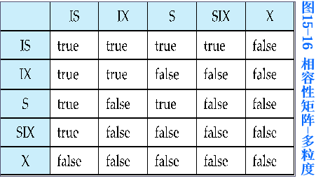

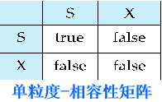

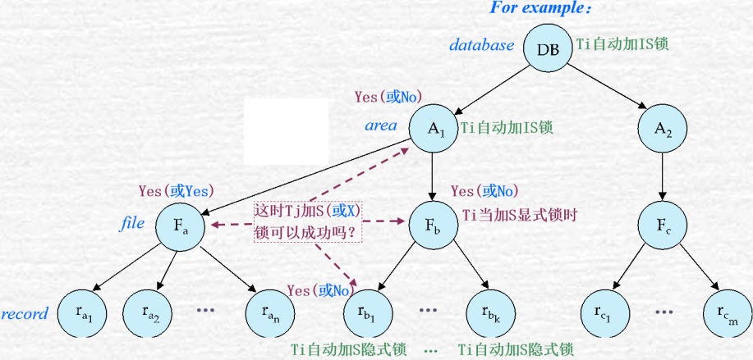

* + 1. **时间戳排序协议**
       1. **时间戳**
    2. 对于系统中的每一个事务Ti，把一个固定的时间戳和它联系起来，记为TS（Ti）
       1. 系统时钟，该事务进入系统的时间
       2. 逻辑计数器，该事务进入系统的计数器值
    3. 事务的时间戳决定了串行化的顺序，即，若TS(Ti)<TS(Tj)，则DBMS必须保证所产生的调度等价于Ti出现在Tj之前的某个串行调度

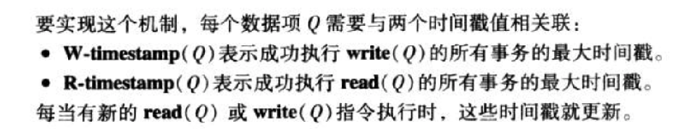

* + - 1. **时间戳排序协议**
    1. 定义
       1. 时间戳排序协议是按照事务的时间戳顺序来处理事务之间的冲突操作，满足该协议的任何调度都能保证
          1. 冲突可串行化
          2. 无死锁，因为冲突的事务被回滚重启并赋予新的时间戳，而不是等待执行
          3. 优先图中的弧都是从小时间戳到大时间戳
    2. 运作方式
       1. 假设事务Ti发出read(Q)操作（事务时间戳小于冲突操作时间戳时回滚）
          1. 若TS(Ti)<W-TS(Q)，则Ti需要读入的Q值已被覆盖。因此，read操作被拒绝，Ti回滚
          2. 若TS(Ti)≥W-TS(Q)，则执行read操作，而R-TS(Q)的值被设为R-TS(Q)与TS(Ti)中的较大者（有可能后面的事务比自己先读）
       2. 假设事务Ti发出write(Q)操作
          1. 若TS(Ti)<R-TS(Q)，则Ti产生的Q值是先前所需要的值，但系统已假定该值不会被产生。因此，write操作被拒绝，Ti回滚(新事务已读，不应再改)
          2. 若TS(Ti)<W-TS(Q)，则Ti产生的Q值已过时。因此，write操作被拒绝，Ti回滚(新事务已写，不应再改)
          3. 其他情况，系统执行write操作，并将W-TS(Q)的值设为TS(Ti)(属于正常写，更新时间戳)
    3. 特点
       1. 不保证可恢复，如果要保证可恢复的调度，需要满足：
          1. 如果事务Tj读取了先前由事务Ti所写的数据，事务Ti需要在Tj之前提交
    4. **快照隔离协议**
       1. **定义**
    5. 快照隔离是在事务开始执行时给它数据库的一份快照。事务在该快照上操作，和其他并发事务完全隔离.快照中的数据值仅包括已经提交的事务所写的值
       1. **特点**
    6. 对只读事务来说是理想的，不需要等待
    7. 更新事务，需要在更新写入数据库之前，处理与其他并发更新的事务之间存在的潜在冲突
       1. **规则**
    8. 图示

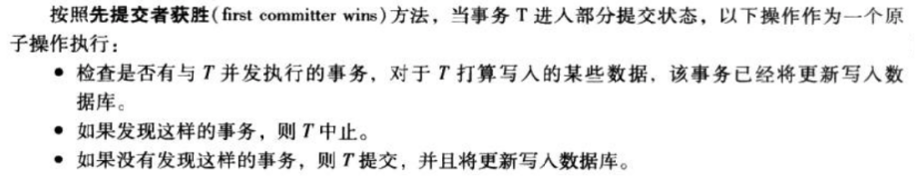

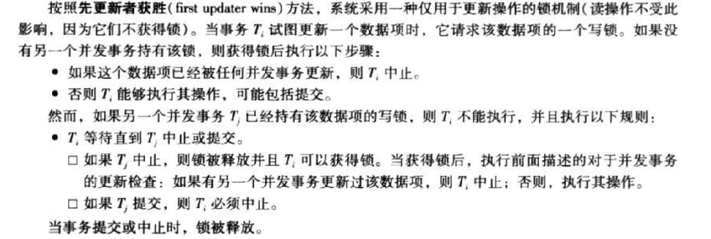

1. **12备份和恢复**
   1. **12.1故障**
      1. **类别**
         1. **软硬件故障**
         2. 事务故障
            1. 逻辑错误：事务由于某些内部条件而无法继续正常执行，这样的内部条件如非法输入、找不到数据、溢出或超出资源限制
            2. 系统错误：系统进入一种不良状态（如死锁），结果事务无法继续正常执行，但该事务可以在以后的某个时间重新执行
         3. 系统故障
            1. 硬件故障，或者是数据库系统或操作系统的漏洞，导致易失性存储器内容的丢失，并使得事务处理停止，而非易失性存储器仍完好无损。
            2. 硬件错误和软件漏洞导致系统终止，而不破坏非易失性存储器内容的假设称为故障-停止假设。设计良好的系统在硬件和软件层有大量的内部检查，一旦错误发生就会将系统停止。因此，故障-停止假设是合理的。
         4. 磁盘故障
            1. 在数据传送操作过程中由于磁头损坏或故障造成磁盘块上的内容丢失。其他磁盘上的数据拷贝，或三级介质（如DVD或磁带）上的归档备份可用于从这种故障中恢复
         5. **其他故障**
         6. 天灾（地震或火灾等自然灾害），人祸（人为破坏机房或数据），间谍或黑客攻击，等
      2. **恢复的步骤**
      3. 首先需要确定用于存储数据的设备的故障方式
      4. 其次，考虑这些故障方式对数据库内容的影响
      5. 最后提出在故障发生后仍保证数据库一致性以及事务原子性的恢复算法
   2. **12.2稳定存储器**
      1. **存储器**
      2. 存储器是计算和保存的基础，计算过程中数据仅临时使用，而最终结果数据将永远保存
      3. **类别**
      4. 图示

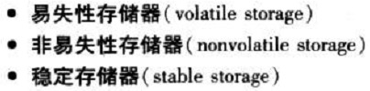

* + 1. **稳定存储器的定义**
    2. 稳定存储器通常是用非易失性存储介质来近似实现，在多个非易失性存储介质上以独立的故障模式复制所需信息，并且以受控的方式更新信息，以保证数据传送过程中发生的故障不会破坏所需信息。
    3. **作用**
    4. 稳定存储器或者近似稳定存储器在恢复算法中起着至关重要的作用
  1. **12.3数据访问**

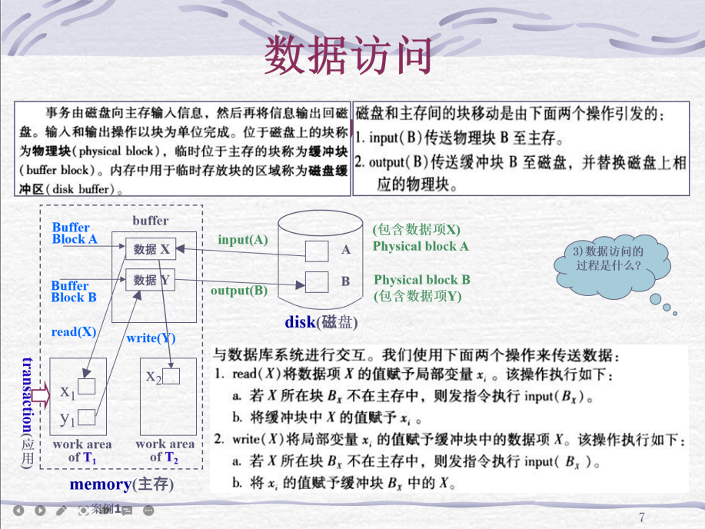

* 1. **12.4日志**
     1. **产生原因**
     2. 为了保证在发⽣故障以后，数据库系统能恢复到和故障发⽣之前⼀致的状态，必须记录数据库中的所有修改
     3. **定义**
     4. ⽇志是最常⽤的⽤于记录数据库修改的结构，它是⽇志记录的序列，记录了数据库中的所有更新活动。为了从系统故障和磁盘故障中恢复时能使⽤⽇志记录，**⽇志必须存放在稳定存储器中**
     5. **格式**
     6. 更新⽇志记录：<Ti，Xj，V1，V2>，描述⼀次数据库写操 作。包含事务标识、数据项标识、旧值和新值等字段。
     7. 事务开始⽇志记录：<Ti start>,表明事务Ti开始执⾏。
     8. 事务提交⽇志记录：<Ti commit>，表明事务Ti提交。事务 提交⽇志记录是⼀个事务最后的⼀个⽇志记录，当⼀个事务 的提交⽇志记录输出到稳定存储器后，意味着该事务提交， 也就是所有更早的⽇志记录都已经输出到稳定存储器中。因 此，在⽇志中就有⾜够的信息来保证，即使系统崩溃，事务 所做的更新也可以重做。
     9. 事务中⽌⽇志记录：<Ti abort>，表明事务Ti中⽌。
     10. **登记原则**
     11. 登记的次序严格按并行事务执行的时间次序
     12. 必须先写日志文件，后写数据库
         1. 写日志文件操作：把表示这个修改的日志记录写到日 志文件
         2. 写数据库操作：把对数据的修改写到数据库中

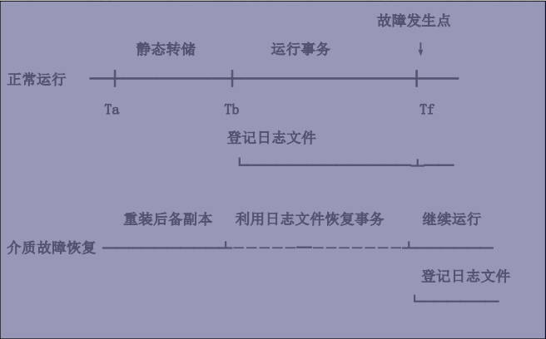

* + 1. **⽇志缓冲区**
       1. **产生原因**
       2. 在故障恢复机制中，采⽤⽇志记录数据库更新，⽇志 记录在创建时都输出到稳定存储器。 通常向稳定存储 器的输出是以块为单位进⾏的，⽽⼤多数情况下，⼀ 个⽇志记录⽐⼀个块要⼩得多，每个⽇志记录的输出 就转化成在物理上⼤得多的输出，因此这就增加了⼤ 量系统执⾏的开销
       3. **定义**
       4. 先将⽇志记录输出到主存的⽇志缓冲区中，多条⽇志 记录集中到⽇志缓冲区后，再⽤⼀次输出操作输出到 稳定存储器。稳定存储器中的⽇志记录顺序必须与写⼊⽇志缓冲区的顺序完全⼀样
       5. **问题**
       6. 由于使用了日志缓冲区，日志记录在输出到稳定存储器前 可能有一段时间只存在于主存中。由于系统发生崩溃时这 种日志记录会丢失，因此恢复技术要增加一些要求以保证 事务的原子性：
          1. 在日志记录<Ti commit> 输出到稳定存储器后，事务Ti 进入提交状态。
          2. 在日志记录<Ti commit> 输出到稳定存储器前，与事务Ti有关的所有日志记录必须已经输出到稳定存储器。
          3. 在主存中的数据块输出到数据库前，所有与该数据块中 数据有关的日志记录必须已经输出到稳定存储器。
       7. 这三条规则表明，在某些情况下某些日志记录必须已 经输出到稳定存储器中。而提前输出日志记录不会造成 任何问题。
       8. 因此，当系统发现需要将一个日志记录输出到稳定存 储器时，如果主存中有足够的日志记录可以填满整个日 志记录块，就将其整个输出。
       9. 如果没有足够的日志记录填入该块，那么就将主存中 的所有日志记录填入一个部分填充的块，并输出到稳定 存储器
  1. **12.5故障的恢复**
     1. **策略**
     2. 反向扫描日志文件，对该事务的更新操作执行逆操作（即将日志中更新前的数据写回到数据库 中），直至事务的开始标志
     3. 撤销故障发生时未完成的事务， 重做已完成的事务。
        1. 扫描日志文件；找出故障发生前提交 的事务，让该事务重做（REDO）；找出故障 发生前未提交的事务，让其撤销（UNDO）。
     4. **步骤**
     5. 正向扫描日志文件（即从头扫描日志文件）
        1. Redo队列: 在故障发生前已经提交的事务Ti
           1. 日志包括<Ti start>
           2. 以及<Ti commit>或<Ti abort>
        2. Undo队列:故障发生时尚未完成的事务Ti
           1. 日志包括<Ti, start>
           2. 但不包括<Ti commit>
           3. 也不包括<Ti abort>
     6. 对Undo队列事务进行UNDO处理
        1. 反向扫描日志文件，对每个UNDO队列中Ti 更 新过的数据项恢复为旧值，写入日志<Ti ，Xj，V1> ，直到 遇到<Ti start>记录，说明该事务撤销完成， 写入一条 <Ti abort>记录
     7. 对Redo队列事务进行REDO处理
        1. 正向扫描日志文件，对每个REDO队列中的Ti更新过的数据项设置为新值，（abort也要做，因为abort之前的日志中已经记录了撤销操作的条目），即对于所有的<Ti ，Xj，V2>和<Ti ，Xj，V1，V2>,把Xj的值赋为V2
     8. **检查点**
        1. **产生原因**
        2. 当系统故障发生时，必须检查日志来决定哪些事务需要重做，哪些需要撤销。如果搜索整个日志来确定该信息，那么开销太大
        3. **定义**
        4. 在运行过程中，DBMS一般每隔一定的时间在 日志记录中设置一个检查点，在日志中加入<Checkpoint L>记录
        5. 在系统崩溃后，系统检查日志以找到最后一条检查点记录，只需要对L中的事务以及检查点记录写到日志中之后才开始执行的事务进行撤销或重做操作
        6. 考虑在检查点前完成的事务Ti。<Ti commit>记录（或<Ti abort>记录）在日志中出现检查点记录之前，Ti所作的任 何数据库修改都必然已在检查点之前或作为检查点本身的 一部分写入数据库。因此，在恢复时就不必再对Ti执行重 做操作。
        7. 因此，引入检查点可以提高恢复过程的效率。
        8. **执行过程**
        9. 将当前位于主存的所有日志记录输出到稳定存储器。
        10. 将所有修改的缓冲块输出到磁盘。
        11. 将一个日志记录<Checkpoint L> 输出到稳定存储器，其中L 是执行检查点时正活跃的事务的列表。通常，在执行检查点操作的过程中不允许执行任何更新，且将所有更新过的缓冲块都输出到磁盘。
     9. **基于检查点的数据恢复过程**
     10. 图示

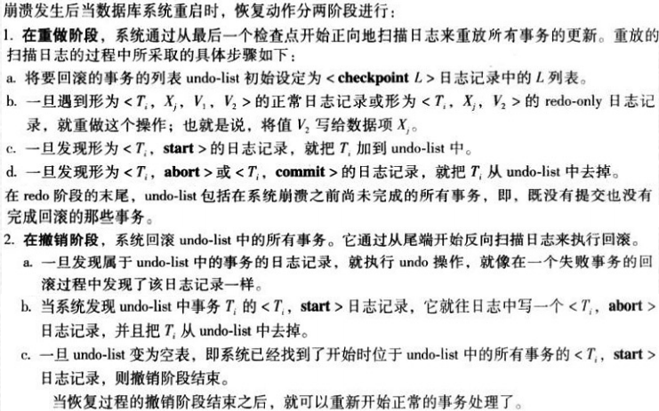

* + 1. 不执行操作：
       1. 在**检查点前提交**
    2. 执行重做操作：
       1. T2：在检查点前开始执行，在检查点后、**故障点前提交**
       2. T3：在检查点后开始执行，在**故障点前提交**
    3. 执行撤销操作：
       1. 在检查点前开始执行，在**故障点后提交**
       2. 在检查点后开始执行，在**故障点后提交**
  1. **12.6备份**
     1. **定义**
     2. 备份是数据库运行过程中必要的规划及操作，但还 原通常只在发生问题时才会用到，或者想要找回旧 数据时才执行还原
     3. 总之，管理人员必定要有备份规划，并定期执行备 份
     4. **数据库备份**
     5. 周期性地将磁盘上的数据库转储到磁带上进行备份。由于磁带是脱机存放，可以不受系统故障的影响。数据库的数据量一般比较大， 备份耗时久，数据库状态一般须冻结，这样也很影响数据库的正常 工作，因此一般数据库备份不能太频繁。当数据库发生故障时，就 可以用最近的备份来恢复数据库
     6. 数据库中的数据一般只部分更新，很少全部更新。增量备份就是指 转储修改过的物理块，那么转储的数据量显著减少，耗时减少，因 此备份频率可以提高，从而减少发生故障时数据更新的丢失
     7. **日志文件备份**
     8. 日志文件是供恢复用的数据库运行情况的记录。日志文件备份 本身不能用来还原数据库，因为日志文件只记录自上次备份后， 对数据库所做的异常更新。
     9. 故日志文件是在数据库还原之后，用来将数据库还原到最初的 备份点上
     10. **远程备份**
         1. **原理**
         2. 传统的事务处理系统是集中式或客户/服务器模式的系统，这样 的系统易受自然灾难（如火灾、洪水和地震）的攻击，系统可 通过远程备份提供高可用性。
         3. 在一个站点执行事务处理，称为主站点，使用一个远程备份站点，这 里有主站点所有的数据备份。
         4. 远程备份站点有时也叫辅助站点。随着更新在主站点上执行，远程站 点必须保持与主站点同步。我们通过发送主站点的所有日志记录到远 程备份站点来达到同步。
         5. 远程备份站点必须物理的与主站点分离
         6. 当主站发生故障，远程备份站点就接管处理
         7. 它首先使用源于主站点的数据拷贝，以及收到的来自主站点的日 志记录执行恢复
         8. 事实上，远程备份站点执行的恢复动作就是主站点要恢复时需要 执行的恢复动作
         9. 一旦恢复执行完成，远程备份站点就开始处理事务

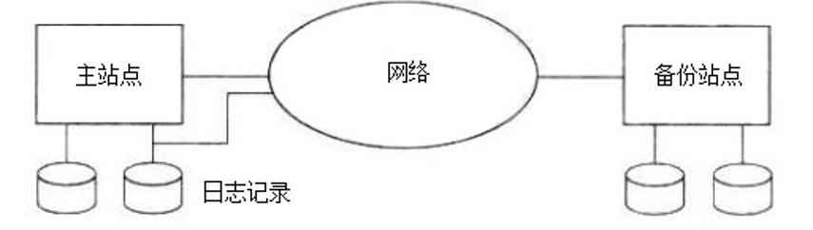

* + - 1. **关键技术**
      2. 故障检测
         1. 对于远程备份系统而言，检测什么时候主站点发生故障是 很重要的。
         2. 通信线路故障会使远程备份站点误以为主站点已发生故障。 为避免这个问题，我们在主站点和备份站点之间维持几条具有独立故障模式的通信线路。
      3. 控制权的移交
         1. 当主站点发生故障时，备份站点就接管处理并成为新的 主站点，当原来的主站点恢复后，它可以为远程备份站点 工作，抑或再次接管作为主站点
         2. 在任意情况下，原主站点都必须收到一份在它故障期间 备份站点上所执行更新的日志
      4. 恢复时间
         1. 如果远程备份站点上的日志增长到很大，恢复就会花很长时间
         2. 远程备份站点可以周期性处理它收到的redo日志，并执行一个检 查点，从而日期中早期的部分可以删除。这样，远程备份站点接管 的延迟显著缩短
         3. 采用热备份配置可使用备份站点几乎能在一瞬间接管。在该配置 中，运程备份站点不断处理到达的redo日志记录，在本地进行更新
         4. 一旦检测到主站点发生故障，备份站点就通过回滚未完成的事务来 完成恢复；然后做好处理新事务的准备
      5. 提交时间
         1. 为保证已提交事务的更新是持久的，只有在其日志记录到达备份站点之后才能宣 布该事务已提交。该延迟会导致等待事务提交的时间变长，因此某些系统允许较低程度的持久性。持久性的程度可以按如下分类：

一方保险

事务的提交日志记录一写入主站点的稳定存储器，事务就提 交。

当备份站点接管处理时，已提交事务的更新可能还没有在备份站点执行， 好像丢失了更新。当主站点恢复后，丢失的更新不能直接并入，因为它可 能与后来在备份站点上执行的更新冲突。需人工干预恢复数据库一致状态。

两方强保险：

事务的提交日志记录一写入主站点和备份站点的稳定存储 器，事务就提交。

如果其中一个站点停工，事务处理就无法进行，因此，更新丢失可能性很小，但是可用性比单站点还低。

两方保险

如果主站点和备份站点都是活跃的，该机制与两方强保险机制相同。

如果只有主站点的活跃的，事务的提交日志记录一写入主站点的稳定存储器，就允许事务提交。可用性较好，避免了更新丢失，提交稍慢，综合较佳方案。

* 1. **12.7恢复策略**
     1. **事务故障恢复策略**
     2. 事务故障是经常发生的，其一定发生在事务提交之 前。事务一旦提交，即使要撤销也不可能了。对于 事务故障，一般采取的恢复策略就是撤销该事务， 并释放其占有的资源
     3. **系统崩溃恢复策略**
     4. 系统崩溃不像事务故障这么频繁，但发生的可能性 还是很大。对于系统崩溃，一般采取的恢复策略是 重新启动操作系统和DBMS，恢复数据库到一致状态（对未提交的事务进行撤销操作，对已提交的事务进行重做操作）。只有对当数据库恢复到一致状态，才允许用户访问数据库
     5. **磁盘故障恢复策略**
     6. 在正常情况下，磁盘故障是很少发生的。对于 磁盘故障，一般采用的恢复策略是修复系统， 必要时更换磁盘，加载最近备份复本，再根据 日志文件中的日志记录重做最近备份复本以后 提交的所有事务
  2. **12.8小结**
  3. 如果数据库只包含成功事务提交的结果，就说 数据库处于一致性状态。保证数据一致性是对 数据库的最基本的要求
  4. 事务是数据库的逻辑工作单位
     1. DBMS保证系统中一切事务的原子性、一致 性、隔离性和持续性
  5. DBMS必须对事务故障、系统故障和介质故障进 行恢复
  6. 恢复中最经常使用的技术：数据库转储和登记 日志文件
  7. 恢复的基本原理：利用存储在后备副本、日志 文件和数据库镜像中的冗余数据来重建数据库
  8. 常用恢复技术
     1. 事务故障的恢复
        1. UNDO
     2. 系统故障的恢复
        1. UNDO + REDO
     3. 介质故障的恢复
        1. 重装备份并恢复到一致性状态 + REDO
  9. **12.9Gauss数据库的日志**
  10. 在数据库运行过程中，会出现大量日志，既有保证数据库安 全可靠的WAL日志（预写式日志，也称为Xlog），也有用于 数据库日常维护的运行和操作日志等。在数据库发生故障时，可以参考这些日志进行问题定位和数据库恢复的操作

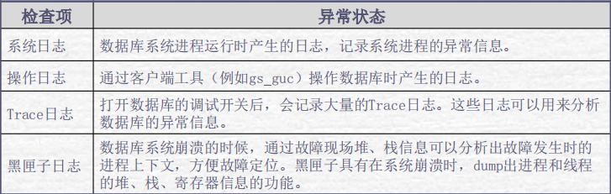

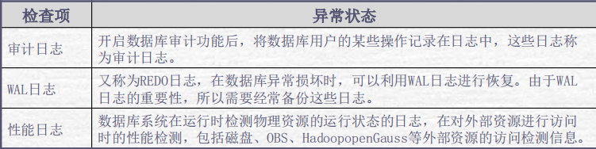

1. **13DBMS的体系结构**
   1. **13.1 集中式体系结构**
      1. **定义**
         1. 集中式系统是指运行在单台计算机上，不与其他计算机系统交互的数据库系统
         2. 这样的系统范围很广，它既包括运行在个人计算机上的 单用户数据库系统，也包括运行在大型主机上的高性能 的多用户数据库系统
      2. **类别**
         1. **单用户系统**
            1. 个人计算机和工作站属于第一类。典型的单用户系统是个人使 用的桌面系统，它包括一个CPU和1～2个磁盘，以及仅支持一 个用户的操作系统

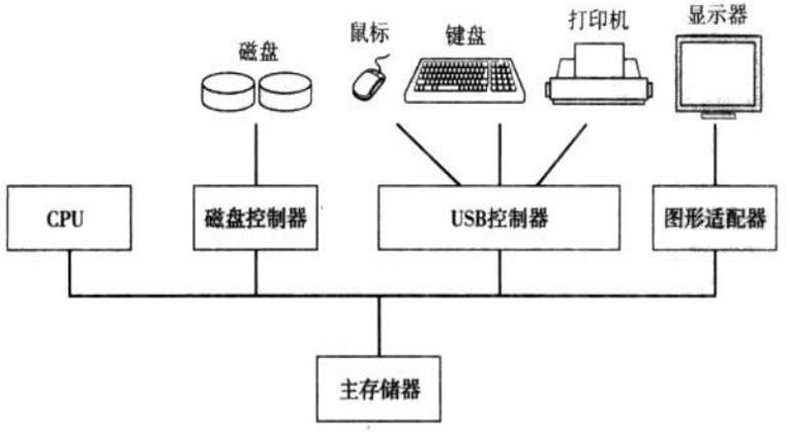

* + - 1. **多用户系统**
         1. 典型的多用户系统有多个磁盘和多个主存储器，还可能有多个 CPU，并且有一个多用户操作系统。它为大量的用户服务，这 些用户通过终端与系统相连。这样的系统通常称作服务器系统

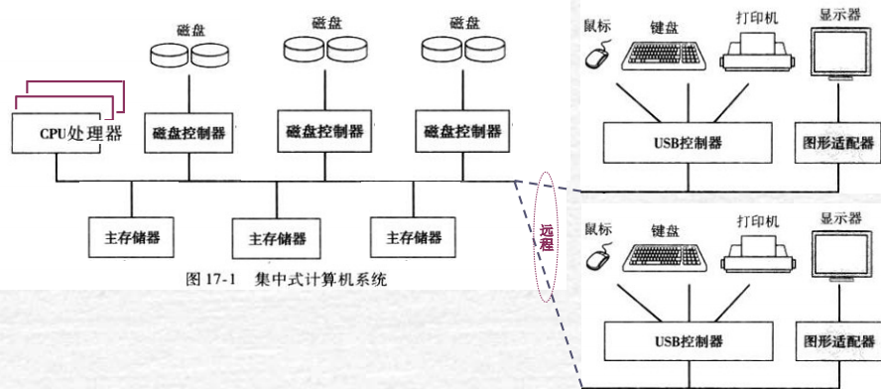

* + 1. **特点**
       1. 在集中式系统中， DBMS和应用程序以及与用户终端进行 通信的软件等都运行在一台宿主计算机上，所有的数据处 理都是在宿主计算机中进行。
       2. 宿主计算机一般是大型机、中型机或小型机。应用程序和 DBMS之间通过操作系统管理的共享内存或应用任务区来 进行通信，DBMS利用操作系统提供的服务来访问数据库。 终端通常是非智能的，本身没有处理能力。
    2. **优点**
       1. 具有集中的安全控制，以及处 理大量数据和支持大量并发用户的能力
    3. **缺点**
       1. 购买和维持这样的系统一次性 投资太大,并且不适合分布处理
  1. **13.2 客户/服务器系统**
     1. **结构**

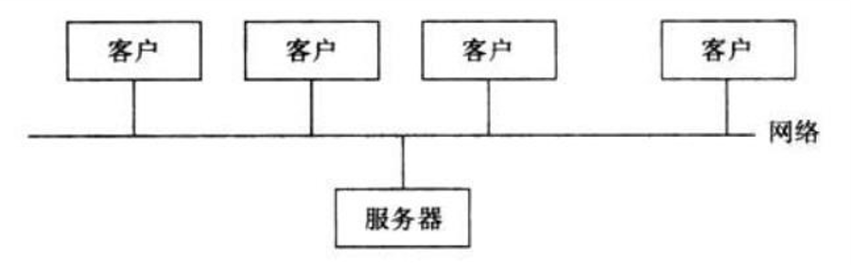

* + - 1. C/S结构是一个简单的两层模型，一端是客户机，另一端 是服务器
    1. **特点**
       1. 在客户/服务器结构的数据库系统中，数据处理任务被划分为 两部分：
          1. 一部分运行在客户端，另一部分运行在服务器端
          2. 划分的方案可以有多种，一种常用的方案是：客户端负责应用处理， 数据库服务器完成DBMS的核心功能
       2. 在C/S结构中，客户端软件和服务器端软件可以运行在一台计 算机上，但大多是分别运行在网络中不同的计算机上
       3. 客户端软件一般运行在PC上，服务器端软件可以运行在从PC 机到大型机等各类计算机上
    2. **缺点**
       1. 客户机上都必须安装应用程序和工具，使 客户端过于庞大、负担太重，而且系统安装、维护、升 级和发布困难，从而影响效率
  1. **13.3 B/S系统**
     1. **定义**
        1. B/S系统（Browser/Server，浏览器/服务器模式），是WEB兴起后的一 种网络结构模式，WEB浏览器是客户端最主要的应用软件。这种模式统 一了客户端，将系统功能实现的核心部分集中到服务器上，简化了系 统的开发、维护和使用
        2. 客户机上只要安装一个浏览器（Browser），如Netscape Navigator或 Internet Explorer
        3. 服务器安装SQL Server、Oracle、MYSQL等数据库
        4. 浏览器通过Web Server 同数据库进行数据交互
     2. **特点**
        1. 维护和升级方式简单
        2. 成本降低，选择更多
        3. 应用服务器运行数据负荷较重
     3. **优点**
        1. 可以在任何地方进行操作而不用安装任何专 门的软件，只要有一台能上网的电脑就能使用，客户端零安装、 零维护。系统的扩展非常容易
  2. **13.4 并行系统**
     1. **定义**
        1. 并行数据库系统是在并行计算机上运行的具有并行处理能力的 数据库系统
        2. 并行数据库系统是数据库技术与并行计算技术相结合的产物
        3. 并行计算技术利用多处理机并行处理产生的规模效益来提高系 统的整体性能，为数据库系统提供了一个良好的硬件平台
     2. **类别**
        1. 共享内存：即所有的处理器共享一个公共的主存储器。
        2. 共享磁盘：即所有的处理器共享公共的磁盘，这样的系统 也称为机群。
        3. 无共享：即各处理器既不共享公共的主存储器，也不共享公共的磁盘。

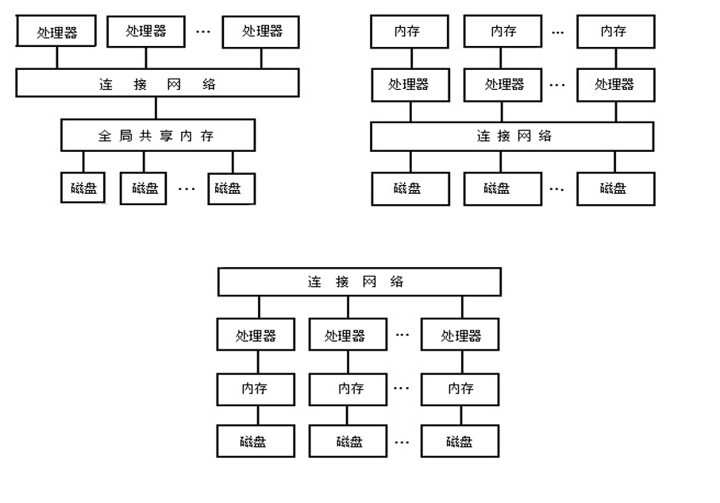

* 1. **13.5 分布式系统**
     1. **定义**
        1. 分布式数据库系统是指数据库存储在多个物理上分布的计 算机(称为节点或结点)中，它们不共享公共的内存或磁盘

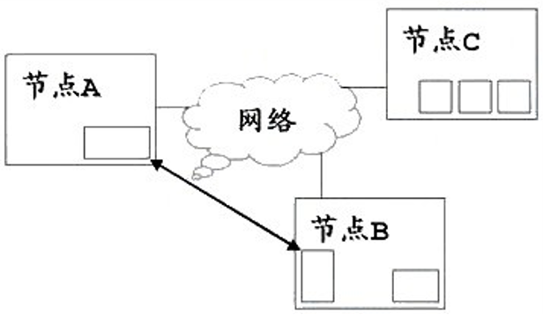

* + 1. **特点**
       1. 在分布式数据库系统中，每个节点都是一个完整的DBMS，称为本地的 DBMS（Local DBMS），它是高度自治的，即每个节点的DBMS对该节点的 数据有完全的管理和修改功能。
       2. 所有节点的本地数据库（Local Database）在逻辑上形成一个完整的分 布式数据库（DDB--Distributed Database）。
       3. 有一个全局的DBMS（Global DBMS）来管理这个分布式数据库。
       4. 这个全局的DBMS可以运行在一台中心计算机上，也可以运行在各个节点 的计算机上。
       5. 当一个查询涉及到多个节点的数据库时，就需要全局的DBMS和本地的 DBMS共同发挥作用才能达到全局查询的目的。
  1. **13.6 并行系统和分布式系统的区别**
     1. **应用目标不同**
        1. 并行数据库系统的目标是充分发挥并行计算机的优 势，利用系统中的各个处理机结点并行完成数据库任务，提高数据库系统的整体性能。
        2. 分布式数据库系统主要目的在于实现场地自治和数据的全局透明共享，而不要求利用网络中的各个结点来提高系统处理性能。
     2. **实现方式不同**
        1. 在具体实现方法上，并行数据库系统与分布式数据库 系统也有着较大的不同。在并行数据库系统中，为了 充分利用各个结点的处理能力，各结点间可以采用高 速网络连接。结点间的数据传输代价相对较低，当某 些结点处于空闲状态时，可以将工作负载过大的结点 上的部分任务通过高速网传送给空闲结点处理，从而 实现系统的负载平衡。
        2. 在分布式数据库系统中，为了适应应用的需要，满足 部门分布特点的需要，各结点间一般采用局域网或广 域网相连，网络带宽较低，点到点的通信开销较大。 因此，在查询处理时一般应尽量减少结点间的数据传 输量。
     3. **各结点的地位不同**
        1. 在并行数据库系统中，各结点是完全非独立的，不 存在全局应用和局部应用的概念，在数据处理中只 能发挥协同作用，而不能有局部应用
        2. 在分布式数据库系统中，各结点除了能通过网络协 同完成全局事务外，各结点具有场地自治性，每个 场地使用独立的数据库系统。每个场地有自己的数 据库、客户、CPU等资源，运行自己的DBMS，执行 局部应用，具有高度的自治性
  2. **13.7 数据库系统内部结构**
     1. **定义**
        1. 从DBMS方面考虑，数据库系统通常采用 三级模式结构，这是DBMS内部的系统结 构。
        2. 在数据库中，数据模型可以分为三个层 次，分别称为外模式、模式和内模式

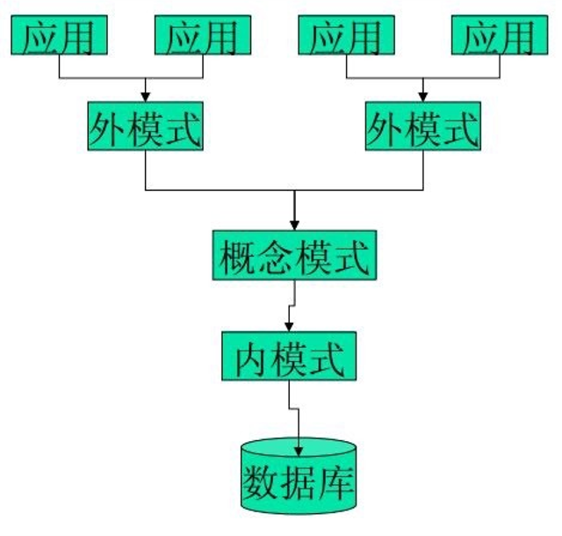

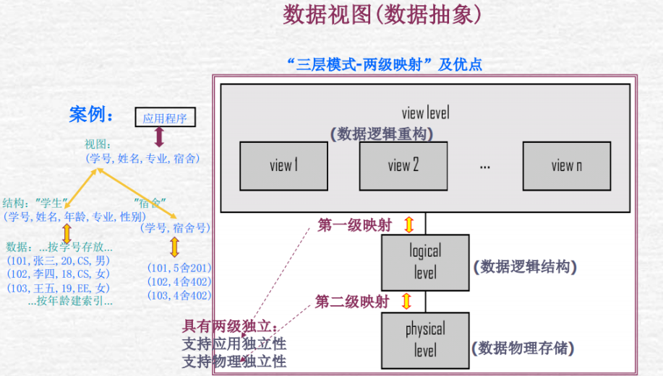

* + 1. **外模式**
       1. 外模式也称为子模式（subschema）或用户模 式
       2. 它是数据库用户（包括应用程序员和最终用户）能够看到和使用的局部数据的逻辑结构和特征的描述。
       3. 是数据库用户的数据视图，是与某一应用有关 的数据的逻辑表示
    2. **模式**
       1. 模式也称为概念模式，是数据中全体数据的逻辑结构和特征描述，是所有用户的公共数据视图
       2. 它是数据库系统模式结构的中间层，既不涉及 数据的物理存储细节和硬件环境，也与具体的 应用程序及其所使用的开发工具
    3. **内模式**
       1. 内模式也称为存储模式（storage shcema）, 一个数据库只有一个内模式。它是数据物理结 构和存储方式的描述，是数据在数据库内部的 表示方式

1. **14特种数据库**
   1. **14.1基于对象的数据库**
      1. **复杂数据类型**
         1. **复杂数据类型**
            1. 可用多个关系存储
            2. 可直接存储
         2. **面向对象的数据库**
            1. 对象-关系数据库系统

在关系数据库基础上，扩展支持对复杂数据对象的存储能力

对象-关系数据模型( object relational data model)通过提供更加丰富的类型系统扩展了关系数据模型，它包括了复杂数据类型和面向对象。关系查询语言，特别是SQL,需要相应的扩展以处理更丰富的类型系统。这种扩展试图在扩展建模能力的同时保持关系的基础，特别是对数据的声明式访问。对象-关系数据库系统( object-relational database system)，也就是基于对象-关系模型的数据库系统，为想要使用面向对象特性的关系数据库用户提供了一个方便的移植途径。

* + - * 1. 面向对象的数据库系统

在对象程序设计语言上，扩展支持对复杂数据对象的存储能力

接着，我们说明对于面向对象程序设计语言的本地类型系统中的数据的持久化的支持问题。实践中使用了两种方法:

建立面向对象的数据库系统( object oriented database system)，即一个以本地方式支持面向对象类型系统，而且允许面向对象编程语言使用本地语言的类型系统直接访问数据的数据库系统。

* + 1. **SQL支持的复杂数据类型（见打印PPT）**
    2. **在SQL中复杂关系表的定义**
    3. **在SQL复杂关系表上插入数据**
    4. **在SQL复杂关系表上查询**
    5. **SQL中的对象标识和引用类型**
    6. **SQL中的对象标识和引用类型(续)**
  1. **14.2 XML基础知识**
     1. **XML**
        1. **定义**
           1. 是一种语言，更是一种适合灵活描述各种办半结构化的数据和结构的好工具！在一应用程序与另一应用程序需通信(交换数据)时、或在整合数据时，XML都是一种特别有用的数据格式！
        2. **和HTML的区别**
           1. XML与HTML（共同之处）都是标记语言，(不同之处)但1）用途不同,HTML重在表示，XML重在数据交换(数据及结构灵活描述)；2）XML标签集不固定,应用可根据描述需要选择自己特有的标签集。
        3. **基本要素**
           1. 元素

元素是XML数据文档的基本结构，采用配对的自定义标识符(标签)来描述，且必须恰当地嵌套

* + - * 1. 属性

数据的一些特殊特征，可以采用属性方式进行说明

和子元素的不同

文档结构角度看，在文档的上下文中，属性是标记的一部分，而子元素内容是基本文档内容的一部分

数据表示角度看，在数据表示的上下文中，差异不明确，可能会造成混淆-

---相同的信息可以用两种方式表示

---建议：元素标识使用属性，内容使用子元素

* + - 1. **名字空间**
         1. 标签名在不同单位的含义可能不同，必须进行消歧!
         2. 名字空间可以用来消除歧义，使得各元素描述简略，不会描述长而且大量重复
    1. **XML数据文档的模式**
       1. 文档类型定义(DTD)
       2. XML Schema(模式)
    2. **XML数据文档的树模型**
       1. **用途**
          1. 半结构，数据集成，数据查询
       2. **生成方式**
    3. **XPath语言**
    4. **XQuery语言**

1. **15 云数据库**
   1. **15.1云数据库**
      1. **定义**
         1. 云数据库就是数据库部署和虚拟化在云计算环境下，通过计算机网络提供数据管理服务的数据库。在云数据库应用中，客户端不需要了解云数据库的底 层细节，所有的底层硬件都已经被虚拟化，对客户端 而言是透明的，它就像在使用一个运行在单一服务器 上的数据库一样，非常方便容易，同时又可以获得理 论上近乎无限的存储和处理能力
         2. 云数据库将传统的数据库系统配置在“云上”，有专门的云服务提供商进行这些“云上”数据库系统的管理和部署工作
         3. 用户需要通过付费的方式就能获取数据库服务
         4. 不同于传统的数据库，云数据库通过计算存储分离、存储在线扩容、计算弹性伸缩来提升数据库的可靠性和可用性
         5. 代表性的云数据库：亚马逊Aurora，微软SQL Aure，华为的GaussDB（for mysql）
      2. **作用**
         1. 云数据库可以共享基础架构，极大地增强了数据库的存储能力，消除了人员、硬件、软件的重复配置
      3. **特点**
         1. 动态可扩展
         2. 高可用性
         3. 较低的使用代价
         4. 易用性
         5. 大规模并行处理
      4. **与自建数据库的对比**
         1. 图示

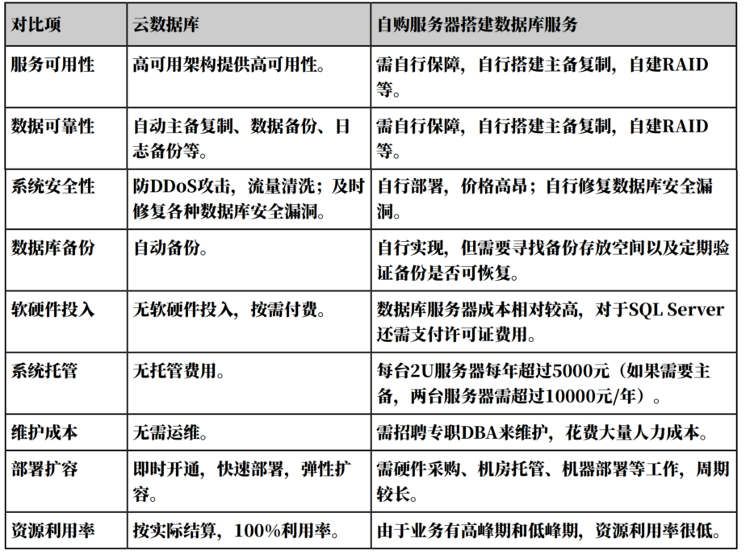

* + 1. **影响**
       1. 极大地改变企业管理数据的方式
          1. 中小企业会更多地 采用云数据库产品， 但是，对于大企业而 言，云数据库并非首 选，因为大企业通常 自己建造数据中心
       2. 催生新一代的数据库技术
          1. 第一代是20世纪70年代的早期关系数据库
          2. 第二代是80到90年代的更加先进的关系模型
          3. 第三代的数据库技术，要求数据库能够灵活 处理各种类型的数据，而不是强制让数据去适 应预先定制的数据结构
          4. 从数据模型设计方式来看，已经有些产品（比如SimpleDB、HBase、 Dynamo、BigTable）放弃传统的行存储方式，而采用键/值存储，从而可 以在分布式的云环境中获得更好的性能
       3. 数据库市场份额面临重新分配
          1. 此前，Teradata、Oracle、IBM DB2、 Microsoft SQL Server、Sybase等传统数据库 厂商垄断市场
          2. Amazon和Google扮演引领者角色
          3. 新的云数据库厂商开始出现 Vertica和EnterpriseDB
  1. **15.2云数据库的服务**
     1. 灵活的使用数据库。云数据库服务可以根据需要进行购买，如果有一个应用需要在晚上运行，白天不运行，云数据库就可以很容易实现。
     2. 硬件和相关的基础设施由服务提供商提供。
     3. 提供VPC（virtual private cloud）服务。
     4. 云服务库提供商会提供多个位置的服务。灾难恢复、负载平衡。
     5. 云供应商提供了扩展服务、提供容错和执行负载平衡的先进方法。
     6. 多界面服务（窗口、命令行、API）
     7. 安全服务。
     8. 监控和性能工具。
  2. **15.3云数据库与传统的分布式数据库**
     1. 分布式数据库是计算机网络环境中各场地或节点 上的数据库的逻辑集合。逻辑上它们属于同一系 统，而物理上它们分散在用计算机网络连接的多 个节点／场地，并统一由一个分布式数据库管理 系统管理。
     2. **共同点**
        1. 云数据库和传统的分布式数据库有着相似的地方， 比如，都把数据存放到不同的节点上
     3. **区别**
        1. 分布式数据库在可扩展性方面是无法和云数据库相比的
        2. 由于需要考虑数据同步和分区失败等开销，前者随着节点的增加，会导致DDB性能快速下降。而云数据库则具有很好的可扩展性，因为后者在设计的时候，就已经避免了许多会影响到可扩展性的因素，比如采用更加简单的数据模型、对元数据和应用数据进行分离以及放松对一致性的要求等等
  3. **15.4云数据库的类型**
     1. 托管云数据库
     2. 云原生数据库

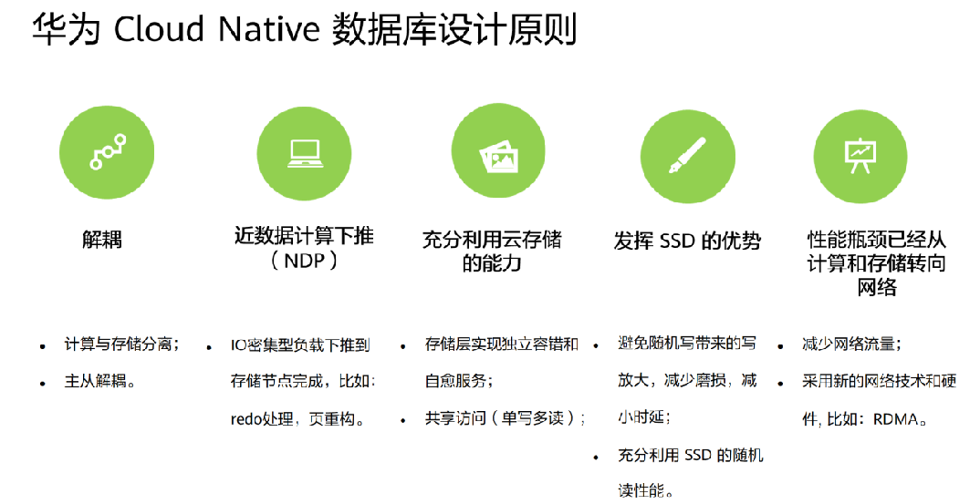

* + 1. GaussDB(for MySQL)云数据库概览（打印PPT）

1. **16 NoSql**
   1. **16.1产生原因**
      1. Web2.0和移动互联网时代，高并发读写、海量数据处理、数据结构不一致等情况。为了解决大规模数据集合和多种数据种类带来的挑战，NoSQL数据库应运而生
   2. **16.2定义**
      1. NoSQL，也称作“Not Only SQL”， “non-relational”。泛指区别于传统的关系型数据库的非关系型的数据库。区别于关系型数据库，不保证关系数据的四大特性：原子性、一致性、隔离性、持久性
   3. **16.3特点**
      1. 不需要预定义模式：不需要事先定义数据模式，预定义表结构。数据中的每条记录都可能有不同的属性和格式。当插入数据时，并不需要预先定义它们的模式。
      2. 无共享架构：相对于将所有数据存储的存储区域网络中的全共享架构。NoSQL往往将数据划分后存储在各个本地服务器上。因为从本地磁盘读取数据的性能往往好于通过网络传输读取数据的性能，从而提高了系统的性能。
      3. 弹性可扩展：可以在系统运行的时候，动态增加或者删除结点。不需要停机维护，数据可以自动迁移。
      4. 分区：相对于将数据存放于同一个节点，NoSQL数据库需要将数据进行分区，将记录分散在多个节点上面。并且通常分区的同时还要做复制。这样既提高了并行性能，又能保证没有单点失效的问题。
      5. 异步复制：和RAID存储系统不同的是，NoSQL中的复制，往往是基于日志的异步复制。这样，数据就可以尽快地写入一个节点，而不会被网络传输引起迟延。缺点是并不总是能保证一致性，这样的方式在出现故障的时候，可能会丢失少量的数据。
      6. BASE：相对于事务严格的ACID特性，NoSQL数据库保证的是BASE特性。BASE是最终一致性和软事务。
      7. 基本可用(Basically Available)、软状态/柔性事务(Soft state)、最终一致性 (Eventual consistency)
   4. **16.4CAP定理**
      1. 在计算机科学中, CAP定理（CAP theorem）, 又被称作 布鲁尔定理（Brewer's theorem）, 它指出对于一个分布式计算系统来说，不可能同时满足以下三点:
         1. 一致性(Consistency) (所有节点在同一时间具有相同的数据)
         2. 可用性(Availability) (保证每个请求不管成功或者失败都有响应)
         3. 分隔容忍(Partition tolerance) (系统中任意信息的丢失或失败不会影响系统的继续运作)
      2. 最多只能同时较好的满足两个，因此，根据 CAP 原理将 NoSQL 数据库分成了满足 CA 原则、满足 CP 原则和满足 AP 原则三 大类：
         1. CA - 单点集群，满足一致性，可用性的系统，通常在可扩展性上不太强大。
         2. CP - 满足一致性，分区容忍性的系统，通常性能不是特别高。
         3. AP - 满足可用性，分区容忍性的系统，通常可能对一致性要求低一些。
      3. BASE是NoSQL数据库通常对可用性及一致性的弱要求原则:
         1. Basically Availble --基本可用
         2. Soft-state --软状态/柔性事务。"Soft state" 可以理解为"无连接"的, 而 "Hard state" 是"面向连接"的
         3. Eventual Consistency -- 最终一致性， 也是 ACID 的最终目的
      4. ACID vs BASE

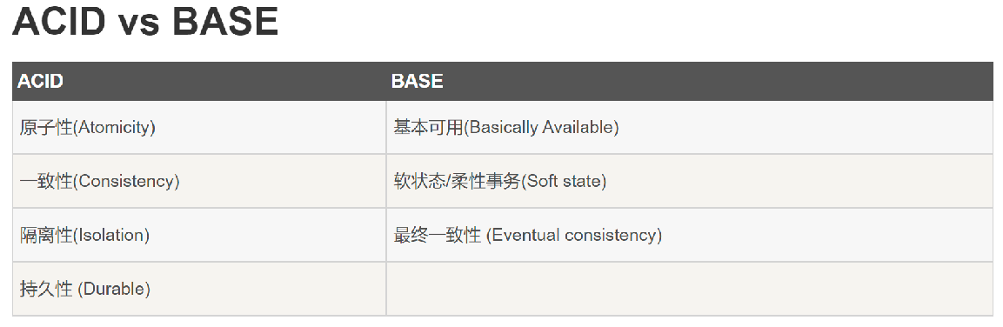

* 1. **16.5分类**
     1. **列存储**
        1. Hbase、Cassandra、Hypertable
        2. 顾名思义，是按列存储数据的。最大的特点是方便存储结构化和半结构化数据，方便做数据压缩，对针对某一列或者某几列的查询有非常大的IO优势。
     2. **文档存储**
        1. MongoDB、CouchDB
        2. 文档存储一般用类似json的格式存储，存储的内容是文档型的。这样也就有机会对某些字段建立索引，实现关系数据库的某些功能
     3. **key-value存储**
        1. Tokyo Cabinet / Tyrant、Berkeley DB、Memcache、DBRedis
        2. 可以通过key快速查询到其value。一般来说，存储不管value的格式，照单全收。（Redis包含了其他功能）
     4. **图存储**
        1. Neo4J、FlockDB
        2. 图形关系的最佳存储。使用传统关系数据库来解决的话性能低下，而且设计使用不方便
     5. **对象存储**
        1. db4o、Versant
        2. 通过类似面向对象语言的语法操作数据库，通过对象的方式存取数据。
     6. **xml数据库**
        1. Berkeley DB XML、BaseX
        2. 高效的存储XML数据，并支持XML的内部查询语法，比如XQuery,Xpath
  2. **16.6适用场景**
     1. 数据模型比较简单
     2. 需要灵活性更强的IT系统
     3. 对数据库性能要求较高
     4. 不需要高度的数据一致性
     5. 对于给定key，比较容易映射复杂值的环境
  3. **16.7数据库实例**
     1. **Redis**
     2. **MongoDB**
     3. **华为Nosql**
        1. **GaussDB(for Mongo)**
        2. **GaussDB(for Cassandra)**

1. **17 NewSql**
   1. **17.1NewSQL数据库**
      1. **产生原因**
         1. 大数据时代数据的需求：实时数据操作
         2. 主要的技术需求：海量数据的存储管理、高并发实时查询、高性能的读写
      2. **分布式数据库的未来**
         1. 传统关系型数据库
            1. 成为存量市场，逐渐萎缩
         2. NoSQL
            1. 开始支持ACID与关系模型，在提供自身特有特性的同时提供标准的SQL接口
         3. SQL-on-Hadoop
            1. Hadoop成为分布式文件系统与分布式调度框架
         4. NewSQL（新型分布式数据库）
            1. 概念逐渐被泛指新型分布式数据库，传统NewSQL、新型支持SQL接口的NoSQL与SQL-on-Hadoop都可以概括在NewSQL的范畴之内
         5. 图示

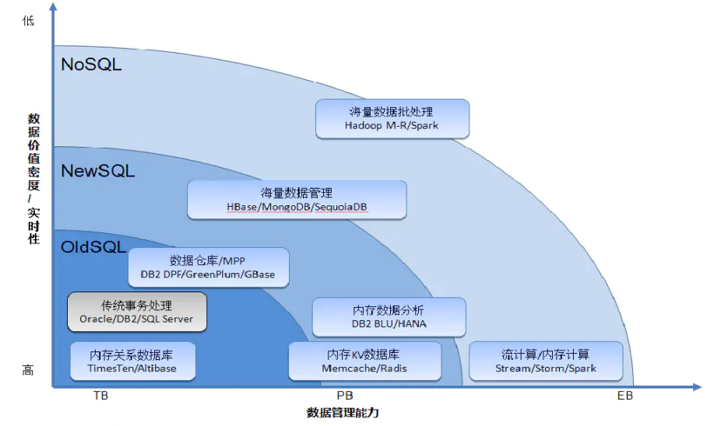

* + 1. **定义**
       1. NewSQL 是对各种新的可扩展/高性能数据库的简称，这类数据库不仅具有NoSQL对海量数据的存储管理能力，还保持了传统数据库支持ACID和SQL等特性
       2. NewSQL是指这样一类新式的关系型数据库管理系统，针对OLTP（读-写）工作负载，追求提供和NoSQL系统相同的扩展性能，且仍然保持ACID和SQL等特性（scalable and ACID and (relational and/or sql -access)）
  1. **17.2NewSQL特性**
     1. SQL
     2. ACID Transaction, 支持跨行事务
     3. Auto-scale
     4. Auto-failover
  2. **17.3NewSQL分类**
     1. 使用全新的架构
        1. 从一个全新的起点开始设计，摆脱了原有系统的设计束缚。这个分类中所有的DBMS都采用了分布式架构，对无共享资源进行操作，并且包含支持多节点并发控制，基于复制的容错，流控制和分布式查询处理等组件。使用一个全新的为分布式执行而设计的DBMS的好处是，系统所有的部分都可以针对多节点环境进行优化，包括查询优化，节点间通信协议优化等。
        2. DBMS负责使用定制开发的引擎在其资源上分布其数据库，而不是依赖现成的分布式文件系统（例如HDFS）或存储结构（例如Apache Ignite）
        3. Clustrix, Cockroach, Google Spanner, H-Store, HyPer, MemSQL, NuoDB, SAP HANA, VoltDB
     2. 重新实现由Google和其他人在2000年代开发的数据分片基础架构，并在此基础上开发的数据库中间件
        1. 集中化的中间件组件负责分配查询，协调事务，同时也管理数据的位置，复制和跨节点的数据分区。集群典型的架构是在每个节点上都安装一个中介层来与中间件通信。这个组件负责代替中间件在DBMS实例上执行查询并返回结果，最终由中间件整合。对应用来说中间件就是一个逻辑上的数据库，应用和底层的DBMS都不需要修改。
        2. 使用数据分片中间件的核心优势在于，它们通常能够非常简单地替换已经使用了单节点DBMS的应用的数据库，并且开发者无需对应用做任何修改。最常见的中间件目标系统是MySQL。
        3. AgilData Scalable Cluster, MariaDB MaxScale, ScaleArc, ScaleBase
     3. 来自云服务提供商的database-as-a-service（DBaaS），同样基于全新的架构
        1. DBaaS的提供商负责维护所有的数据库物理机及其配置，包括系统优化（例如缓冲池调整），复制，以及备份。交付给用户的只是一个连接DBMS的URL，以及一个用于监控的仪表盘页面或者一组用于系统控制的API。
        2. DBaaS的客户根据他们预计使用的系统资源来付费。因为不同的数据库查询在计算资源的利用上差距非常大。
        3. 我们把新型架构的DBaaS才算是NewSQL。
        4. Amazon Aurora，ClearDB
     4. 图示

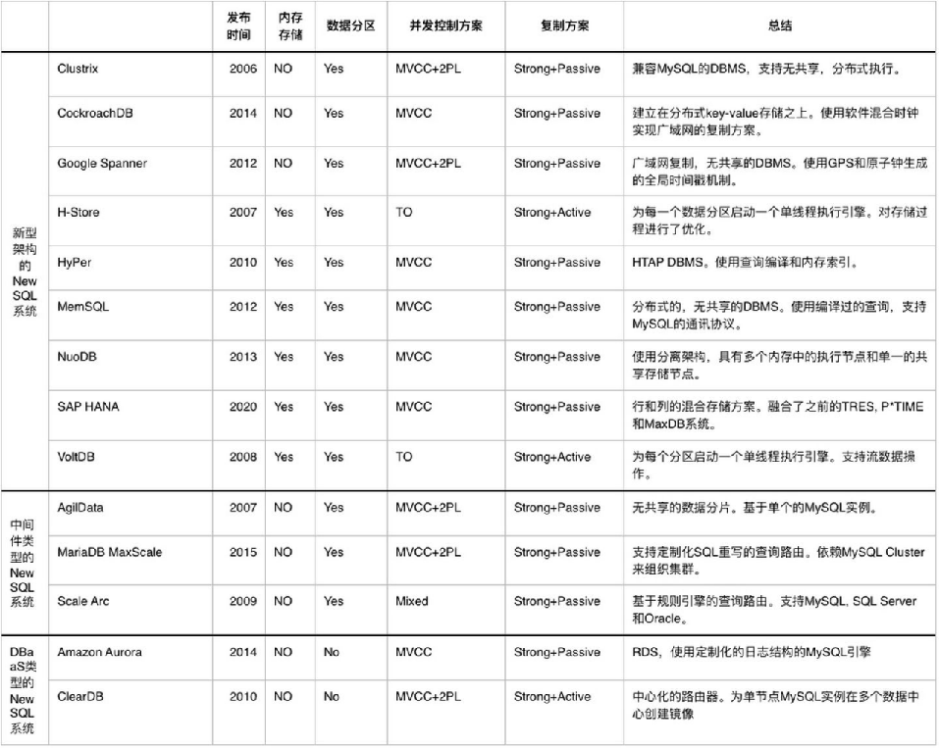

* 1. **17.4NewSQL的现状**
     1. 主内存存储
     2. 分区/分片
     3. 并发控制
     4. 次级索引
     5. 复制
     6. 崩溃恢复
     7. NewSQL数据库系统并不是与现有的系统架构完全不同的新物种，而是代表数据库技术不断发展的下一篇章。
     8. 鉴于传统的DBMS提供商的市场地位牢不可破，资金充足，NewSQL系统只能通过艰难的战斗赢得市场地位。
     9. 目前NewSQL采用率较低。